LAPORAN TUGAS AKHIR
Software Development
Pengembangan dan Analisis Perbandingan Ethereum Testnet dan Hyperledger Fabric Dalam Menjamin Keamanan Data Akademik Mahasiswa

Diajukan untuk Memenuhi Salah Satu Persyaratan Mencapai Derajat Sarjana Komputer



Emanuel Enrico Anindya Wibawa
220711890

PROGRAM STUDI INFORMATIKA
FAKULTAS TEKNOLOGI INDUSTRI
UNIVERSITAS ATMA JAYA YOGYAKARTA
2026

LEMBAR PENGESAHAN

Pengembangan dan Analisis Perbandingan Ethereum Testnet dan Hyperledger Fabric Dalam Menjamin Kea-manan Data Akademik Mahasiswa

Yogyakarta, 09 Maret 2026

Emanuel Enrico Anindya Wibawa
220711890

Menyetujui,
Pembimbing I | Pembimbing II
Prof. Dr. Andi Wahju Rahardjo Emanuel | Nama dan Gelar Dosen
PePenguji I | Penguji II
Nama dan Gelar Dosen | Nama dan Gelar Dosen
Mengetahui,
Dekan Fakultas Teknologi Industri

Nama dan Gelar Dekan

PERNYATAAN ORISINALITAS & PUBLIKASI ILMIAH

Saya yang bertanda tangan di bawah ini:

Nama Lengkap : Emanuel Enrico Anindya Wibawa
NPM : 220711890
Program Studi : Informatika
Fakultas : Teknologi Industri
Judul Penelitian : Pengembangan dan Analisis Perbandingan Ethereum Testnet dan Hyperledger Fabric Dalam Menjamin Kea-manan Data Akademik Mahasiswa

Menyatakan dengan ini:
- Tugas Akhir ini adalah benar tidak merupakan salinan sebagian atau keseluruhan dari karya penelitian lain.
- Memberikan kepada Universitas Atma Jaya Yogyakarta atas penelitian ini, berupa Hak untuk menyimpan, mengelola, mendistribusikan, dan menampilkan hasil penelitian selama tetap mencantumkan nama penulis.
- Bersedia menanggung secara pribadi segala bentuk tuntutan hukum atas pelanggaran Hak Cipta dalam pembuatan Tugas Akhir ini.

Demikianlah pernyataan ini dibuat dan dapat dipergunakan sebagaimana mestinya.

Yogyakarta, 09 Maret 2026
Yang menyatakan,

Emanuel Enrico A.W
220711890

PERNYATAAN PERSETUJUAN DARI INSTANSI ASAL PENELITIAN

Saya yang bertanda tangan di bawah ini:
Nama Lengkap Pembimbing :
Jabatan :
Departemen :

Menyatakan dengan ini:
Nama Lengkap :
NPM :
Program Studi :
Fakultas :
Judul Penelitian :

- Penelitian telah selesai dilaksanakan di perusahaan.
- Perusahaan telah melakukan sidang internal berupa kelayakan penelitian ini dan akan mencantumkan lembar penilaian secara tertutup kepada pihak universitas sebagai bagian dari nilai akhir mahasiswa.
- Memberikan persetujuan kepada pihak Universitas Atma Jaya Yogyakarta untuk menyimpan, mengelola, mendistribusikan, dan menampilkan hasil penelitian dalam bentuk produk hasil penelitian meliputi dokumen, perangkat lunak, dan data hasil penelitian selama tetap mencantumkan nama penulis.
Demikianlah pernyataan ini dibuat dan dapat dipergunakan sebagaimana mestinya.

Kota, Tanggal Bulan Tahun
Yang menyatakan,

Nama Pembimbing Lapangan
Jabatan

HALAMAN PERSEMBAHAN

Semua akan indah pada waktu-Nya
Halaman persembahan ini ditujukan untuk orangtua, keluarga, rekan sejawat.

KATA PENGANTAR
Puji dan syukur penulis haturkan kepada Tuhan Yang Maha Esa karena berkat rahmat dan karunia-Nya penulis dapat menyelesaikan pembuatan Tugas Akhir “ Pengembangan dan Analisis Perbandingan Ethereum Testnet dan Hyperledger Fabric Dalam Menjamin Kea-manan Data Akademik Mahasiswa” ini dengan baik. Penulisan Tugas Akhir ini bertujuan untuk memenuhi salah satu syarat untuk mencapai derajat sarjana komputer dari Program Studi Informatika, Fakultas Teknologi Industri di Universitas Atma Jaya Yogyakarta. Penulis menyadari bahwa dalam pembuatan tugas akhir ini penulis telah mendapatkan bantuan, bimbingan, dan dorongan dari banyak pihak. Untuk itu, pada kesempatan ini penulis ingin mengucapkan terima kasih kepada:
- Tuhan Yesus Kristus yang selalu membimbing dalam iman-Nya, memberikan berkat-Nya, dan menyertai penulis selalu.
- Bapak xxx, selaku dosen pembimbing I yang telah membimbing dan memberikan masukan serta motivasi kepada penulis untuk menyelesaikan tugas akhir ini.
- Bapak xxx, selaku dosen pembimbing II yang telah membimbing dan memberikan masukan serta motivasi kepada penulis untuk menyelesaikan tugas akhir ini.
- Pihak-pihak yang memberikan kontribusi nyata dalam tugas akhir. Contoh: penyedia data/proyek, dosen pembimbing, rekan sejawat yang membantu proses penelitian, dsb.
Demikian laporan tugas akhir ini dibuat, dan penulis mengucapkan terima kasih kepada semua pihak. Semoga laporan ini dapat bermanfaat bagi pembaca.

Yogyakarta, 09 Maret 2026

Emanuel Enrico A. W
220711890

DAFTAR ISI

LEMBAR PENGESAHAN iii
PERNYATAAN ORISINALITAS & PUBLIKASI ILMIAH iv
PERNYATAAN PERSETUJUAN DARI INSTANSI ASAL PENELITIAN v
HALAMAN PERSEMBAHAN vi
KATA PENGANTAR vii
DAFTAR ISI viii
DAFTAR GAMBAR xiii
DAFTAR TABEL xiv
DAFTAR LAMPIRAN xv
ABSTRAK xvi
BAB I PENDAHULUAN 17
1.1. Latar Belakang 17
1.2. Rumusan Masalah 19
1.3. Batasan Penelitian 20
1.4. Pertanyaan Penelitian 20
1.5. Tujuan Penelitian 21
1.6. Manfaat Penelitian 21
BAB II TINJAUAN PUSTAKA 23
2.1. Tinjauan Pustaka 23
2.1.1. Keamanan Data Akademik 23
2.1.2. Sistem Informasi Akademik dan Tantangan Keamanannya 24
2.1.3. Blockchain dalam Manajemen Data Akademik 25
2.1.4. Komparasi Platform Blockchain 26
2.2. Pengembangan Sistem Manajemen Data Akademik berbasis Blockhain 27
2.3. Celah Penelitian 28
2.4. Landasan Teori 33
2.4.1. Teknologi Blockchain 33
2.4.2. Blockchain dalam Konteks Pendidikan Tinggi 34
2.4.3. Smart Contract 34
2.4.4. Ethereum Testnet 36
2.4.5. Hyperledger Fabric 36
2.4.6. DDOS 37
2.4.7. Transaction Spam 37
2.4.8. Metrik Ketahanan dan Performa 38
BAB III METODOLOGI PENELITIAN 41
3.1. Pengantar 41
3.2. Tahapan Penelitian 42
3.2.1. Identifikasi Masalah 42
3.2.2. Analisis Kebutuhan 43
3.2.3. Perancangan Sistem 46
3.2.4. Implementasi dan Pengujian 48
3.2.5. Evaluasi Sistem 50
3.3. Usulan Solusi 52
3.4. Pengumpulan Data 53
3.5. Setting Penelitian 55
3.6. Alat Bantu atau Tools yang Digunakan 56
3.7. Evaluasi 57
BAB IV IMPLEMENTASI 60
4.1. Pengantar 60
4.2. Identifikasi Masalah 60
4.3. Analisis Kebutuhan 62
4.3.1. Kebutuhan Fungsional 62
4.3.2. Kebutuhan Non-Fungsional 63
4.4. Perancangan Sistem 65
4.4.1. Arsitektur Sistem 65
4.4.2. Perancangan Basis Data 66
4.4.3. Perancangan Antarmuka Pengguna 68
4.5. Implementasi dan Pengujian 69
4.5.1 Lingkungan Implementasi 69
4.5.2 Implementasi Backend 71
4.5.2.1. Implementasi Perhitungan Hash SHA-256 73
4.5.2.2. Implementasi Penyimpanan Data ke Blockchain 74
4.5.3 Implementasi Smart Contract Ethereum 75
4.5.3.1. Fungsi recordAcademicData() 77
4.5.3.2. Implementasi Fungsi verifyIntegrity() 78
4.5.4 Implementasi Chaincode Hyperledger Fabric 79
4.5.4.1. Implementasi Fungsi RecordAcademicData() 82
4.5.4.2. Access Control berbasis MSP 83
4.5.5 Implementasi Fitur Verifikasi Dokumen Akademik 84
4.5.6 Rencana Pengujian 85
4.5.6.1. Pengujian Fungsional 88
4.5.6.2. Pengujian Integritas Data 89
4.5.6.3. Pengujian Kontrol Akses 90
4.5.6.4. Simulasi Serangan DdoS 91
4.5.6.5. Pengujian Beban (Load Testing) 92
4.5.6.6. Pengujian Spam Transaksi 93
4.6. Evaluasi Sistem 94
4.6.1 Evaluasi Pemenuhan Kebutuhan Non-Fungsional 94
4.6.2 Evaluasi Komparatif Antar Platform 97
BAB V HASIL DAN PEMBAHASAN 99
5.1. Pengantar 99
5.2. Hasil 100
5.2.1 Hasil Pengujian Fungsional 100
5.2.2 Hasil Pengujian Integritas Data 102
5.2.3 Hasil Pengujian Kontrol Akses 103
5.2.4 Hasil Simulasi Serangan DDoS 105
5.2.5 Hasil Pengujian Beban (Load Testing) 108
5.2.6 Hasil Pengujian Spam Transaksi 109
5.3. Pembahasan 111
5.3.1. Integritas Data dan Kemampuan Deteksi Tampering 111
5.3.2. Kontrol Akses Berlapis 113
5.3.3. Ketahanan terhadap Serangan DdoS 114
5.3.4. Performa Transaksi dan Implikasi Arsitektural 117
5.3.4.1. Pengujian Spam Transaksi 117
5.3.4.2. Nonce Conflict pada Pengujian Concurrent Ethereum 118
5.3.4.3. Pengujian Beban (Load Testing) 119
5.3.5. Temuan Utama dan Analisis Kritis 120
5.3.6. Keterbatasan Sistem 121
5.3.7. Trade-off dan Kompleksitas Implementasi 122
5.3.7.1. Analisis Trade-off Komprehensif 122
5.3.7.2. Kompleksitas Implementasi 125
BAB VI KESIMPULAN DAN SARAN 127
6.1. Kesimpulan 127
6.2. Saran 128
DAFTAR PUSTAKA 131
LAMPIRAN 135

DAFTAR GAMBAR
Gambar 2. 1 Cara Kerja Blockchain [31] 31
Gambar 2. 2. Smart Contract [32] 33

Gambar 4. 1 Tampilan UI Dashboard 72
Gambar 4. 2 Tampilan UI Halaman Input Data Akademik 73
Gambar 4. 3 Tampilan UI Halaman Verfikasi Data 74
Gambar 4. 4 Kode Hash SHA-256 78
Gambar 4. 5 Kode Record Academic Data 79
Gambar 4. 6 Kode Insert Data Di Smart Contract 82
Gambar 4. 7 Kode Verify Integrity 83
Gambar 4. 8 Kode Record Academic Data di Chaincode 87
Gambar 4. 9 Implementasi Access Control 88
Gambar 4. 10 Implementasi Skenario 3 94
Gambar 4. 11 Implementasi Proses Verifikasi Hash 95
Gambar 4. 12 Implementasi Pengujian Smart Contract dan Chaincode 96
Gambar 4. 13 Implentasi HTTP Flood 97
Gambar 4. 14 Konfigurasi Token Global pada JMeter Test Plan 98
Gambar 4. 15 Implementasi Mode Concurrent dan Deteksi Nonce Conflict 99

Gambar 5. 1 Grafik Hasil Access Control 120
Gambar 5. 2 Grafik Latency Per Layer 120
Gambar 5. 3 Grafik Error Rate DDOS 122
Gambar 5. 4 Grafik Latency per Endpoint 123
Gambar 5. 5 Perbandingan Metrik Ethereum Dan Fabric 126
Gambar 5. 6 Grafik Pengujian Beban 128

DAFTAR TABEL
Table 2. 1 Tabel Perbandingan Penelitian 28

Table 4. 1 Kebutuhan Fungsional Sistem 62
Table 4. 2 Kebutuhan Non-Fungsional Sistem 64
Table 4. 3 Entitas Basis Data Sistem 66
Table 4. 4 Daftar Halaman Antar Muka Pengguna 68
Table 4. 5 Lingkungan Implementasi Sistem 69
Table 4. 6 Fungsi Smart Contract Ethereum 75
Table 4. 7 Fungsi Chaincode Hyperledger Fabric 80
Table 4. 8 Rencana Pengujian Sistem 85
Table 4. 9 Evaluasi Pemenuhan Kebutuhan Non-Fungsional 94
Table 4. 10 Evaluasi Komparatif Ethereum vs Hyperledger Fabric 97

Table 5. 1 Hasil Pengujian Fungsional Sistem 100
Table 5. 2 Hasil Pengujian Integritas Data 102
Table 5. 3 Hasil Pengujian Integritas Dokumen PDF 103
Table 5. 4 Hasil Pengujian Kontrol Akses 104
Table 5. 5 Hasil Simulasi Serangan DDoS 106
Table 5. 6 Hasil Pengujian Beban 108
Table 5. 7 Hasil Pengujian Spam Transaksi Blockchain 110
Table 5. 8 Matriks Trade-off 123
Table 5. 9 Kompleksitas Implementasi 126

DAFTAR LAMPIRAN
Lampiran 1. Contoh Caption Lampiran 16

ABSTRAK

Pengembangan dan Analisis Perbandingan Ethereum Testnet dan Hyperledger Fabric Dalam Menjamin Keamanan Data Akademik Mahasiswa
Emanuel Enrico Anindya Wibawa
220711890

Institusi pendidikan tinggi menghadapi ancaman siber yang meningkat, dengan rata-rata 4.388 serangan per institusi per minggu.. Kondisi tersebut menuntut adanya mekanisme penyimpanan dan pengelolaan data yang mampu menjaga integritas, keaslian, dan ketersediaan informasi akademik. Salah satu teknologi yang dinilai memiliki potensi untuk memenuhi kebutuhan tersebut adalah blockchain karena menyediakan mekanisme pencatatan data yang terdesentralisasi dan sulit dimanipulasi. Beragam platform blockchain memiliki karakteristik dan tingkat keamanan yang berbeda sehingga diperlukan analisis untuk menentukan platform yang paling sesuai bagi pengelolaan data akademik. Penelitian ini bertujuan membandingkan dua sistem manajemen data akademik berbasis blockchain Ethereum testnet sebagai public blockchain dan Hyperledger Fabric sebagai private permissioned blockchain untuk menentukan platform yang paling optimal dari aspek keamanan, integritas, dan ketahanan.
Penelitian menggunakan pendekatan experimental software engineering dengan mengembangkan dua sistem full-stack berfungsi setara. Pengujian dilakukan pada lingkungan terkontrol menggunakan metrik integritas data, kontrol akses, ketahanan terhadap DDoS, throughput, latency, dan availability.
Hasil penelitian menunjukkan bahwa Hyperledger Fabric unggul pada aspek performa, throughput, dan recovery time, sedangkan Ethereum Testnet memiliki keunggulan pada transparansi, desentralisasi, dan kemudahan verifikasi data melalui mekanisme publik. Sementara keduanya setara dalam menjamin integritas data 100% dan menolak seluruh akses ilegal. Penelitian ini menghasilkan rekomendasi berbasis bukti empiris bagi perguruan tinggi dalam memilih platform blockchain untuk pengelolaan data akademik.
Hyperledger Fabric direkomendasikan untuk institusi yang memprioritaskan performa dan kontrol akses, sementara Ethereum testnet lebih sesuai untuk skenario yang mengedepankan transparansi publik. Penelitian ini dibatasi pada lingkungan simulasi menggunakan Ethereum testnet, sehingga hasil tidak sepenuhnya merepresentasikan kondisi jaringan produksi.
.

Kata Kunci: blockchain, Ethereum, Hyperledger Fabric, keamanan data akademik, DDoS resilience

BAB I
PENDAHULUAN

Latar Belakang
Manajemen data akademik mahasiswa merupakan aspek yang bersifat kritis, dalam arti bahwa kerusakan, manipulasi, atau kehilangan data akademik dapat berdampak langsung pada legalitas kredensial mahasiswa, reputasi institusi, dan keberlangsungan layanan akademik. Oleh karena itu, aspek ini memerlukan sistem keamanan tingkat tinggi. Data akademik mencakup informasi sensitif seperti transkrip nilai, riwayat pendidikan, sertifikat, dan kredensial yang rentan terhadap pemalsuan, manipulasi, atau akses tidak sah. Sektor pendidikan menghadapi ancaman keamanan siber yang signifikan, dengan rata-rata 4.388 serangan siber per institusi per minggu pada tahun 2025, menjadikan pendidikan sebagai sektor paling diserang [1]. Di Amerika Serikat, tercatat 3.713 insiden pelanggaran data di institusi pendidikan sejak 2005, mengekspos lebih dari 37,6 juta data sensitif, dengan tahun 2023 mencatatkan rekor tertinggi untuk jumlah insiden dan data yang terdampak [2]. Kerugian finansial akibat pelanggaran data di sektor pendidikan tinggi mencapai rata-rata USD 3,7 juta per insiden pada tahun 2023 [3].
Sebagian besar perguruan tinggi di Indonesia masih menggunakan Sistem Informasi Akademik (SIAKAD) berbasis server terpusat. Model ini memiliki kelebihan dalam kontrol administratif, namun memiliki kelemahan mendasar. Sistem terpusat menciptakan single point of failure, sehingga ketika server berhasil dikompromikan, seluruh data dapat dimodifikasi, dihapus, atau dipalsukan tanpa jejak. Selain itu, mekanisme audit trail pada sistem konvensional umumnya belum bersifat immutable, sehingga tidak dapat sepenuhnya mencegah manipulasi data oleh pihak internal maupun eksternal. Penelitian global menunjukkan bahwa serangan seperti ransomware, SQL injection, data tampering, dan Distributed Denial-of-Service (DDoS) menjadi ancaman dominan yang menyebabkan institusi pendidikan mengalami downtime layanan hingga hilangnya kredensial akademik mahasiswa [4]. Keterbatasan inilah yang menegaskan perlunya solusi keamanan yang tidak hanya berfokus pada proteksi data, tetapi juga integritas, keterlacakan, dan ketahanan sistem secara terdistribusi.
Teknologi blockchain muncul sebagai alternatif inovatif untuk meningkatkan keamanan dan integritas data akademik. Blockchain menawarkan mekanisme pencatatan transaksi secara terdistribusi, immutable, transparan, serta diverifikasi melalui konsensus jaringan. Pasar global blockchain di sektor pendidikan mencapai USD 0,35 miliar pada tahun 2024 dan diproyeksikan tumbuh hingga USD 9,39 miliar pada 2033 dengan CAGR 43,94%, mencerminkan meningkatnya adopsi dan kepercayaan institusi pendidikan terhadap teknologi ini [5]. Implementasi blockchain dalam pendidikan meliputi penyimpanan kredensial akademik yang tidak dapat dipalsukan, sistem verifikasi ijazah otomatis, hingga manajemen identitas mahasiswa yang aman [6] [7] [8]. Meski demikian, penerapan blockchain juga menghadapi tantangan seperti kerentanan smart contract, isu privasi akibat sifat transparansi blockchain, serta kesesuaian dengan regulasi perlindungan data. Di tingkat internasional, regulasi seperti GDPR (General Data Protection Regulation) di Uni Eropa menjadi acuan standar perlindungan data. Di Indonesia, relevansi regulatif ini tercermin dalam Undang-Undang Nomor 27 Tahun 2022 tentang Perlindungan Data Pribadi (UU PDP), yang mewajibkan pengelola data untuk menjamin keamanan, integritas, dan ketersediaan data pribadi yang dikelola [9] [4].
Dua platform blockchain yang paling banyak digunakan dalam eksperimen akademik dan implementasi institusional adalah Ethereum dan Hyperledger Fabric. Ethereum, sebagai platform blockchain publik dan permissionless, memungkinkan siapa saja untuk berpartisipasi tanpa pembatasan keanggotaan dan populer dengan fungsionalitas smart contract-nya [10]. Sebaliknya, Hyperledger Fabric diposisikan sebagai framework aplikasi blockchain enterprise yang bersifat permissioned dan modular, dirancang khusus untuk implementasi bisnis dalam model konsorsium [11]. Perbedaan arsitektur ini memberikan implikasi signifikan terhadap aspek keamanan, privasi, dan performa yang perlu dievaluasi secara mendalam untuk konteks pengelolaan data akademik mahasiswa. Ethereum testnet, sebagai lingkungan pengujian sebelum implementasi mainnet, menawarkan kesempatan evaluasi tanpa risiko finansial namun dengan karakteristik performa yang berbeda dari jaringan pribadi [12]. Meskipun adopsi blockchain di sektor pendidikan meningkat 45% dalam penyimpanan data yang aman [13], implementasinya masih dalam tahap awal dan berkembang lambat, dengan pemahaman terbatas mengenai potensinya di berbagai industri termasuk sektor pendidikan [14].
Dari uraian di atas, teridentifikasi beberapa kesenjangan penelitian yang signifikan. Pertama, meskipun terdapat penelitian mengenai implementasi blockchain dalam pendidikan, mayoritas berfokus pada penggunaan platform tunggal tanpa melakukan analisis komparatif sistematis antara platform berbeda dalam konteks keamanan data akademik. Kedua, penelitian eksisting belum secara komprehensif mengevaluasi trade-off antara keamanan, privasi, dan performa pada Ethereum testnet versus Hyperledger Fabric untuk use case spesifik data akademik mahasiswa. Ketiga, dengan meningkatnya adopsi blockchain di pendidikan sebesar 45% [13] dan tingginya ancaman siber dengan 4.388 serangan per institusi per minggu [1], terdapat urgensi untuk mengidentifikasi platform yang paling optimal dalam konteks Indonesia yang memiliki karakteristik infrastruktur dan regulasi tersendiri. Keempat, literatur masih terbatas dalam memberikan panduan praktis berbasis bukti empiris mengenai pemilihan platform blockchain untuk institusi pendidikan tinggi di negara berkembang seperti Indonesia.
Oleh karena itu, penelitian ini berfokus pada pengembangan dan analisis perbandingan komprehensif antara Ethereum testnet dan Hyperledger Fabric dalam aspek keamanan, performa, dan privasi untuk menentukan platform yang paling optimal dalam menjamin keamanan data akademik mahasiswa. Penelitian ini memiliki urgensi ilmiah sekaligus praktis, yaitu mengisi kesenjangan pengetahuan mengenai karakteristik keamanan kedua platform dalam konteks pendidikan tinggi, serta memberikan kontribusi dalam peningkatan kualitas pengelolaan data akademik yang aman dan terpercaya di lingkungan perguruan tinggi Indonesia.

Rumusan Masalah
Penelitian ini difokuskan pada pengembangan dan analisis komparatif antara Ethereum testnet dan Hyperledger Fabric dalam konteks penerapan sistem manajemen data akademik berbasis blockchain. Tujuannya adalah untuk mengevaluasi perbedaan tingkat keamanan, performa, privasi, dan ketahanan terhadap serangan DDoS pada kedua platform, sehingga dapat diidentifikasi platform yang paling optimal untuk mendukung implementasi blockchain di lingkungan pendidikan tinggi di Indonesia.

Batasan Penelitian
Penelitian ini hanya mencakup perancangan dan pengembangan sistem manajemen data akademik berbasis blockchain dengan fokus pada aspek keamanan dan integritas data, dengan batasan sebagai berikut:
- Konfigurasi Hyperledger Fabric dibatasi pada arsitektur standar dengan jumlah node, peer, dan orderer tertentu, serta tidak mencakup implementasi pada skala enterprise.
- Evaluasi sistem difokuskan pada tiga aspek utama, yaitu mekanisme keamanan dan enkripsi, manajemen akses dan privasi data, dan performa (throughput, latency).
- Pengujian ketahanan keamanan dibatasi pada simulasi serangan Distributed Denial of Service (DDoS), tanpa mencakup jenis serangan lain seperti 51% attack atau eksploitasi smart contract.
- Implementasi smart contract dibangun tanpa audit keamanan profesional.
- Fitur utama yang dikembangkan meliputi operasi CRUD data akademik, pencatatan transaksi, dan verifikasi dokumen, tanpa mencakup fitur lanjutan seperti integrasi SIAKAD, digital signature, atau analytics dashboard.
- Desain antarmuka pengguna bersifat fungsional dan sederhana tanpa melibatkan riset UX mendalam atau usability testing berskala besar.

Pertanyaan Penelitian
- Bagaimana merancang arsitektur sistem manajemen data akademik mahasiswa berbasis blockchain yang mencakup komponen smart contract, backend service, dan frontend aplikasi web untuk platform Ethereum testnet dan Hyperledger Fabric?

- Bagaimana perbandingan karakteristik keamanan, performa, dan implementasi sistem manajemen data akademik mahasiswa berbasis blockchain antara platform Ethereum testnet dan Hyperledger Fabric di perguruan tinggi Indonesia?
- Bagaimana trade-off antara transparansi, keamanan dan performa pada Ethereum testnet dibandingkan dengan Hyperledger Fabric, dan bagaimana institusi pendidikan tinggi dapat membuat keputusan yang tepat dalam memilih platform yang sesuai?

Tujuan Penelitian
- Merancang arsitektur sistem manajemen data akademik mahasiswa berbasis blockchain yang mencakup komponen smart contract, backend, frontend aplikasi web, dan mekanisme keamanan untuk implementasi pada platform Ethereum testnet dan Hyperledger Fabric.
- Melaksanakan pengujian dan pengukuran tingkat keamanan kedua platform blockchain, Ethereum testnet dan Hyperledger Fabric, melalui pengujian aspek resiliensi terhadap serangan DDoS, integritas data transaksi, validasi kontrol akses, serta mekanisme enkripsi dan privasi dalam pengelolaan data akademik mahasiswa.
- Melakukan analisis komparatif menyeluruh terhadap hasil pengembangan dan pengujian untuk menghasilkan rekomendasi berbasis bukti empiris mengenai platform blockchain yang paling optimal untuk sistem keamanan data akademik mahasiswa di perguruan tinggi Indonesia.

Manfaat Penelitian
- Manfaat Teoretis
- Penelitian ini memperkaya ilmu teknologi blockchain, khususnya dalam penerapan keamanan data akademik, serta mengisi gap literatur terkait perbandingan Ethereum (public) dan Hyperledger Fabric (private permissioned).
- Penelitian ini menghasilkan kerangka evaluasi komprehensif untuk menilai keamanan, privasi, dan performa berbagai platform blockchain, serta memperkaya metodologi penelitian komparatif berbasis eksperimen teknis dan analisis empiris.
- Penelitian ini menyediakan benchmark empiris performa dan ketahanan dua platform blockchain yang dapat menjadi basis data acuan bagi riset lanjutan, khususnya yang berkaitan dengan integrasi blockchain dengan kecerdasan buatan (AI), IoT, maupun pengembangan ekosistem smart education.
- Manfaat Praktis
- Memberikan panduan empiris bagi institusi pendidikan tinggi dalam memilih platform blockchain yang paling sesuai untuk meningkatkan keamanan dan integritas data akademik.
- Membantu pengembang dan praktisi IT memahami arsitektur sistem blockchain yang optimal, termasuk implementasi smart contract dan chaincode yang efisien.
- Menjadi dasar bagi pengambil keputusan teknis dalam menentukan strategi penerapan atau migrasi sistem keamanan data akademik dari arsitektur terpusat menuju blockchain publik atau private permissioned.

BAB II
TINJAUAN PUSTAKA

Tinjauan Pustaka
    - Keamanan Data Akademik
Keamanan data akademik merupakan aspek krusial dalam sistem informasi perguruan tinggi karena data tersebut mencakup informasi pribadi mahasiswa, nilai, catatan akademik, serta data administratif yang bersifat sensitif. Menurut Alzahrani dan Alenezi, pelanggaran terhadap data akademik dapat berdampak serius terhadap integritas institusi pendidikan serta menurunkan kepercayaan publik terhadap sistem digital kampus [15]. Studi mereka menunjukkan bahwa 85% pelanggaran data di institusi pendidikan disebabkan oleh kelemahan autentikasi dan tidak adanya sistem audit yang efektif, sehingga sulit mendeteksi manipulasi data yang dilakukan oleh pihak internal.
Dalam sistem informasi akademik konvensional, keamanan data umumnya bergantung pada mekanisme otentikasi, otorisasi, dan enkripsi berbasis server tunggal . Gupta dkk. mengembangkan prototipe sistem keamanan data mahasiswa berbasis multi-factor authentication dan AES-256 encryption untuk mencegah kebocoran data nilai. Hasil pengujian menunjukkan peningkatan tingkat keamanan sebesar 37% terhadap brute force attack dibanding sistem login tunggal. Namun, sistem ini masih bergantung pada server pusat, yang menjadi titik lemah utama terhadap serangan SQL injection dan insider threat [16].Sementara itu, Ulven dan Wangen dalam tinjauan sistematis terhadap insiden siber di sektor pendidikan tinggi melaporkan bahwa terjadi peningkatan 75% serangan siber selama tahun 2020–2021, terutama jenis data breach dan ransomware. Mereka menekankan bahwa ketergantungan terhadap sistem terpusat tanpa redundansi data memperbesar risiko kehilangan data permanen ketika server utama diserang [17].
Sejumlah penelitian telah berfokus pada peningkatan keamanan di tingkat autentikasi dan enkripsi, namun belum memberikan solusi yang menjamin ketahanan sistem secara menyeluruh terhadap serangan terdistribusi, seperti data tampering antar server dan denial-of-service (DDoS) yang menargetkan sistem akademik
    - Sistem Informasi Akademik dan Tantangan Keamanannya
Sistem Informasi Akademik (SIAKAD) telah menjadi infrastruktur utama dalam pengelolaan data mahasiswa di perguruan tinggi, mencakup aktivitas seperti pendaftaran mata kuliah, pengelolaan nilai, verifikasi ijazah, dan pemantauan status akademik. Karena sistem ini menyimpan data sensitif yang berdampak langsung terhadap reputasi institusi dan privasi mahasiswa, penerapan keamanan menjadi elemen yang sangat krusial.
Raharjo dkk. mengembangkan SIAKAD berbasis Role-Based Access Control (RBAC) dengan tujuan memperkuat keamanan akses pengguna melalui mekanisme pembatasan hak berdasarkan jabatan dan otorisasi dalam organisasi. Sistem diuji pada lingkungan akademik universitas negeri dengan 50 pengguna (dosen, mahasiswa, dan staf). Hasilnya menunjukkan penurunan akses tidak sah sebesar 42% dibanding sistem lama yang berbasis login umum. Namun, penelitian ini juga mengungkapkan bahwa manipulasi data internal masih dapat terjadi, terutama karena tidak adanya mekanisme audit trail atau version control terhadap perubahan data akademik. Dengan kata lain, sistem mampu mengontrol “siapa yang boleh masuk,” tetapi belum bisa menjamin “apa yang dilakukan pengguna di dalam sistem” [18].
Hossain dan Hasan berfokus pada pengamanan komunikasi data dalam sistem akademik berbasis web dengan menerapkan algoritma Advanced Encryption Standard (AES-256) untuk melindungi data nilai mahasiswa selama proses pertukaran antar server. Dalam pengujian pada simulasi jaringan universitas, implementasi AES menurunkan kemungkinan keberhasilan packet sniffing dan data interception hingga 90% dibanding sistem tanpa enkripsi. Meski demikian, pendekatan ini tetap memiliki keterbatasan: data yang telah terenkripsi di server pusat tetap bisa dihapus atau dimodifikasi jika server berhasil dikompromikan, karena tidak ada sistem data integrity verification lintas server [19].
Sementara itu, Nugraha dkk. mengusulkan penggunaan sistem pencatatan data akademik berbasis digital signature (tanda tangan digital RSA) untuk menjamin keaslian dan keabsahan dokumen akademik seperti transkrip dan ijazah elektronik. Dalam uji coba terhadap 150 data mahasiswa, sistem mampu memverifikasi dokumen dengan akurasi 100% dan mendeteksi upaya pemalsuan dokumen dengan tingkat keberhasilan 98%. Namun, penelitian ini terbatas pada level dokumen dan tidak mencakup keamanan infrastruktur sistem informasi secara keseluruhan. Sistem ini juga belum diuji terhadap ancaman distributed denial-of-service (DDoS) atau data tampering dalam lingkungan multi-server [20].
Secara umum, ketiga penelitian tersebut menunjukkan bahwa peningkatan keamanan SIAKAD di Indonesia masih berfokus pada lapisan akses (access control) dan lapisan enkripsi data (data protection), namun belum menyentuh aspek integritas, auditabilitas, dan ketahanan sistem secara terdistribusi
    - Blockchain dalam Manajemen Data Akademik
Penerapan blockchain di pendidikan tinggi telah membuka peluang baru untuk verifikasi kredensial akademik yang lebih aman, efisien, dan dapat diverifikasi lintas institusi. Shamsudheen dkk. mengembangkan sistem blockchain yang memungkinkan institusi menghasilkan sertifikat akademik digital yang tahan manipulasi dan mudah diverifikasi oleh pihak eksternal. Sistem ini mengatasi keterbatasan model terpusat yang rentan terhadap pemalsuan dan kehilangan data [21]. Sementara itu, Al Hemairy dkk. menunjukkan bahwa blockchain dapat menjadi infrastruktur terpercaya untuk validasi sertifikat, akreditasi institusi, dan pertukaran data akademik secara internasional [22]. Selain itu, Smolenski et al. menekankan bahwa integrasi blockchain dengan identitas digital terdesentralisasi berpotensi membentuk ekosistem kredensial pendidikan yang lebih transparan dan berpusat pada pemilik data, yaitu mahasiswa [23].
Namun, implementasi blockchain untuk kredensial akademik menghadapi tantangan signifikan terkait privasi. Schellinger dan Zhu menguraikan tantangan regulasi dan solusi teknis untuk mengakomodasi perlindungan data dalam teknologi blockchain, menekankan perlunya mekanisme yang dapat melindungi privasi pengguna secara efektif [4]. Salah et al. juga meninjau secara sistematis aspek keamanan dan privasi dalam blockchain, memperlihatkan bahwa platform permissioned seperti Hyperledger lebih sesuai untuk kasus penggunaan yang membutuhkan kontrol akses ketat [9]. Rafdhi dan Hayati menambahkan bahwa solusi berbasis blockchain dalam konteks pendidikan tinggi harus mengintegrasikan framework keamanan, privasi, dan verifikasi yang memastikan kepatuhan terhadap regulasi perlindungan data [24]. Moradpoor dkk.melakukan evaluasi performa Ethereum dan Hyperledger Fabric terhadap serangan siber, yang menunjukkan pentingnya mempertimbangkan aspek keamanan dan performa ketika memilih platform blockchain untuk institusi Pendidikan [25]. Hal ini menunjukkan perlunya evaluasi mendalam terhadap berbagai platform blockchain guna menemukan solusi yang paling optimal dalam konteks pendidikan tinggi, terutama terkait keamanan, performa, dan regulasi.
    - Komparasi Platform Blockchain
Kajian mengenai komparasi platform blockchain banyak berfokus pada perbedaan desain arsitektur, mekanisme konsensus, performa, serta model kepercayaannya. Dua rujukan penting dalam area ini berasal dari Capocasale dkk. dan Bakos & Halaburda ,yang memberikan perspektif komplementer.
Capocasale dkk. melakukan analisis komparatif terhadap beberapa platform blockchain permissioned, seperti Hyperledger Fabric, R3 Corda, dan Quorum. Studi ini mengevaluasi berbagai dimensi teknis, termasuk governance, latency, privacy, dan interoperability. Hasilnya menunjukkan bahwa meskipun platform-platform tersebut sama-sama permissioned, masing-masing memiliki trade-off berbeda tergantung kebutuhan organisasi, arsitektur jaringan, dan model operasional yang diterapkan. Penelitian ini tidak membahas blockchain permissionless dan tidak mengaitkan analisisnya dengan sektor tertentu; fokusnya adalah pada perbandingan teknis antar platform permissioned [26].

Sementara itu, Bakos dan Halaburda menyajikan analisis teoretis mengenai perbedaan antara permissioned dan permissionless blockchain. Mereka mengembangkan model yang membandingkan trust requirements, transaction safety, serta efisiensi operasional kedua tipe blockchain tersebut. Studi ini menunjukkan bahwa blockchain permissioned dapat menawarkan efisiensi lebih tinggi apabila terdapat tingkat kepercayaan minimum di antara para pihak, sedangkan blockchain permissionless lebih cocok untuk skenario tanpa kepercayaan (trustless environment). Paper ini merupakan kajian konseptual dan tidak berfokus pada domain aplikasi tertentu [27].

Pengembangan Sistem Manajemen Data Akademik berbasis Blockchain
Pengembangan aplikasi blockchain untuk manajemen data akademik menuntut pendekatan yang menggabungkan aspek teknis blockchain dan kebutuhan institusional pendidikan tinggi. Chen dkk. menekankan pentingnya kolaborasi antara pengembang blockchain dan stakeholder pendidikan untuk menghasilkan sistem yang praktis dan sesuai dengan alur kerja akademik yang telah ada [28]. Studi oleh Delgado-von-Eitzen, Anido-Rifón, & Fernández-Iglesias menunjukkan bahwa aplikasi blockchain di pendidikan sangat beragam, tetapi adopsinya masih menghadapi tantangan teknis seperti penanganan data sensitif, privasi, dan arsitektur infrastruktur yang tahan skala. Dalam banyak kasus, sistem masih bersifat prototip (POC) dan belum diadopsi secara luas dalam institusi Pendidikan [29].Selain itu, Rogers dkk mengidentifikasi berbagai hambatan dalam integrasi blockchain pada pendidikan, termasuk kompleksitas teknis, kurangnya standardisasi, dan kurva pembelajaran yang curam bagi pengembang dan lembaga. Kondisi ini mengindikasikan bahwa pengembangan aplikasi blockchain untuk data akademik perlu pendekatan yang berbasis bukti, mempertimbangkan pengalaman pengembang, dan menyiapkan strategi mitigasi hambatan teknis [30].Studi oleh Delgado-von-Eitzen, Anido-Rifón, & Fernández-Iglesias menunjukkan bahwa aplikasi blockchain di pendidikan sangat beragam, tetapi adopsinya masih menghadapi tantangan teknis seperti penanganan data sensitif, privasi, dan arsitektur infrastruktur yang tahan skala. Dalam banyak kasus, sistem masih bersifat prototip (POC) dan belum diadopsi secara luas dalam institusi Pendidikan [29].Selain itu, Rogers dkk mengidentifikasi berbagai hambatan dalam integrasi blockchain pada pendidikan, termasuk kompleksitas teknis, kurangnya standardisasi, dan kurva pembelajaran yang curam bagi pengembang dan lembaga. Kondisi ini mengindikasikan bahwa pengembangan aplikasi blockchain untuk data akademik perlu pendekatan yang berbasis bukti, mempertimbangkan pengalaman pengembang, dan menyiapkan strategi mitigasi hambatan teknis [30].

Celah Penelitian
Dari tinjauan pustaka di atas, dapat diidentifikasi beberapa hal sebagai berikut.
- Pada aspek keamanan sistem akademik konvensional, sebagian besar penelitian masih berfokus pada penerapan metode enkripsi (seperti AES) dan kontrol akses (seperti RBAC) tanpa menjamin ketahanan terhadap serangan siber seperti Distributed Denial of Service (DDoS) maupun manipulasi data terdistribusi .
- Pada aspek integritas dan otentikasi data akademik, pendekatan berbasis digital signature terbukti efektif dalam memastikan validitas dokumen, namun masih terbatas pada level file atau dokumen tanpa mekanisme pencatatan yang transparan dan tidak dapat diubah (tamper-proof) secara sistematis.
- Pada aspek penerapan teknologi baru untuk keamanan akademik, beberapa penelitian telah mengeksplorasi penggunaan blockchain sebagai solusi desentralisasi data, namun sebagian besar hanya berupa proof of concept dan belum menyentuh pengujian empiris terhadap aspek keamanan antar platform blockchain seperti Ethereum testnet dan Hyperledger Fabric.
- Selain itu, belum ada penelitian yang secara sistematis membandingkan tingkat resiliensi keamanan kedua platform tersebut terhadap ancaman nyata seperti DDoS attacks, validasi akses pengguna, dan integritas data dalam konteks pengelolaan data akademik mahasiswa di lingkungan pendidikan tinggi Indonesia.
Berdasarkan hal tersebut, celah penelitian yang muncul adalah perlunya pengembangan dan evaluasi sistem manajemen kredensial akademik berbasis blockchain yang dikaji secara komprehensif dari berbagai aspek, meliputi keamanan, privasi, dan performa. Penelitian ini bertujuan untuk mengisi celah tersebut melalui analisis komparatif antara Ethereum testnet dan Hyperledger Fabric dengan pendekatan empiris berbasis bukti . Dengan demikian, penelitian ini tidak hanya berkontribusi terhadap penguatan pemahaman mengenai penerapan blockchain dalam pendidikan tinggi, tetapi juga memberikan panduan praktis dan rekomendasi yang dapat diimplementasikan oleh institusi pendidikan di Indonesia.
Table 2. 1 Tabel Perbandingan Penelitian
Penulis | Fokus Penelitian | Metode | Hasil Utama | Keterbatasan
Gupta, Sharma & Singh [16] | Perlindungan sistem akademik dengan multi-factor authentication & AES | Implementasi sistem pada server terpusat | Meningkatkan keamanan autentikasi dan proteksi data melalui kombinasi MFA dan enkripsi AES; serangan brute-force menurun signifikan | Arsitektur tetap terpusat sehingga rawan single point of failure dan manipulasi internal
Capocasale dkk. [26] | Komparasi teknis berbagai platform permissioned (Fabric, Corda, Quorum) | Comparative analysis | Menunjukkan trade-off mendalam terkait latency, governance, privacy, serta interoperabilitas antar-platform permissioned; Fabric unggul dalam modularitas | Tidak adanya perbandingan dengan platform blockchain public/permissionless
Delgado-von-Eitzen dkk. [29] | Blockchain dalam pendidikan | Systematic Review | Mengidentifikasi bahwa blockchain meningkatkan integritas data, transparansi, auditability, dan efisiensi manajemen kredensial akademik pada berbagai studi | Tidak membahas platform spesifik

Penulis | Fokus Penelitian | Metode | Hasil Utama | Keterbatasan
Shamsudheen dkk. [21] | Verifikasi kredensial akademik berbasis blockchain | Pengembangan smart contract untuk sertifikat | Membangun mekanisme verifikasi sertifikat yang tahan pemalsuan, validasi dokumen lebih cepat dan dapat dibuktikan menggunakan hash di blockchain | Belum diuji untuk beban besar dan serangan siber
Al Hemairy dkk. [22] | Framework blockchain untuk validasi akreditasi pendidikan | Desain & implementasi prototipe | Mempercepat proses validasi antar institusi, meningkatkan transparansi dan efisiensi pertukaran data dokumen akademik | Pengujian performa dan keamanan masih terbatas
Moradpoor dkk. [25] | Perbandingan keamanan Ethereum & Hyperledger saat DDoS | Eksperimen performa dan serangan langsung | Penelitian Menemukan bahwa Hyperledger Fabric memiliki stabilitas lebih tinggi, penurunan through-put lebih rendah, dan proses recovery lebih cepat dibanding Ethereum di bawah serangan DdoS | Lingkungan uji masih terbatas dan tidak spesifik pendidikan
Penelitian ini | Pengembangan & analisis keamanan sistem manajemen data akademik berbasis Ethereum testnet vs Hyperledger Fabric | Pengembangan aplikasi full-stack, eksperimen keamanan (DDoS, integrity test, error rate), & analisis komparatif | Menyediakan evaluasi data empiris keamanan dua platform blockchain untuk manajemen data akademik; menghasilkan temuan terkait robustness, availability, dan integritas data di bawah serangan | Ruang lingkup dibatasi pada dua platform, pengujian dilakukan pada lingkungan simulasi, bukan infrastruktur produksi

Landasan Teori
Landasan teori merupakan bagian yang menjelaskan konsep, prinsip, dan penelitian terdahulu yang menjadi dasar ilmiah bagi penelitian ini. Penelitian mengenai sistem manajemen data akademik berbasis blockchain membutuhkan pemahaman tentang teknologi blockchain, keamanan data akademik, dan metode kriptografi yang relevan. Dengan menguraikan teori-teori dan penelitian terdahulu, pembaca dapat memahami dasar ilmiah yang mendukung pengembangan sistem serta relevansi pendekatan yang digunakan.
    - Teknologi Blockchain
Blockchain adalah teknologi penyimpanan terdistribusi (distributed ledger technology) yang memungkinkan pencatatan transaksi secara transparan, aman, dan tidak dapat diubah tanpa konsensus jaringan. Setiap blok berisi kumpulan transaksi yang diverifikasi dan dihubungkan melalui hash kriptografi, menghasilkan rantai data (chain of blocks). Delgado-von-Eitzen dkk. menunjukkan dalam tinjauannya bahwa fitur imutabilitas dan transparansi blockchain memungkinkan manajemen data pendidikan yang lebih bisa dipercaya, tetapi juga menimbulkan tantangan privasi dan regulasi [29].
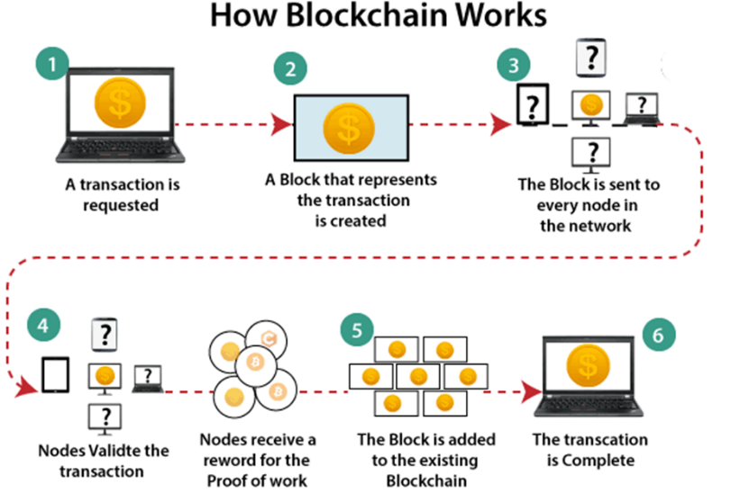
Gambar 2. 1 Cara Kerja Blockchain [31]
Karakteristik utama blockchain yaitu desentralisasi, imutabilitas, dan keamanan berbasis kriptografi tetap menjadi pondasi desain banyak sistem akademik berbasis blockchain. Dalam beberapa use case, seperti manajemen transkrip dan kredensial akademik, distribusi salinan data antar node membantu mengurangi risiko manipulasi dan meningkatkan keandalan verifikasi.

    - Blockchain dalam Konteks Pendidikan Tinggi
Keterlibatan Teknologi blockchain semakin diadopsi sebagai pendekatan inovatif untuk meningkatkan keamanan, integritas, dan transparansi pengelolaan data akademik. Grech dkk. menjelaskan bahwa blockchain dan self-sovereign identity memungkinkan mahasiswa memiliki kendali penuh atas kredensial digital mereka melalui sistem identitas terdesentralisasi, sehingga mengurangi risiko pemalsuan ijazah dan meningkatkan interoperabilitas antar institusi pendidikan [23]. Dalam konteks pengelolaan kredensial akademik, Shamsudheen et al. memperkenalkan prototipe berbasis blockchain yang dirancang untuk meningkatkan keaslian sertifikat pendidikan dan meminimalkan risiko manipulasi data melalui mekanisme validasi terdistribusi [21].Selain itu, Al Hemairy dkk. mengembangkan framework blockchain untuk verifikasi sertifikasi dan akreditasi institusi pendidikan, yang terbukti memperkuat keamanan dokumen akademik serta mempercepat proses verifikasi lintas negara [22].
Integrasi blockchain dalam manajemen data akademik memberikan keuntungan berupa:
- Keaslian dan ketertelusuran dokumen akademik.
- Pengurangan risiko pemalsuan dan manipulasi data.
- Efisiensi proses verifikasi antar institusi.
Namun, tantangan seperti performa, dan privasi masih perlu dikaji secara empiris untuk memastikan kesiapan penerapannya di Indonesia.
    - Smart Contract
Smart contract merupakan komponen penting dalam teknologi blockchain yang berfungsi mengeksekusi aturan atau logika bisnis secara otomatis ketika kondisi tertentu terpenuhi. Berbeda dengan sistem tradisional yang memerlukan otoritas pusat, smart contract berjalan secara terdistribusi pada node jaringan blockchain sehingga proses eksekusi tidak bergantung pada satu pihak tertentu. Mekanisme ini meningkatkan kepercayaan, transparansi, dan konsistensi hasil karena seluruh proses dapat diverifikasi secara digital [29].

Dalam implementasinya, smart contract memiliki karakteristik utama yang menjadikannya unggul dibandingkan sistem konvensional. Pertama, smart contract bersifat deterministik, yaitu setiap node dalam jaringan harus menghasilkan keluaran yang sama untuk transaksi yang sama. Kedua, smart contract bersifat immutable, sehingga kode yang telah disebarkan ke jaringan blockchain tidak dapat dimodifikasi secara langsung tanpa mekanisme pembaruan terstruktur. Ketiga, smart contract memiliki sifat trustless automation, yaitu kontrak dapat dijalankan tanpa memerlukan kepercayaan antar pihak karena verifikasi dilakukan melalui konsensus peer dalam jaringan [9].
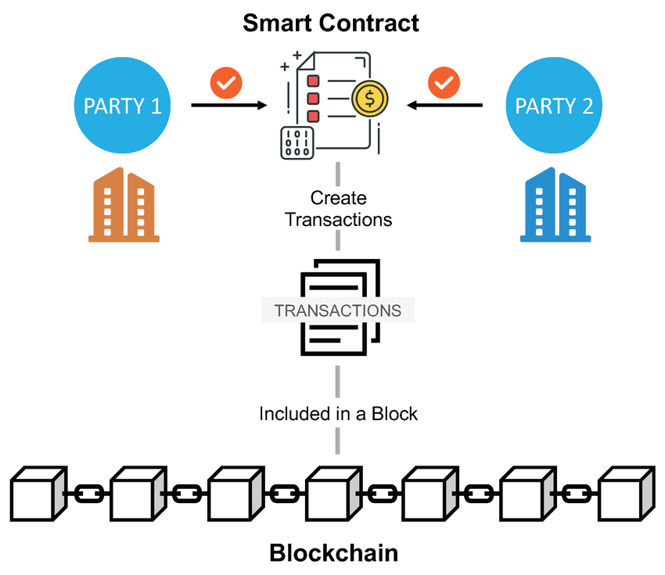
Gambar 2. 2. Smart Contract [32]
Sejumlah penelitian menunjukkan bahwa smart contract banyak dimanfaatkan dalam sektor pendidikan, khususnya dalam pengelolaan data akademik dan sertifikasi digital. Smart contract memungkinkan penerbitan, penyimpanan, dan verifikasi ijazah, transkrip, serta dokumen akademik lain secara terdesentralisasi sehingga lebih tahan pemalsuan dan mudah diverifikasi oleh pihak berwenang kapan pun dibutuhkan [21] [22].Selain itu, penggunaan smart contract mendorong proses tata kelola data yang lebih efisien dan mengurangi ketergantungan pada verifikasi manual yang berisiko menimbulkan human error.
Meskipun menawarkan sejumlah keunggulan, penerapan smart contract tetap menghadapi tantangan teknis terutama jika kode tidak dirancang atau diuji dengan baik. Penelitian menunjukkan bahwa kelemahan kontrol akses, kesalahan dalam logika kontrak, serta celah keamanan pada integrasi antarkomponen dapat dimanfaatkan untuk melakukan manipulasi atau serangan pada sistem blockchain [9]. Oleh karena itu, praktik seperti audit kode, pengujian terpadu, dan pemisahan fungsi antara data on-chain dan off-chain menjadi pendekatan yang direkomendasikan dalam pengembangan kontrak yang aman dan handal.
    - Ethereum Testnet
Ethereum Ethereum mulai diperkenalkan pada tahun 2015 sebagai platform blockchain publik yang mendukung eksekusi smart contract. Seiring meningkatnya kebutuhan pengembangan aplikasi terdistribusi, Ethereum merilis sejumlah jaringan uji (testnet) untuk memungkinkan pengembang melakukan pengujian tanpa risiko finansial di jaringan utama. Testnet awal seperti Ropsten, Kovan, dan Rinkeby digunakan secara luas sebelum akhirnya digantikan oleh testnet modern seperti Goerli dan Sepolia. Testnet ini berfungsi sebagai lingkungan simulasi untuk menguji performa, biaya gas, stabilitas aplikasi, serta interaksi smart contract sebelum di-deploy ke mainnet [10][12].
    - Hyperledger Fabric
Hyperledger Fabric diperkenalkan pada tahun 2015 dan dikembangkan di bawah Linux Foundation sebagai proyek blockchain enterprise dengan tujuan menyediakan platform yang dapat digunakan perusahaan atau institusi dengan kontrol akses penuh. Dukungan industri besar, termasuk IBM, mempercepat perkembangan Fabric menjadi blockchain permissioned dengan fitur seperti modular consensus, identitas terkelola melalui Membership Service Provider (MSP), dan pemisahan transaksi melalui channel. Sejak diperkenalkan, Fabric menjadi salah satu platform utama untuk pengembangan blockchain di lingkungan bisnis dan pendidikan karena menjaga privasi data serta skalabilitas jaringan. Penelitian menunjukkan bahwa Fabric terus berkembang dan menawarkan performa yang lebih stabil dibanding blockchain publik seperti Ethereum dalam skenario beban tinggi atau potensi serangan jaringan [10] [11] [12].

    - DDoS
Distributed Denial of Service (DDoS) merupakan salah satu jenis serangan siber yang bertujuan untuk mengganggu ketersediaan layanan dengan cara membanjiri sistem target menggunakan lalu lintas jaringan dalam jumlah besar yang berasal dari berbagai sumber secara simultan. Serangan ini menyebabkan sumber daya sistem, seperti bandwidth, CPU, dan memori, tidak mampu menangani permintaan yang sah sehingga layanan menjadi lambat atau bahkan tidak dapat diakses [33]. Dalam konteks sistem berbasis blockchain, serangan DDoS dapat menargetkan node jaringan, API, maupun infrastruktur pendukung lainnya. Pada blockchain publik seperti Ethereum, sifat desentralisasi memberikan memberikan distribusi beban jaringan yang dapat mengurangi ketergantungan pada satu titik pusat. Namun, node individu tetap dapat menjadi target serangan yang berdampak pada performa jaringan secara keseluruhan [34]. Sementara itu, pada blockchain permissioned seperti Hyperledger Fabric, mekanisme kontrol akses dan identitas terkelola membatasi partisipasi node dalam jaringan. Hal ini dapat mengurangi risiko serangan dari pihak eksternal, tetapi tetap terdapat kemungkinan serangan dari dalam jaringan jika terdapat node yang terkompromi [35]. Oleh karena itu, pengujian ketahanan terhadap serangan DDoS menjadi penting untuk menilai tingkat ketersediaan sistem dalam kondisi gangguan.
    - Transaction Spam
Transaction spam merupakan bentuk serangan pada jaringan blockchain dengan cara mengirimkan sejumlah besar transaksi dalam waktu singkat untuk memenuhi kapasitas jaringan. Tujuan dari serangan ini adalah untuk meningkatkan beban jaringan, memperlambat proses validasi transaksi, serta mengganggu kinerja sistem secara keseluruhan [36]. Pada blockchain publik seperti Ethereum, transaction spam dapat menyebabkan peningkatan biaya transaksi (gas fee) serta memperlambat proses konfirmasi akibat keterbatasan kapasitas blok. Meskipun mekanisme biaya gas berfungsi sebagai pengendali terhadap spam, dalam kondisi tertentu jaringan tetap dapat mengalami penurunan performa akibat lonjakan transaksi [37]. Di sisi lain, Hyperledger Fabric menggunakan arsitektur permissioned yang mengharuskan setiap transaksi melalui proses otorisasi dan validasi oleh entitas yang telah terdaftar. Hal ini membuat potensi transaction spam dari pihak eksternal menjadi lebih kecil. Namun, jika terdapat node internal yang tidak valid atau terkompromi, serangan spam tetap dapat terjadi dan mempengaruhi performa sistem [35]. Analisis terhadap transaction spam penting dalam penelitian ini karena dapat menunjukkan perbedaan ketahanan antara blockchain publik dan permissioned dalam menangani beban transaksi tinggi serta gangguan yang bersifat masif.
    - Metrik Ketahanan dan Performa
Dalam mengevaluasi performa dan ketahanan sistem blockchain, diperlukan sejumlah metrik yang dapat mengukur kemampuan sistem dalam menangani beban transaksi serta mempertahankan ketersediaan layanan. Metrik-metrik ini umum digunakan dalam penelitian sistem terdistribusi untuk memberikan analisis yang objektif dan terukur [38]. Adapun metrik yang digunakan dalam penelitian ini adalah sebagai berikut:
- Throughput (Transactions per Second / TPS)
Throughput merupakan jumlah transaksi yang dapat diproses oleh sistem dalam satu detik. Metrik ini digunakan untuk mengukur kapasitas sistem dalam menangani beban transaksi. Nilai throughput yang tinggi menunjukkan kemampuan sistem dalam memproses transaksi secara efisien [38].

- Latency
Latency adalah waktu yang dibutuhkan sejak transaksi dikirim hingga transaksi dikonfirmasi oleh jaringan blockchain. Latency yang rendah menunjukkan performa sistem yang responsif dan efisien [39].
- Response Time
Response time merupakan waktu rata-rata yang dibutuhkan sistem untuk memberikan respons terhadap permintaan pengguna. Metrik ini mencerminkan kinerja sistem secara keseluruhan dari sisi pengguna hingga backend [38].
- Availability
Availability mengacu pada tingkat ketersediaan sistem dalam melayani permintaan pengguna dalam periode tertentu. Nilai availability biasanya dinyatakan dalam persentase (%), di mana semakin tinggi nilainya maka semakin andal sistem tersebut [40]. Dalam penelitian ini, availability juga diukur secara khusus pada saat simulasi serangan DDoS untuk mengetahui tingkat ketahanan sistem dalam kondisi gangguan.
- Error Rate
Error rate merupakan persentase kegagalan transaksi dibandingkan dengan total transaksi yang dikirimkan. Nilai error rate yang tinggi dapat menunjukkan adanya gangguan sistem, overload, atau kegagalan dalam proses validasi transaksi [38].
- Availability
saat DDoS Pengukuran availability pada saat terjadi serangan DDoS dilakukan untuk mengevaluasi kemampuan sistem dalam mempertahankan layanan. Metrik ini menunjukkan seberapa besar dampak serangan terhadap ketersediaan sistem [40].
- Hash Integrity
Match Hash integrity match digunakan untuk memastikan bahwa data yang tersimpan dalam blockchain tidak mengalami perubahan (tampering). Blockchain memanfaatkan fungsi hash kriptografi untuk menjaga integritas data, sehingga setiap perubahan pada data akan menghasilkan nilai hash yang berbeda [39].

BAB III
METODOLOGI PENELITIAN

Pengantar
Penelitian ini disusun untuk membangun aplikasi berbasis web dalam konteks manajemen data akademik dengan harapan menjawab rumusan masalah terkait perbandingan Ethereum Testnet dan Hyperledger Fabric dalam menjamin keamanan data akademik mahasiswa. Bagian ini berfungsi sebagai penghubung antara rumusan masalah dan langkah-langkah teknis penelitian yang akan dilakukan, sehingga arah penelitian menjadi jelas, terukur, dan sesuai tujuan.Penelitian ini termasuk dalam kategori penelitian rekayasa sistem dan eksperimen, karena fokus utamanya adalah membangun, menguji, dan membandingkan dua sistem berbasis blockchain yang berbeda untuk melihat efektivitasnya dalam menjaga keamanan data akademik. Pendekatan ini dipilih karena sifat masalah yang tidak hanya membutuhkan analisis teoretis, tetapi juga pembuktian melalui implementasi nyata serta evaluasi kinerja sistem.
Pendekatan teknis yang digunakan adalah metode eksperimen komputasional yang dipadukan dengan pendekatan rekayasa perangkat lunak. Penelitian dilakukan dengan membangun dua lingkungan uji, masing-masing berbasis Ethereum Testnet dan Hyperledger Fabric, kemudian melakukan pengujian terhadap aspek keamanan, performa, integritas data, serta mekanisme konsensus yang digunakan. Pendekatan ini memungkinkan peneliti memperoleh data kuantitatif dan kualitatif yang relevan untuk membandingkan kedua platform secara objektif. Pemilihan pendekatan rekayasa sistem dan eksperimen ini dianggap paling sesuai karena topik penelitian menuntut pembandingan berbasis data nyata serta analisis performa dari dua teknologi blockchain yang berbeda. Selain itu, karakteristik data akademik yang sensitif menjadikan aspek keamanan sebagai pusat perhatian, sehingga diperlukan metodologi yang mampu menghasilkan bukti empiris tentang tingkat keamanan yang diberikan oleh masing-masing platform.
Tahapan penelitian mencakup analisis kebutuhan, perancangan arsitektur sistem blockchain, pengembangan smart contract, implementasi lingkungan uji, pengambilan data melalui skenario transaksi, dan analisis hasil pengujian. Tools yang digunakan meliputi Ganache atau Sepolia Testnet untuk Ethereum, Hyperledger Fabric test network, serta perangkat pendukung seperti Docker, Node.js, dan Postman untuk pengujian API.

Tahapan Penelitian
Tahapan penelitian ini menggambarkan proses sistematis yang dilakukan untuk mencapai tujuan penelitian, mulai dari identifikasi masalah hingga evaluasi sistem yang dihasilkan. Setiap tahapan dirancang agar saling terhubung secara logis, menunjukkan keteraturan proses rekayasa perangkat lunak sekaligus penerapan metode eksperimen.
Tahapan ini berfungsi sebagai pedoman pelaksanaan penelitian dalam kurun waktu 4 bulan, dan mencakup proses perancangan, pengembangan, pengujian, serta analisis komparatif sistem blockchain berbasis Ethereum dan Hyperledger Fabric. Berikut addalah gambar 3.1 menunjukkan tahapan penelitian yang ditempuh.
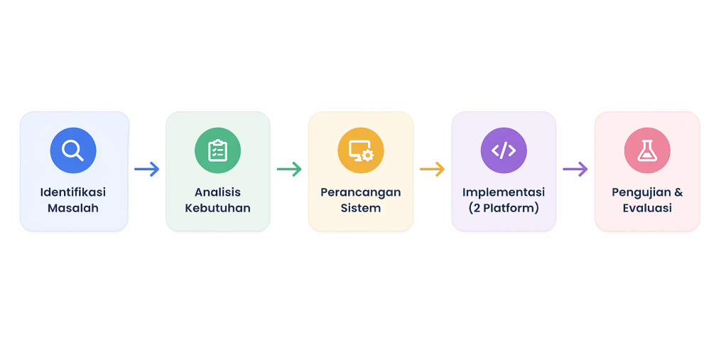
Gambar 3. 1. Flowchart Penelitian
    - Identifikasi Masalah
Tahap ini bertujuan untuk mengenali dan mendefinisikan permasalahan utama yang menjadi dasar penelitian, yaitu keterbatasan sistem manajemen data akademik konvensional dalam menjamin keamanan, integritas, dan transparansi data mahasiswa.
Meskipun teknologi blockchain telah banyak diusulkan sebagai solusi untuk meningkatkan keamanan dan integritas data akademik, belum terdapat pemahaman empiris yang memadai mengenai perbedaan tingkat keamanan dan ketahanan antar platform blockchain, khususnya antara blockchain publik (permissionless) dan blockchain privat (permissioned) dalam konteks sistem akademik.
Kegiatan yang dilakukan pada tahap ini meliputi:
- Studi literatur terhadap penelitian sebelumnya terkait penerapan blockchain di bidang pendidikan, keamanan data, dan sistem kredensial akademik.
- Analisis kesenjangan penelitian berdasarkan temuan pada Bab II, seperti belum adanya penelitian yang secara melakukan pengujian keamanan Ethereum dan Hyperledger dan ketahanan terhadap serangan DDoS dalam konteks manajemen data akademik.
- Perumusan masalah penelitian yang difokuskan pada analisis komparatif keamanan, privasi, performa, dan kompleksitas implementasi antar kedua platform blockchain.
Output dari tahap ini adalah rumusan masalah dan tujuan penelitian yang secara spesifik menempatkan blockchain sebagai objek evaluasi keamanan, serta identifikasi parameter dan skenario pengujian yang akan digunakan dalam eksperimen.
    - Analisis Kebutuhan
Tahap analisis kebutuhan bertujuan untuk mengidentifikasi spesifikasi sistem yang diperlukan bukan hanya untuk membangun aplikasi, tetapi juga untuk mendukung pelaksanaan eksperimen keamanan dan analisis komparatif antara dua platform blockchain, yaitu Ethereum Testnet (Sepolia) dan Hyperledger Fabric. Oleh karena itu, seluruh kebutuhan dirumuskan agar dapat diimplementasikan secara identik pada kedua platform sehingga hasil pengujian dapat dibandingkan secara adil dan objektif.
Analisis kebutuhan sistem dilakukan melalui studi literatur terhadap sistem informasi akademik berbasis web, kebutuhan keamanan data akademik, serta karakteristik teknologi blockchain. Fitur-fitur utama seperti autentikasi pengguna, pengelolaan data akademik, pengelolaan dokumen akademik, dan pengaturan hak akses pengguna mengacu pada konsep umum implementasi sistem informasi akademik berbasis web pada institusi pendidikan [41] [42]. Sementara itu, kebutuhan terkait verifikasi integritas data, pencatatan hash, audit trail transaksi, dan mekanisme immutable dikembangkan berdasarkan karakteristik teknologi blockchain Ethereum dan Hyperledger Fabric [43] [44].
Analisis kebutuhan fungsional meliputi:
- Sistem mampu melakukan pencatatan data akademik mahasiswa yang menghasilkan transaksi blockchain pada Ethereum Testnet maupun Hyperledger Fabric.
- Sistem mampu melakukan verifikasi integritas data akademik melalui perbandingan hash data off-chain dengan hash yang tersimpan di blockchain.
- Sistem mampu mengintegrasikan backend aplikasi dengan jaringan blockchain untuk mengeksekusi transaksi dan mengambil data secara real-time.
- Sistem menerapkan mekanisme penyimpanan hybrid, yaitu penyimpanan data akademik pada basis data PostgreSQL (off-chain) dan penyimpanan hash data pada blockchain (on-chain).
- Sistem menyediakan audit trail transaksi akademik yang memungkinkan penelusuran riwayat transaksi secara immutable.
- Sistem menyediakan mekanisme autentikasi dan otorisasi berbasis role-based access control (RBAC) untuk membedakan hak akses Admin, Dosen, dan Mahasiswa.
- Sistem mampu menghasilkan dokumen akademik digital dalam format PDF seperti ijazah, sertifikat, dan transkrip nilai serta mencatat hash dokumen tersebut ke blockchain.
- Sistem mampu melakukan verifikasi keaslian dokumen PDF akademik melalui pencocokan hash dokumen dengan hash yang tersimpan pada blockchain.
- Sistem menyediakan mekanisme pergantian platform blockchain aktif untuk mendukung kebutuhan eksperimen komparatif antara Ethereum dan Hyperledger Fabric.

Analisis kebutuhan non-fungsional meliputi:
- Keamanan data melalui autentikasi, otorisasi, hashing SHA-256, dan enkripsi kata sandi menggunakan bcrypt.
- Kinerja sistem yang mencakup latency transaksi, throughput, dan waktu respons sistem.
- Ketersediaan sistem (availability) selama simulasi serangan DDoS.
- Konsistensi integritas data antara basis data off-chain dan blockchain.
- Skalabilitas sistem terhadap peningkatan jumlah pengguna dan transaksi concurrent.

Identifikasi parameter evaluasi yang digunakan dalam penelitian ini meliputi:
- Throughput (TPS).
- Latency transaksi dan verifikasi.
- Resource utilization.
- Integrity verification (hash mismatch test dan data tampering detection).
- Availability sistem.
- Success rate transaksi.
- Konsistensi hash antara basis data dan blockchain.
- Tingkat keberhasilan verifikasi dokumen PDF akademik.
Dalam penelitian ini, kebutuhan sistem juga mengacu pada proses bisnis umum sistem informasi akademik perguruan tinggi, khususnya terkait pengelolaan nilai mahasiswa, autentikasi pengguna, pengelolaan dokumen akademik, serta monitoring riwayat transaksi akademik. Pendekatan tersebut dipilih agar sistem prototipe yang dikembangkan tetap merepresentasikan kebutuhan nyata lingkungan akademik sekaligus mendukung implementasi mekanisme keamanan berbasis blockchain secara terukur.
    - Perancangan Sistem
Berikut disajikan diagram rancangan sistem yang menggambarkan hubungan antarkomponen utama, yaitu frontend, backend, dan lapisan blockchain, beserta alur interaksinya dalam proses pengelolaan data akademik. Gambar 3.2 menunjukkan arsitektur keseluruhan sistem yang dikembangkan
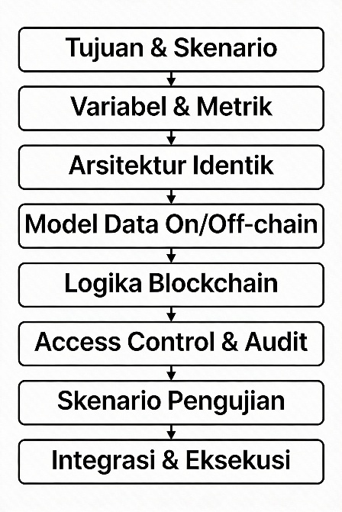
Gambar 3. 2 Diagram Rancangan Sistem
Tahap perancangan sistem bertujuan untuk menyusun arsitektur aplikasi manajemen data akademik berbasis blockchain yang secara khusus dirancang sebagai objek eksperimen keamanan dan analisis komparatif. Perancangan tidak hanya difokuskan pada pembangunan sistem fungsional, tetapi juga pada pengendalian variabel desain agar implementasi pada Ethereum testnet dan Hyperledger Fabric memiliki struktur, alur proses, dan fitur yang setara (apple-to-apple comparison). Dengan pendekatan ini, perbedaan hasil pengujian dapat dikaitkan langsung dengan karakteristik platform blockchain, bukan perbedaan desain sistem.
Pada tahap ini, sistem dirancang dengan membagi komponen utama ke dalam tiga lapisan: frontend, backend, dan blockchain network. Setiap lapisan memiliki peran spesifik dalam proses pencatatan, verifikasi, dan pengelolaan data akademik mahasiswa.
Pertama, dilakukan perancangan arsitektur sistem secara keseluruhan. Arsitektur ini menjelaskan hubungan antara antarmuka pengguna (frontend), server aplikasi (backend), smart contract atau chaincode, serta basis data off-chain. Frontend ditujukan untuk menampilkan halaman input data akademik, halaman verifikasi kredensial, serta dashboard pengujian. Backend berfungsi sebagai penghubung antara antarmuka pengguna dan jaringan blockchain, melayani permintaan pencatatan maupun verifikasi data. Sementara itu, lapisan blockchain berperan sebagai media penyimpanan data yang bersifat immutable, dimana hash dokumen akademik atau transaksi dicatat untuk menjamin integritas data.
Selanjutnya, dilakukan perancangan basis data off-chain menggunakan PostgreSQL. Basis data ini digunakan untuk menyimpan metadata yang tidak perlu atau tidak efisien jika disimpan langsung di blockchain, seperti nama file, ukuran file, timestamp lengkap, peran pengguna, serta riwayat aktivitas. Pendekatan ini mengikuti praktik umum hybrid blockchain systems, di mana data sensitif atau besar disimpan secara terpisah untuk mengurangi biaya transaksi dan menjaga privasi, sementara hash atau pointer-nya disimpan di blockchain sebagai bukti integritas.
Pada sisi Ethereum, tahap perancangan mencakup pembuatan smart contract menggunakan bahasa Solidity. Smart contract dirancang untuk menangani logika core, seperti pencatatan hash data akademik, validasi data, dan pencatatan jejak audit transaksi. Struktur data dalam smart contract disusun sesederhana mungkin untuk menghindari biaya gas yang tinggi pada testnet, namun tetap mencerminkan proses manajemen data akademik yang nyata. Selain itu, fungsi-fungsi smart contract dibangun agar dapat mencatat perubahan dengan model append-only, sehingga seluruh jejak transaksi dapat ditelusuri.
Untuk Hyperledger Fabric, dirancang chaincode menggunakan bahasa Go yang berfungsi sebagai logika bisnis pada jaringan permissioned. Chaincode mencakup fungsi untuk menambahkan data baru, memperbarui, serta memverifikasi integritas data. Karena Fabric mendukung database state yang dapat dikonfigurasi, perancangan chaincode memanfaatkan fitur Key-Value Store untuk menyimpan riwayat transaksi secara terstruktur. Selain itu, akses ke chaincode dikontrol melalui mekanisme endorsement policy sesuai dengan karakteristik Fabric.
Pada lapisan antarmuka, dirancang UI/UX menggunakan React.js dengan framework vite.js dikarenakan setup ringan, dan ideal untuk aplikasi dashboard/CRUD seperti sistem akademik. Perancangan UI/UX dilakukan sebelum implementasi untuk mempercepat tahap integrasi dengan backend dan meminimalkan perubahan saat pengembangan berlangsung.
Dengan pendekatan ini, sistem tidak hanya berfungsi sebagai prototipe akademik, tetapi juga sebagai simulasi lingkungan operasional universitas yang memungkinkan hasil evaluasi digunakan sebagai dasar rekomendasi implementasi di institusi pendidikan tinggi.

    - Implementasi dan Pengujian
Tahap implementasi merupakan proses menerjemahkan rancangan sistem menjadi aplikasi yang berfungsi penuh dan siap digunakan dalam pengujian eksperimen. Implementasi dilakukan menggunakan pendekatan prototyping iteratif, di mana sistem dibangun secara bertahap, diuji pada setiap siklus, dan kemudian disempurnakan berdasarkan hasil evaluasi sementara. Pendekatan ini dipilih untuk memberikan fleksibilitas selama pengembangan dua platform blockchain yang memiliki karakteristik teknis berbeda, yaitu Ethereum testnet dan Hyperledger Fabric.
Pada platform Ethereum, implementasi dimulai dengan pembangunan smart contract menggunakan bahasa Solidity. Smart contract dirancang untuk menangani operasi inti seperti pencatatan hash dokumen akademik, validasi integritas data, dan penyimpanan riwayat transaksi. Setelah kontrak selesai, proses dilanjutkan dengan melakukan deployment ke jaringan Ethereum testnet melalui tool seperti Remix IDE. Backend kemudian diintegrasikan menggunakan Node.js dengan bantuan pustaka Web3.js atau Ethers.js untuk memfasilitasi interaksi antara aplikasi dan smart contract. Sementara itu, frontend dikembangkan menggunakan React.js dengan framework Vite, yang digunakan sebagai antarmuka untuk input data, verifikasi dokumen, dan pemantauan transaksi blockchain.
Sementara itu, implementasi pada Hyperledger Fabric dilakukan dengan membangun chaincode menggunakan bahasa Go. Chaincode berfungsi sebagai logika bisnis inti yang mengatur mekanisme pencatatan data, pembaruan entri, serta verifikasi integritas. Tahap ini mencakup konfigurasi komponen Fabric seperti peer, orderer, Certificate Authority, serta pembuatan channel untuk komunikasi privat antar node. Setelah chaincode terpasang, backend Node.js diintegrasikan dengan menggunakan Fabric SDK, sehingga sistem dapat mengeksekusi transaksi dan mengambil data dari jaringan permissioned tersebut. Integrasi frontend React.js dilakukan secara paralel sehingga antarmuka untuk sistem Ethereum dan Fabric tetap seragam.
Setelah kedua platform selesai diimplementasikan, tahap berikutnya adalah pengujian sistem. Pengujian dilakukan dalam beberapa kategori. Pertama, pengujian fungsionalitas dilakukan untuk memastikan operasi dasar seperti pembuatan data akademik, memperbarui data, mengambil data, dan melakukan verifikasi dokumen berjalan dengan benar. Kedua, dilakukan pengujian keamanan dan ketahanan, termasuk integrity testing untuk memeriksa apakah data yang dicatat di blockchain tetap konsisten dan tidak dapat dimodifikasi tanpa meninggalkan jejak. Pengujian access control validation dilakukan untuk memastikan bahwa hanya pengguna dengan hak tertentu yang dapat mengeksekusi transaksi kritis. Selain itu, uji ketahanan terhadap serangan DDoS dilakukan melalui simulasi traffic flood untuk mengukur bagaimana kedua platform merespons lonjakan permintaan yang ekstrem.Pengujian performa minimum juga dilakukan untuk memastikan bahwa sistem memiliki kapasitas dasar untuk menjalankan skenario keamanan yang lebih berat. Metrik yang diukur mencakup throughput, latency, dan response time aplikasi backend. Log transaksi juga dianalisis untuk menilai availability dan stabilitas platform selama pengujian.Hasil dari tahap implementasi ini adalah dua sistem aplikasi berbasis blockchain satu menggunakan Ethereum testnet dan satu menggunakan Hyperledger Fabric yang siap diuji secara fungsional, performa, dan keamanan. Selain itu, seluruh data hasil pengujian dikumpulkan sebagai dasar untuk melakukan analisis komparatif pada tahap berikutnya.
Untuk memberikan gambaran terstruktur mengenai parameter pengujian, berikut diuraikan konfigurasi teknis dari setiap jenis pengujian yang dilaksanakan.
Pertama, pengujian ketahanan DDoS (HTTP Flood) dilakukan dengan 50 flood workers yang mengirimkan request secara paralel selama 300 detik, menghasilkan beban sekitar 15.000 request/menit. Nilai ini cukup untuk menguji batas VPS 2 vCPU/4 GB RAM tanpa merusak infrastruktur secara permanen [33] [34]. Pengujian dibagi tiga fase: baseline 60 detik, serangan 300 detik, dan recovery 60 detik. Selama seluruh fase, 15 transaksi akademik sah dikirimkan setiap 20 detik untuk mengukur dampak serangan terhadap transaksi blockchain.
Kedua, pengujian spam transaksi dilaksanakan dalam dua mode: sequential (Ethereum: 50 TX interval 300 ms; Fabric: 500 TX interval 100 ms) dan concurrent (semua TX paralel tanpa interval). Perbedaan volume mencerminkan kapasitas nyata masing-masing platform. Ethereum Sepolia memerlukan konfirmasi on-chain sekitar 12 detik per blok [10] [12]. Setiap skenario diulang 5 kali [38].
Ketiga, load testing menggunakan Apache JMeter dengan beban 10, 50, dan 100 pengguna concurrent. Setiap konfigurasi berjalan 300 detik dengan ramp-up proporsional (10/30/60 detik) dan diulang 3 kali. Token JWT di-pre-generate agar overhead autentikasi tidak masuk ke pengukuran response time blockchain [38].
Keempat, pengujian integritas terbagi menjadi dua yaitu pengujian untuk data akademik dan untuk dokumen. Pengujian data akademik dilakukan terhadap 1000 data per platform dan pengujian dokumen dilakukan terhadap 100 dokumen per platform (transkrip, ijazah, KRS, KHS). Cara pengujian dilakukan dengan memverifikasi kecocokan hash SHA-256 off-chain vs blockchain. Pengujian kontrol akses mencakup 57 skenario dalam 7 kelompok yang menguji lapisan API dan blockchain.

    - Evaluasi Sistem
Tahap evaluasi merupakan fase akhir dari metodologi penelitian yang bertujuan untuk menilai efektivitas implementasi sistem manajemen data akademik berbasis blockchain pada dua platform, yaitu Ethereum testnet dan Hyperledger Fabric. Evaluasi tidak bertujuan untuk menilai kualitas aplikasi secara umum, melainkan untuk mengisolasi dan mengukur pengaruh platform blockchain terhadap perilaku sistem ketika dihadapkan pada kondisi normal maupun kondisi serangan. Oleh karena itu, seluruh evaluasi dilakukan pada dua sistem dengan arsitektur, alur bisnis, dan skenario penggunaan yang identik, sehingga hasil yang diperoleh mencerminkan perbedaan karakteristik platform blockchain yang digunakan.. Pendekatan evaluasi yang digunakan bersifat kuantitatif-komparatif, sehingga seluruh hasil pengujian diolah secara numerik dan dibandingkan antarplatform untuk menghasilkan kesimpulan yang objektif.
Aspek pertama yang dianalisis adalah keamanan dan ketahanan sistem, yang merupakan fokus utama dari penelitian ini. Analisis dilakukan dengan mengamati perubahan tingkat ketersediaan layanan ,jumlah kegagalan transaksi yang muncul selama simulasi serangan, perubahan responsivitas sistem, serta stabilitas node pada masing-masing platform. Data diperoleh dari hasil pengujian keamanan seperti integrity testing, validasi kontrol akses, serta uji ketahanan terhadap serangan DDoS menggunakan traffic flood. Pada tahap ini, indikator seperti tingkat error, ketahanan jaringan ,jumlah transaksi yang berhasil divalidasi selama serangan, dan lama waktu pemulihan sistem dianalisis untuk menilai kemampuan setiap platform dalam menjaga keamanan data akademik.
Aspek kedua adalah analisis performa, yang digunakan sebagai parameter pendukung untuk memahami bagaimana serangan keamanan memengaruhi kualitas layanan. Meskipun performa bukan fokus utama penelitian, pengukuran latency, throughput, dan response time tetap dilakukan untuk melihat hubungan antara serangan dan penurunan performa sistem. Indikator performa dianalisis sebelum, selama, dan setelah simulasi serangan guna menunjukkan dampak operasional terhadap sistem blockchain yang digunakan. Pendekatan ini penting karena platform yang lebih tahan terhadap serangan biasanya menunjukkan penurunan performa yang lebih kecil pada kondisi abnormal.
Selanjutnya, dilakukan penarikan kesimpulan komparatif, yaitu proses untuk menentukan platform mana yang memberikan keamanan dan stabilitas lebih baik dalam konteks manajemen data akademik. Evaluasi mempertimbangkan berbagai aspek seperti ketahanan terhadap serangan, konsistensi integritas data, ketersediaan layanan selama gangguan, serta kemampuan masing-masing platform mempertahankan kinerja minimum yang dapat diterima. Analisis dilakukan secara objektif berdasarkan data kuantitatif yang dikumpulkan pada tahap pengujian sebelumnya.
Tahap terakhir adalah formulasi rekomendasi berbasis bukti (evidence-based recommendations). Rekomendasi ini disusun sebagai panduan bagi institusi pendidikan tinggi di Indonesia yang ingin mengadopsi teknologi blockchain untuk manajemen data akademik. Rekomendasi mencakup platform yang lebih sesuai berdasarkan hasil evaluasi, pertimbangan keamanan dan ketahanan sistem, serta implikasi teknis dan operasional terhadap penerapan di lingkungan universitas. Selain itu, rekomendasi juga mempertimbangkan model implementasi hybrid (on-chain + off-chain), standar keamanan yang perlu diterapkan, dan kebutuhan infrastruktur minimum agar adopsi blockchain berjalan efektif.

Usulan Solusi
Solusi yang diusulkan pada penelitian ini adalah pengembangan sistem manajemen data akademik berbasis blockchain yang dibangun dalam dua versi: Ethereum testnet sebagai public blockchain dan Hyperledger Fabric sebagai private/permissioned blockchain. Sistem ini bertujuan untuk meningkatkan keamanan, integritas, dan transparansi data akademik mahasiswa, serta menjadi dasar untuk analisis komparatif performa dan ketahanan kedua platform.
Secara teknis, sistem dirancang menggunakan arsitektur full-stack yang terdiri dari tiga komponen utama:
- Frontend berbasis React.js sebagai antarmuka pengguna untuk pengelolaan dan verifikasi data akademik;
- Backend menggunakan Node.js/Express.js sebagai penghubung antara aplikasi dan jaringan blockchain; dan
- Blockchain layer, tempat transaksi dicatat melalui smart contract (Ethereum) dan chaincode (Hyperledger Fabric).
Selain itu, digunakan basis data off-chain (PostgreSQL) untuk menyimpan metadata guna mempercepat akses data tanpa mengurangi keamanan.
Fitur utama yang dikembangkan mencakup:
- Pencatatan data akademik seperti nilai, mata kuliah, dan identitas mahasiswa melalui smart contract/chaincode
- Verifikasi keaslian kredensial menggunakan hash transaksi blockchain
- Audit trail immutable, di mana setiap pembaruan data dilakukan dengan mekanisme append-only
- Pengujian ketahanan keamanan, terutama terhadap serangan Distributed Denial of Service (DDoS) untuk menilai stabilitas layanan, ketersediaan sistem, dan perubahan performa dasar ketika sistem berada dalam tekanan.
Solusi ini menjawab permasalahan utama pada sistem akademik tradisional yang rentan manipulasi dan kurang transparan. Dengan pendekatan ini, penelitian diharapkan tidak hanya menghasilkan sistem yang aman dan terukur secara empiris, tetapi juga memberikan rekomendasi berbasis bukti bagi perguruan tinggi dalam memilih platform blockchain yang paling sesuai untuk pengelolaan data akademik di Indonesia.

Pengumpulan Data
Pengumpulan data pada penelitian ini dilakukan untuk memperoleh informasi dan parameter yang diperlukan dalam proses pengembangan, pengujian, dan evaluasi sistem manajemen data akademik berbasis blockchain. Data yang digunakan bersifat teknis dan eksperimental, bukan data pribadi pengguna, sehingga tidak menimbulkan risiko terhadap privasi individu.
Data akademik yang digunakan dalam sistem diperoleh dari dataset publik yang tersedia di platform Kaggle. (1) Student Academic Performance Dataset , (2) Academic Performance Dataset V2 [45], (3) Student Data [46], dan (4) Academic Student Retention Dataset 2021 [47]. Dataset tersebut berisi rekam data akademik mahasiswa fiktif yang mencakup atribut student_id, course_code, nilai, GPA, semester, tahun akademik, dan kehadiran. Total keseluruhan data yang dimuat ke dalam basis data PostgreSQL adalah sebesar 17.452 baris data(Ethereum + Fabric). Dari total data tersebut, sebanyak 5.000 data dipilih secara acak dan dicatatkan ke jaringan Ethereum Sepolia Testnet dalam bentuk hash SHA-256, dan sebanyak 5.000 data juga dicatatkan ke jaringan Hyperledger Fabric. Pembatasan jumlah data yang dicatatkan ke blockchain dilakukan dengan mempertimbangkan biaya gas pada Ethereum Testnet serta kapasitas dan kecepatan pemrosesan transaksi pada masing-masing platform selama fase pengujian. Data sisanya tetap tersimpan pada basis data PostgreSQL dan dapat diregistrasikan ke blockchain.

Selama pengujian, sistem akan menghasilkan data otomatis (system-generated data) dalam bentuk log, statistik eksekusi transaksi, serta metrik keamanan yang diukur saat sistem dalam kondisi normal maupun saat disimulasikan menerima serangan siber.
Metrik yang dikumpulkan meliputi:
- Latency transaksi, yaitu waktu proses dari request hingga konfirmasi transaksi.
- Availability, yaitu tingkat keterjangkauan layanan selama skenario serangan DDoS.
- Error rate, yaitu jumlah kegagalan transaksi atau penolakan request.
- Throughput, latency dan response time (bersifat pendukung, bukan fokus utama), digunakan untuk melihat dampak serangan terhadap performa dasar.
Setiap pengujian dilakukan berulang (3–5 kali) untuk memastikan validitas data dan mengurangi faktor noise.Selain itu, data sekunder diperoleh dari dokumentasi resmi dan studi literatur terkait performa dan keamanan kedua platform blockchain sebagai bahan pembanding hasil eksperimen. Semua data disimpan dalam format CSV atau JSON, kemudian diolah menggunakan Python dan Microsoft Excel untuk analisis statistik deskriptif dan visualisasi hasil.
Aspek etika tetap diperhatikan dengan tidak menggunakan data akademik nyata atau identitas pengguna. Seluruh transaksi yang diuji bersifat dummy (tiruan) dan hanya merepresentasikan struktur data akademik tanpa informasi personal. Dengan pendekatan ini, pengumpulan data mendukung prinsip research integrity serta memastikan seluruh proses eksperimen sesuai standar keamanan dan etika penelitian.
Untuk menjamin validitas penelitian komparatif ini, dilakukan identifikasi dan pengendalian variabel secara eksplisit. Variabel independen adalah platform blockchain yang digunakan (Ethereum Sepolia Testnet vs Hyperledger Fabric). Variabel dependen yang diukur meliputi availability, latency, throughput (TPS/req/s), error rate, hash integrity match, dan recovery time. Variabel kontrol yang paling kritis adalah keseragaman arsitektur aplikasi. Backend, frontend, dan basis data off-chain menggunakan kode yang identik; satu-satunya perbedaan adalah lapisan integrasi blockchain (Web3.js/Ethers.js untuk Ethereum, Fabric SDK untuk Hyperledger Fabric). Dengan demikian, perbedaan hasil pengujian dapat diatribusikan langsung pada karakteristik platform blockchain, bukan pada perbedaan implementasi aplikasi. Sebagai langkah validasi tambahan, diterapkan tiga ketentuan: (1) transaksi dengan prefix DDOS_ atau SPAM_ dikecualikan dari perhitungan integritas dokumen; (2) hash diverifikasi via dua jalur, API aplikasi dan CLI blockchain langsung; (3) seluruh skrip pengujian disertakan sebagai lampiran agar penelitian dapat direplikasi secara penuh.

Setting Penelitian
Penelitian ini dilaksanakan di lingkungan pengembangan lokal (local development environment) dengan konfigurasi perangkat keras dan perangkat lunak yang mendukung proses implementasi serta pengujian sistem berbasis blockchain. Seluruh eksperimen dilakukan secara terkendali untuk memastikan hasil pengujian dapat direplikasi dan diukur secara objektif.
Perangkat keras yang digunakan dalam penelitian ini adalah laptop Acer Nitro 5 AN515-46 dengan spesifikasi sebagai berikut:
- Prosesor: AMD Ryzen 7 6800H with Radeon Graphics (3.20 GHz)
- RAM: 16,0 GB
- Penyimpanan: SSD 1000GB
- GPU: RTX 3060 mobile 145w
Sedangkan perangkat lunak yang digunakan meliputi sistem operasi (misalnya Windows 10/11), Node.js, Docker, serta framework blockchain seperti Ethereum Testnet dan Hyperledger Fabric.
Selain perangkat lokal, sistem backend dan Hyperledger Fabric di-deploy pada Virtual Private Server (VPS) DigitalOcean dengan spesifikasi 2 vCPU, 4 GB RAM, dan 80 GB SSD yang berlokasi di region Singapore. Koneksi ke jaringan Ethereum Sepolia menggunakan layanan node provider Alchemy (eth-sepolia.g.alchemy.com) melalui protokol HTTPS dan WebSocket. Latency jaringan antara mesin pengujian lokal dan VPS berkisar antara 15–30 ms, sedangkan latency ke node Sepolia berkisar antara 200–500 ms tergantung kondisi jaringan. Faktor latency ini perlu diperhitungkan dalam interpretasi hasil pengujian, terutama untuk skenario Ethereum yang sensitif terhadap kondisi jaringan eksternal.

Alat Bantu atau Tools yang Digunakan
Penelitian ini memanfaatkan sejumlah alat bantu dan perangkat lunak pendukung pada tahap pengembangan, pengujian, dan analisis sistem. Alat bantu tersebut dipilih berdasarkan kebutuhan implementasi dua platform blockchain yang dibandingkan, sebagaimana diuraikan berikut.
- Visual Studio Code :
Merupakan Integrated Development Environment (IDE) utama untuk menulis kode backend (Node.js), frontend (React.js), serta smart contract (Solidity). VS Code dipilih karena ringan, fleksibel, dan memiliki banyak ekstensi pendukung pengembangan blockchain.
- Node.js dan npm :
Digunakan untuk membangun API backend dan mengelola dependensi proyek. Node.js mendukung integrasi dengan Ethereum melalui Web3.js dan dengan Hyperledger melalui Fabric SDK.
- React.js :
Digunakan untuk membangun antarmuka pengguna (frontend) yang interaktif dan responsif. React dipilih karena mendukung modularitas komponen dan kemudahan integrasi dengan API berbasis REST.
- Solidity dan Remix IDE :
Digunakan untuk menulis, mengompilasi, dan menguji smart contract pada jaringan Ethereum testnet (Sepolia). Remix IDE menyediakan lingkungan pengujian langsung tanpa memerlukan instalasi tambahan.
- Ganache / Sepolia Testnet :
Ganache digunakan sebagai jaringan blockchain lokal untuk simulasi transaksi secara cepat, sedangkan Sepolia Testnet digunakan sebagai lingkungan uji publik yang lebih realistis dan terhubung dengan ekosistem Ethereum sebenarnya.
- Hyperledger Fabric dan Docker :
Digunakan untuk membangun jaringan private blockchain secara lokal. Docker mempermudah proses konfigurasi node, orderer, dan Certificate Authority (CA) dalam lingkungan terisolasi dan mudah direplikasi.
- PostgreSQL :
Berfungsi sebagai basis data off-chain untuk menyimpan metadata atau hasil transaksi yang tidak perlu disimpan langsung di blockchain.
- Apache JMeter :
Digunakan untuk pengujian performa (load testing) dan pengukuran parameter seperti throughput dan response time dari kedua sistem.
- Script Http Flooding:
Dipakai untuk mensimulasikan serangan Distributed Denial of Service (DDoS) dan menilai ketahanan sistem terhadap beban trafik tinggi.
- GitHub :
Digunakan untuk version control, dokumentasi kode, serta kolaborasi selama proses pengembangan. Setiap versi kode dicatat secara sistematis untuk menjaga histori dan integritas proyek.
- Figma :
Dimanfaatkan untuk merancang diagram arsitektur sistem dan alur proses (system flow), serta membuat sketsa antarmuka pengguna sebelum implementasi.

Evaluasi
Evaluasi sistem dilakukan melalui dua pendekatan utama:
- Pengujian Fungsionalitas dan Integritas Sistem
Pengujian dilakukan menggunakan metode black-box testing untuk memastikan seluruh fitur inti berjalan sesuai rancangan. Skenario uji mencakup proses pencatatan data akademik, verifikasi kredensial, serta penyimpanan transaksi pada jaringan blockchain.
- Evaluasi Performa dan Keamanan
Pengujian dilakukan secara eksperimental pada dua platform — Ethereum testnet dan Hyperledger Fabric — untuk membandingkan performa dan ketahanan sistem. Uji dilakukan dalam kondisi normal dan saat disimulasikan serangan Distributed Denial of Service (DDoS).

Metrik:
- Throughput (TPS) adalah jumlah transaksi per detik yang dapat diproses oleh sistem.
- Latency adalah waktu tunda antara pengiriman dan konfirmasi transaksi.
- Response time adalah waktu rata-rata yang dibutuhkan sistem untuk menanggapi permintaan.
- Availability adalah tingkat ketersediaan sistem selama pengujian dan serangan.
- Error rate adalah persentase kegagalan transaksi dibandingkan dengan total transaksi yang dikirimkan selama pengujian.
- Availability (%) saat DDoS mengukur persentase waktu sistem tetap dapat diakses selama simulasi serangan DDoS berlangsung.
- Hash integrity match digunakan untuk memastikan tidak ada data tampering pada transaksi yang dicatat.
Alat bantu:
- Apache JMeter digunakan untuk pengujian performa dan load testing.
- Postman digunakan untuk pengujian API dan endpoint fungsional.
- Docker Logs dan Hyperledger Fabric CLI digunakan untuk memonitor aktivitas node.
- Etherscan atau Blockchain Explorer lokal digunakan untuk verifikasi hash dan transaksi.
- Excel digunakan untuk visualisasi hasil pengujian.

Indikator keberhasilan:
- Sistem dinyatakan berhasil apabila minimal 95% skenario fungsional lulus tanpa error.
- Availability sistem harus tetap berada pada angka minimal 90% selama simulasi serangan DDoS berlangsung.
- Hash integrity harus mencapai 100%, yang berarti tidak ditemukan mismatch pada transaksi akademik.
- Throughput Hyperledger Fabric lebih tinggi dan latency lebih rendah dibanding Ethereum, sesuai karakteristik platform permissioned.
- Sistem tetap dapat menerima dan memproses transaksi meskipun berada dalam kondisi beban tinggi.
Pemilihan metrik dan konfigurasi pengujian di atas didasarkan pada referensi yang relevan. Metrik throughput dan latency mengikuti standar evaluasi yang digunakan dalam penelitian performa sistem terdistribusi [38] dan gambaran umum teknologi blockchain dari NIST [39]. Konfigurasi simulasi DDoS merujuk pada penelitian yang secara khusus mengkaji ketahanan Ethereum dan Hyperledger Fabric terhadap serangan DDoS [25], serta karakteristik teknis masing-masing platform [35] [12].

BAB IV
IMPLEMENTASI

Pengantar
Bab ini menguraikan tahapan implementasi perangkat lunak yang dikembangkan dalam penelitian ini. Penelitian ini bertujuan untuk mengembangkan dan menganalisis perbandingan antara platform Ethereum Testnet dan Hyperledger Fabric dalam menjamin keamanan data akademik mahasiswa. Perangkat lunak yang dibangun merupakan prototipe sistem manajemen data akademik berbasis blockchain yang dirancang khusus untuk keperluan penelitian eksperimental, bukan untuk diterapkan secara langsung sebagai sistem produksi institusi pendidikan.
Bab ini menjabarkan secara sistematis lima tahapan utama, yaitu: identifikasi masalah, analisis kebutuhan sistem, perancangan sistem, implementasi dan pengujian, serta evaluasi sistem. Penjabaran dilakukan secara konsisten untuk menunjukkan keselarasan antara permasalahan penelitian, metodologi yang digunakan, dan solusi yang dihasilkan melalui perbandingan kedua platform blockchain tersebut.

Identifikasi Masalah
Sistem pengelolaan data akademik pada institusi pendidikan tinggi, khususnya data nilai mahasiswa dan dokumen akademik seperti ijazah dan transkrip nilai, masih rentan terhadap berbagai ancaman keamanan. Berdasarkan identifikasi permasalahan yang dilakukan melalui studi literatur dan kajian terhadap sistem informasi akademik yang ada, ditemukan beberapa isu utama yang menjadi dasar penelitian ini.
Pertama, kerentanan terhadap pemalsuan dan manipulasi data. Data akademik yang disimpan dalam sistem basis data konvensional dapat dimodifikasi secara tidak sah oleh pihak yang memiliki akses ke sistem, baik dari dalam maupun dari luar institusi. Kasus pemalsuan ijazah dan manipulasi nilai akademik yang terjadi di berbagai institusi pendidikan menunjukkan bahwa sistem berbasis basis data tradisional tidak memberikan jaminan keaslian yang memadai. Tidak terdapat mekanisme bawaan yang dapat membuktikan bahwa data yang tersimpan belum pernah diubah sejak pertama kali dicatat.

Kedua, tidak adanya mekanisme verifikasi yang independen. Pihak eksternal seperti perusahaan, lembaga pemerintah, atau institusi pendidikan lain yang ingin memverifikasi keaslian dokumen akademik mahasiswa tidak dapat melakukannya secara mandiri tanpa bergantung pada institusi penerbit. Ketergantungan ini menyebabkan proses verifikasi menjadi lambat, tidak efisien, dan rentan terhadap pemalsuan surat keterangan.

Ketiga, kerentanan terhadap serangan keamanan yang bersifat destruktif. Sistem informasi akademik yang bersifat terpusat menjadi target potensial serangan siber, di antaranya serangan Distributed Denial of Service (DDoS) yang dapat mengakibatkan sistem tidak tersedia dalam jangka waktu tertentu, serta percobaan akses ilegal yang dapat mengekspos data pribadi mahasiswa.

Keempat, belum tersedianya kajian empiris komparatif antara platform blockchain untuk keamanan data akademik. Penelitian terdahulu umumnya hanya mengimplementasikan satu platform blockchain tanpa melakukan perbandingan yang sistematis, sehingga belum tersedia analisis komparatif yang dapat dijadikan acuan bagi institusi pendidikan dalam memilih platform yang paling sesuai dengan kebutuhannya.

Berdasarkan permasalahan-permasalahan tersebut, penelitian ini mengembangkan sebuah prototipe sistem manajemen data akademik yang mengintegrasikan teknologi blockchain. Sistem ini memungkinkan pencatatan hash SHA-256 dari data akademik ke blockchain sehingga keaslian data dapat diverifikasi secara independen kapan saja. Dua platform blockchain yang dibandingkan adalah Ethereum Testnet (Sepolia) sebagai representasi public blockchain dan Hyperledger Fabric sebagai representasi private permissioned blockchain. Sistem menggunakan pola penyimpanan hibrida di mana data lengkap disimpan di basis data PostgreSQL (off-chain) sedangkan hash kriptografis dari data tersebut dicatat di blockchain (on-chain) sebagai bukti integritas yang bersifat permanen dan tidak dapat dimanipulasi.

Analisis Kebutuhan
Analisis kebutuhan sistem dilakukan berdasarkan studi literatur terhadap penelitian terdahulu mengenai implementasi blockchain untuk keamanan data akademik, kajian terhadap karakteristik teknis platform Ethereum dan Hyperledger Fabric, serta perumusan skenario pengujian yang dibutuhkan untuk membandingkan kedua platform secara objektif. Kebutuhan sistem selengkapnya dituangkan dalam dokumen Spesifikasi Kebutuhan Perangkat Lunak (SKPL) yang terlampir pada laporan ini.
    - Kebutuhan Fungsional
Kebutuhan fungsional sistem prototipe ini mencakup delapan fungsi utama yang dirumuskan untuk mendukung tujuan penelitian, yaitu pencatatan dan verifikasi data akademik pada dua platform blockchain yang berbeda. Kebutuhan fungsional disajikan pada Tabel 4.1 berikut.
Table 4. 1 Kebutuhan Fungsional Sistem
ID | Kebutuhan Fungsional | Aktor
FR-01 | Sistem menyediakan mekanisme autentikasi pengguna berbasis JSON Web Token (JWT) dengan pembedaan hak akses untuk peran Admin, Dosen, dan Mahasiswa. | Semua pengguna
FR-02 | Sistem memungkinkan penginputan data akademik mahasiswa (nilai mata kuliah) beserta pencatatan hash SHA-256 dari data tersebut ke platform blockchain yang sedang aktif. | Admin, Dosen
FR-03 | Sistem menyediakan fungsi verifikasi integritas data akademik dengan membandingkan hash yang dihitung ulang dari basis data terhadap hash yang tersimpan di blockchain. | Semua pengguna
FR-04 | Sistem menampilkan riwayat seluruh transaksi blockchain yang tercatat beserta fasilitas filter berdasarkan nomor induk mahasiswa. | Admin, Dosen
FR-05 | Sistem menyediakan pengelolaan akun pengguna (tambah, nonaktifkan, dan verifikasi integritas hash akun) dengan mekanisme kontrol akses berbasis peran (role-based access control). | Admin
FR-06 | Sistem memungkinkan pembuatan dokumen akademik dalam format PDF (ijazah, transkrip nilai, sertifikat) secara otomatis, dengan hash SHA-256 dari dokumen dicatat ke blockchain. | Admin, Dosen
FR-07 | Sistem menyediakan fungsi verifikasi keaslian dokumen PDF akademik melalui perbandingan hash dokumen yang diunggah terhadap hash yang tersimpan di blockchain. | Semua pengguna
FR-08 | Sistem menyediakan informasi mengenai platform blockchain aktif yang digunakan dalam proses pencatatan dan verifikasi data akademik. | Admin, Dosen

    - Kebutuhan Non-Fungsional
Kebutuhan non-fungsional sistem mencakup aspek performa, keandalan, keamanan, skalabilitas, dan kegunaan. Seluruh kebutuhan dinyatakan dalam parameter yang terukur sebagaimana disajikan pada Tabel 4.2 berikut.
Table 4. 2 Kebutuhan Non-Fungsional Sistem
Aspek | Parameter yang Diukur | Target
Performa | Waktu konfirmasi transaksi Hyperledger Fabric pada kondisi normal | Kurang dari atau sama dengan 5 detik untuk 95% transaksi
Performa | Waktu respons sistem terhadap permintaan HTTP pada beban 100 pengguna bersamaan | Kurang dari 3 detik
Keandalan | Ketersediaan (availability) sistem saat dikenai simulasi serangan DDoS selama 5 menit | Lebih dari atau sama dengan 90%
Keandalan | Konsistensi antara hash yang tersimpan di PostgreSQL dan hash yang tersimpan di blockchain | 100% konsisten
Keamanan | Penolakan permintaan akses ilegal tanpa token JWT yang valid | 100% ditolak dengan kode HTTP 401 atau 403
Keamanan | Penyimpanan kata sandi pengguna menggunakan algoritma bcrypt | Salt rounds minimal 10
Skalabilitas | Throughput transaksi Hyperledger Fabric dalam kondisi pengujian beban | Lebih dari atau sama dengan 50 TPS

Perancangan Sistem
Perancangan sistem prototipe ini mencakup arsitektur sistem secara keseluruhan, perancangan basis data, dan perancangan antarmuka pengguna. Hasil perancangan selengkapnya dituangkan dalam dokumen Deskripsi Perancangan Perangkat Lunak (DPPL) yang terlampir pada laporan ini.
    - Arsitektur Sistem
Sistem prototipe ini dirancang menggunakan arsitektur tiga lapis (three-tier architecture) yang dipadukan dengan pola penyimpanan hibrida blockchain (hybrid off-chain/on-chain storage). Pendekatan ini dipilih untuk memisahkan tanggung jawab antara antarmuka pengguna, logika bisnis, dan penyimpanan data, sekaligus mengintegrasikan dua platform blockchain yang berbeda dalam satu kerangka sistem yang terpadu.
Secara umum, arsitektur sistem terdiri atas beberapa komponen utama sebagai berikut:
- Lapisan Presentasi (Presentation Layer)
Lapisan ini berupa aplikasi web berbasis React.js yang dapat diakses melalui peramban (browser). Komponen ini menyediakan antarmuka pengguna bagi Admin, Dosen, dan Mahasiswa dengan desain bertema akademik yang bersih, responsif, dan mudah digunakan.
- Lapisan Logika Bisnis (Business Logic Layer)
Lapisan ini diimplementasikan menggunakan REST API berbasis Node.js dan Express.js. Fungsinya mencakup pengelolaan logika bisnis sistem, autentikasi menggunakan JSON Web Token (JWT), proses perhitungan hash menggunakan algoritma SHA-256, serta pengelolaan komunikasi dengan kedua platform blockchain.
- Lapisan Data Off-chain
Lapisan ini menggunakan PostgreSQL sebagai basis data relasional yang berfungsi untuk menyimpan data akademik secara lengkap, termasuk metadata terkait transaksi blockchain.
- Platform Blockchain 1 — Ethereum Testnet (Sepolia)
Platform ini merupakan public blockchain yang diakses melalui smart contract berbasis Solidity. Interaksi dilakukan melalui penyedia layanan Alchemy menggunakan protokol JSON-RPC over HTTPS. Platform ini merepresentasikan skenario penggunaan public blockchain dalam lingkungan institusi pendidikan.
- Platform Blockchain 2 — Hyperledger Fabric v2.5
Platform ini merupakan private permissioned blockchain yang menggunakan chaincode berbasis bahasa Go. Sistem dijalankan pada Virtual Private Server (VPS) DigitalOcean yang berlokasi di Singapore dan diakses melalui Fabric Gateway SDK dengan protokol gRPC over TLS. Platform ini merepresentasikan skenario penggunaan private blockchain dalam institusi pendidikan.

Mekanisme utama yang digunakan dalam sistem ini adalah penyimpanan hibrida. Setiap data akademik yang diinput akan disimpan secara lengkap ke dalam basis data PostgreSQL (off-chain), sementara nilai hash SHA-256 dari data tersebut dicatat ke dalam blockchain yang sedang aktif (on-chain). Dengan pendekatan ini, keaslian dan integritas data dapat diverifikasi kapan saja dengan cara menghitung ulang nilai hash dari data yang tersimpan dan membandingkannya dengan hash yang tercatat di blockchain.

    - Perancangan Basis Data
Basis data sistem dirancang menggunakan PostgreSQL dengan skema relasional yang terdiri atas lima entitas utama. Perancangan ini memisahkan data operasional dari data transaksi blockchain untuk memastikan efisiensi penyimpanan dan kemudahan kueri.
Table 4. 3 Entitas Basis Data Sistem
Entitas | Atribut Utama | Keterangan
users | id, username, password_hash, full_name, email, role, is_active, created_at | Menyimpan data akun pengguna sistem beserta peran dan status aktivasinya.
academic_records | id (UUID), student_id, student_name, course_code, course_name, grade, gpa_point, semester, academic_year, attendance, data_hash, tx_id, block_number, platform, status, created_at | Menyimpan data nilai akademik mahasiswa beserta hash SHA-256 dan referensi transaksi blockchain.
documents | id (UUID), student_id, student_name, document_type, file_name, file_path, file_size, file_hash, tx_id, platform, status, metadata (JSON), uploaded_by, created_at | Menyimpan metadata dokumen PDF akademik yang telah digenerate beserta hash dan referensi blockchain.
blockchain_transactions | id, record_id, tx_hash, block_number, platform, gas_used, latency_ms, status, created_at | Mencatat log seluruh transaksi blockchain untuk keperluan audit dan analisis perbandingan.
audit_logs | id, user_id, action, entity_type, entity_id, ip_address, user_agent, created_at | Mencatat log seluruh aktivitas pengguna di dalam sistem untuk keperluan audit keamanan.

    - Perancangan Antarmuka Pengguna
Antarmuka pengguna sistem prototipe dirancang dengan mempertimbangkan kemudahan penggunaan oleh civitas akademika. Desain menggunakan tema warna navy dan emas yang mencerminkan nuansa akademik institusi pendidikan, dengan tipografi serif untuk judul dan sans-serif untuk teks isi. Terdapat tujuh halaman utama yang dirancang sebagaimana disajikan pada Tabel 4.4.
Table 4. 4 Daftar Halaman Antar Muka Pengguna
No | Halaman | Fungsi Utama | Pengguna
1 | Login | Autentikasi pengguna dengan nama pengguna dan kata sandi; menghasilkan token JWT untuk sesi yang aman. | Semua
2 | Dasbor (Dashboard) | Menampilkan statistik sistem, daftar transaksi terkini, status koneksi jaringan blockchain, dan hasil pengujian platform aktif. | Semua
3 | Input Data Akademik | Formulir penginputan nilai mata kuliah mahasiswa yang secara otomatis menghitung dan mencatat hash SHA-256 ke blockchain aktif. | Admin, Dosen
4 | Verifikasi Integritas | Verifikasi keaslian data akademik berdasarkan nomor induk mahasiswa dengan membandingkan hash basis data dan hash blockchain. | Semua
5 | Audit Trail | Menampilkan riwayat seluruh transaksi blockchain yang dapat difilter berdasarkan nomor induk mahasiswa. | Admin, Dosen
6 | Dokumen Akademik | Pembuatan (generate) dokumen PDF berupa ijazah, transkrip nilai, dan sertifikat; serta verifikasi keaslian dokumen PDF yang diunggah. | Semua
7 | Manajemen Pengguna | Pengelolaan akun pengguna sistem meliputi penambahan, perubahan data, dan penonaktifan akun. | Admin

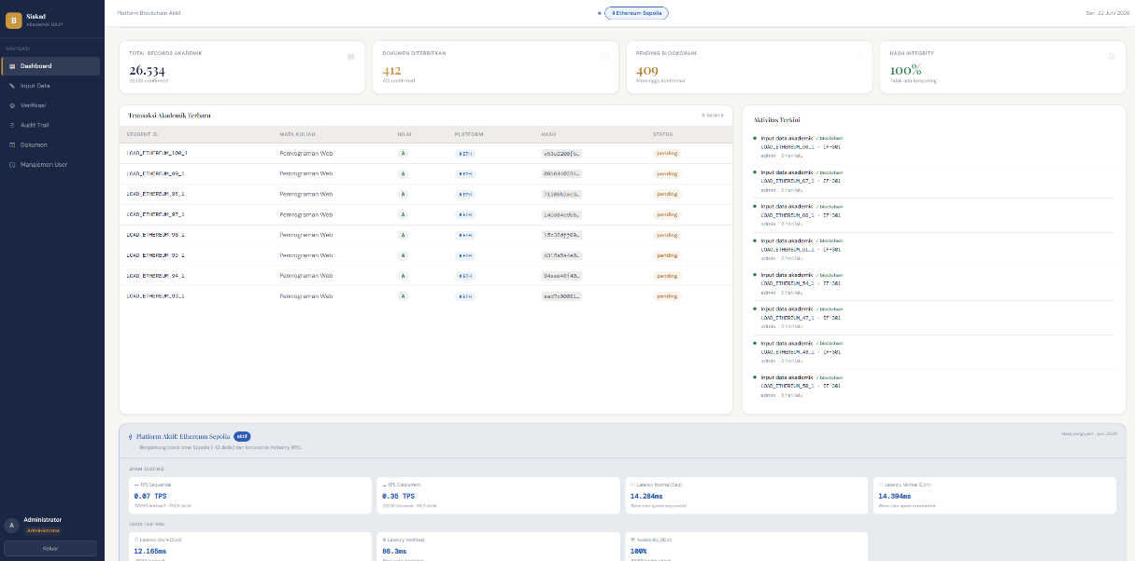
Gambar 4. 1 Tampilan UI Dashboard
Gambar 4.1 menampilkan halaman Dashboard yang merupakan antarmuka utama sistem setelah pengguna berhasil masuk. Dashboard dirancang dengan tema warna navy dan emas yang mencerminkan nuansa akademik, menampilkan ringkasan statistik sistem secara keseluruhan, termasuk jumlah total data akademik yang tersimpan di basis data, jumlah transaksi yang telah berhasil dicatat pada jaringan Ethereum Sepolia Testnet, serta jumlah transaksi pada jaringan Hyperledger Fabric. Selain itu, dashboard menampilkan status koneksi kedua platform blockchain secara real-time dan log aktivitas terbaru sistem, sehingga Admin dapat memantau kondisi sistem secara menyeluruh dari satu halaman.

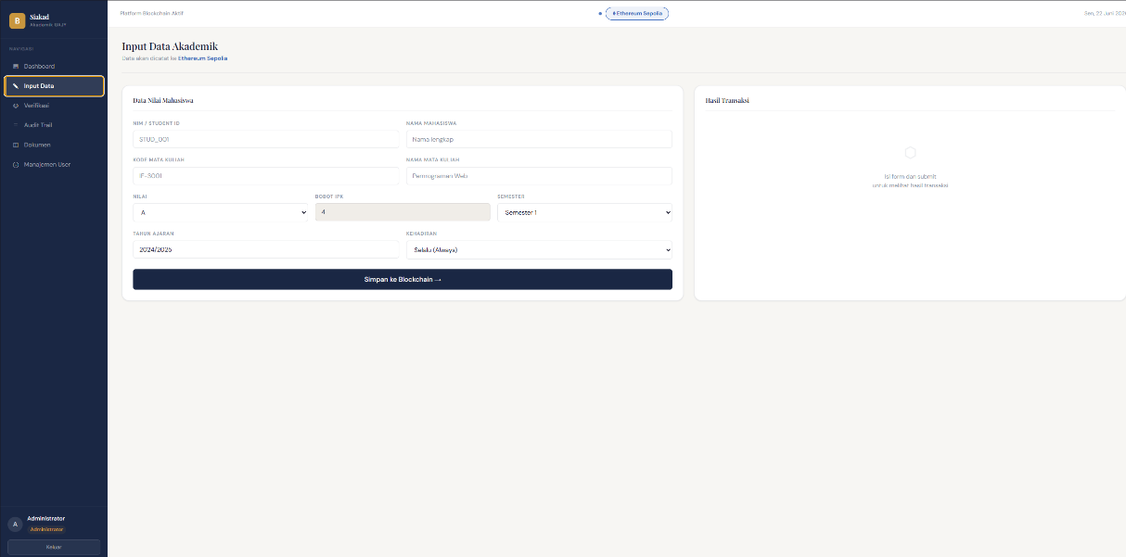
Gambar 4. 2 Tampilan UI Halaman Input Data Akademik
Gambar 4.2 menampilkan halaman Input Data Akademik yang digunakan oleh Admin dan Dosen untuk memasukkan data akademik mahasiswa ke dalam sistem. Halaman ini menyediakan formulir input yang mencakup atribut-atribut utama, yaitu student_id, course_code, nilai, semester, tahun akademik, dan kehadiran. Setelah data diisi dan dikonfirmasi, sistem secara otomatis menghitung nilai hash SHA-256 dari data tersebut, menyimpannya ke basis data PostgreSQL, dan mencatatkan hash ke kedua platform blockchain. Desain formulir dibuat sederhana dan intuitif agar proses input dapat dilakukan dengan cepat tanpa memerlukan pemahaman teknis tentang teknologi blockchain di baliknya.

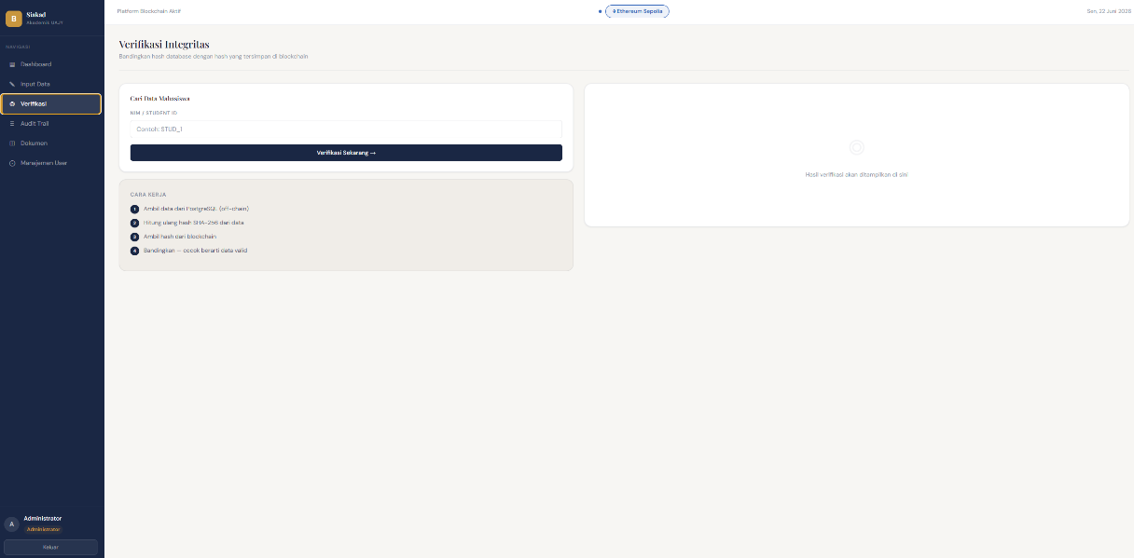
Gambar 4. 3 Tampilan UI Halaman Verfikasi Data
Gambar 4.3 menampilkan halaman Verifikasi Data yang berfungsi sebagai antarmuka untuk memvalidasi integritas data akademik yang tersimpan. Pengguna dapat memasukkan ID record yang ingin diverifikasi, kemudian sistem akan mengambil data dari basis data PostgreSQL, menghitung ulang nilai hash SHA-256-nya, dan membandingkannya dengan hash yang tercatat pada blockchain. Halaman ini menampilkan hasil verifikasi secara jelas, yaitu apakah data dinyatakan valid (hash cocok) atau telah mengalami manipulasi (hash tidak cocok), beserta detail hash dari masing-masing platform Ethereum Sepolia Testnet dan Hyperledger Fabric. Fitur ini dapat diakses oleh Admin, Dosen, dan Mahasiswa sesuai dengan hak akses yang dimiliki.

Implementasi dan Pengujian

4.5.1 Lingkungan Implementasi
Implementasi sistem prototipe penelitian ini dilakukan pada lingkungan pengembangan dan deployment sebagaimana dijelaskan pada Tabel 4.5 berikut.
Table 4. 5 Lingkungan Implementasi Sistem
Komponen | Teknologi dan Spesifikasi
Sistem Operasi Pengembangan | Windows 11 dengan WSL2 Ubuntu 22.04 LTS
Runtime Backend | Node.js versi 22.14.0 dengan framework Express.js versi 4.x
Framework Frontend | React.js versi 18 dengan Vite versi 5 sebagai build tool
Basis Data | PostgreSQL versi 13, dikonfigurasi pada port 5433
Platform Blockchain 1 | Ethereum Testnet Sepolia melalui penyedia layanan Alchemy (public blockchain)
Smart Contract Ethereum | Solidity — kontrak AcademicDataRegistry.sol, diterapkan (deployed) di jaringan Sepolia
Platform Blockchain 2 | Hyperledger Fabric versi 2.5.15 (private permissioned blockchain)
Chaincode Fabric | Go versi 1.21.6 — berkas academic_chaincode.go, channel: academicchannel, urutan: 1.0
Infrastruktur Server | Virtual Private Server (VPS) DigitalOcean Basic Droplet wilayah Singapore, 2 vCPUs, RAM 4 GB, Storage 80 GB Disk, Ubuntu 22.04 LTS
Kontainerisasi | Docker versi 29.3.0 untuk menjalankan node-node Hyperledger Fabric
Pustaka Integrasi Ethereum | ethers.js versi 6
Pustaka Integrasi Fabric | @hyperledger/fabric-gateway versi 1.x dan @grpc/grpc-js
Pembuatan Dokumen PDF | PDFKit — untuk pembuatan ijazah, transkrip nilai, dan sertifikat
Autentikasi | JSON Web Token (JWT) untuk sesi pengguna; bcrypt untuk enkripsi kata sandi

4.5.2 Implementasi Backend
Backend sistem prototipe diimplementasikan menggunakan Node.js dengan arsitektur modular yang memisahkan lapisan controller, service, middleware, dan route. Pemisahan ini bertujuan untuk meningkatkan keterbacaan kode dan memudahkan penggantian komponen blockchain tanpa mengubah logika bisnis inti.

Struktur direktori utama proyek backend adalah sebagai berikut:
- src/app.js: Titik masuk (entry point) server, inisialisasi Express.js, konfigurasi middleware, dan koneksi awal ke platform blockchain.
- src/config/database.js: Konfigurasi koneksi ke basis data PostgreSQL.
- src/controllers/: Modul yang mengelola logika bisnis untuk operasi data akademik, pengelolaan dokumen, dan autentikasi.
- src/services/hashService.js: Modul kalkulasi hash SHA-256 dari data akademik dengan format yang konsisten.
- src/services/ethereumService.js: Modul integrasi dengan Ethereum Sepolia menggunakan ethers.js; mengelola koneksi ke smart contract, pencatatan hash, dan verifikasi.
- src/services/fabricService.js: Modul integrasi dengan Hyperledger Fabric menggunakan Fabric Gateway SDK; mengelola koneksi gRPC, pencatatan hash pada ledger, dan kueri chaincode.
- src/services/documentService.js: Modul pembuatan dokumen PDF menggunakan PDFKit beserta kalkulasi hash dokumen.
- src/middleware/authMiddleware.js: Modul validasi token JWT dan pemeriksaan hak akses berbasis peran.
- src/routes/index.js: Definisi seluruh endpoint REST API sistem.
- database/migrations/: Berkas SQL migrasi untuk pembuatan tabel-tabel basis data.

Mekanisme inti sistem adalah pola penyimpanan hibrida. Ketika data akademik diinput, sistem menjalankan langkah-langkah berikut secara berurutan:
- data lengkap disimpan ke tabel academic_records di PostgreSQL
- sistem menghitung hash SHA-256 dari gabungan atribut: student_id, course_code, grade, gpa_point (dalam format dua desimal), semester, academic_year, dan attendance
- hash tersebut dikirimkan ke platform blockchain aktif bersama dengan record_id sebagai pengenal unik
- transaction ID yang diperoleh dari blockchain disimpan kembali ke PostgreSQL sebagai referensi
- respons dikirimkan ke antarmuka pengguna beserta detail transaksi blockchain.

      - Implementasi Perhitungan Hash SHA-256

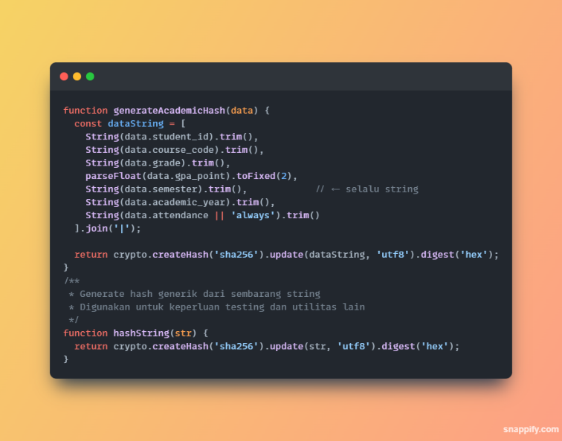
Gambar 4. 4 Kode Hash SHA-256
Cuplikan kode pada Gambar 4. 4 menunjukkan implementasi fungsi perhitungan hash SHA-256 untuk data akademik mahasiswa. Fungsi generateAcademicHash() digunakan untuk menghasilkan nilai hash unik berdasarkan kombinasi beberapa atribut akademik, yaitu student_id, course_code, grade, gpa_point, semester, academic_year, dan attendance. Sebelum proses hashing dilakukan, seluruh atribut dikonversi ke format string dan dinormalisasi menggunakan fungsi trim() untuk menjaga konsistensi format data.
Pada atribut gpa_point, digunakan fungsi toFixed(2) untuk memastikan nilai numerik memiliki format dua digit desimal secara konsisten. Seluruh atribut kemudian digabungkan menggunakan karakter pemisah (|) sehingga membentuk satu representasi data yang seragam sebelum diproses menggunakan algoritma SHA-256 melalui modul crypto.
Nilai hash yang dihasilkan digunakan sebagai representasi integritas data akademik yang selanjutnya dicatat pada blockchain. Dengan mekanisme ini, setiap perubahan sekecil apa pun pada data akademik akan menghasilkan hash yang berbeda, sehingga manipulasi data dapat dideteksi melalui proses verifikasi integritas. Selain fungsi utama tersebut, sistem juga menyediakan fungsi hashString() sebagai fungsi utilitas untuk menghasilkan hash SHA-256 dari sembarang string yang digunakan pada beberapa kebutuhan pengujian dan proses verifikasi tambahan.
      - Implementasi Penyimpanan Data ke Blockchain
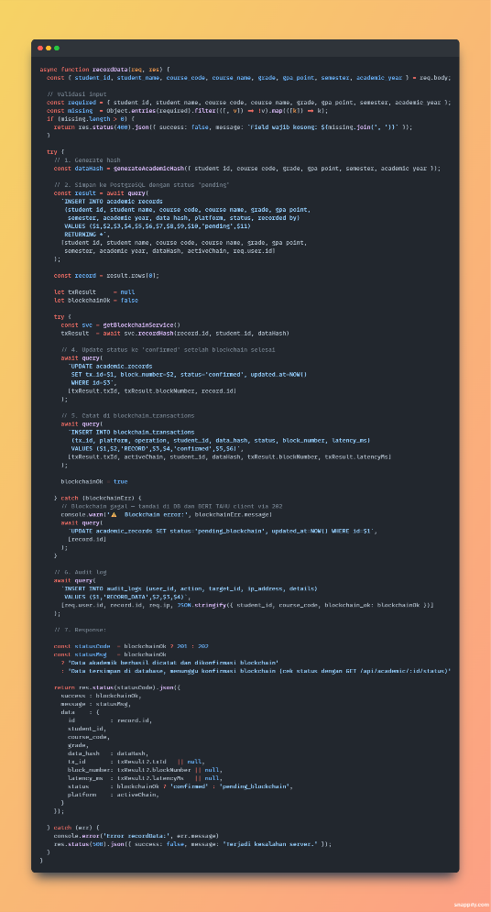
Gambar 4. 5 Kode Record Academic Data
Cuplikan kode pada Gambar 4.5 menunjukkan implementasi fungsi recordData() pada sisi backend yang digunakan untuk mencatat data akademik mahasiswa ke basis data PostgreSQL dan blockchain. Fungsi ini menerima data akademik dari request pengguna, kemudian melakukan validasi terhadap seluruh atribut wajib seperti student_id, course_code, grade, gpa_point, semester, dan academic_year. Jika terdapat atribut yang kosong, sistem akan mengembalikan error response dengan kode HTTP 400.
Setelah proses validasi berhasil, sistem menghasilkan hash SHA-256 menggunakan fungsi generateAcademicHash(). Hash tersebut digunakan sebagai representasi integritas data akademik sebelum dicatat ke blockchain. Data akademik kemudian disimpan terlebih dahulu ke tabel academic_records pada PostgreSQL dengan status awal pending.
Selanjutnya, sistem memanggil layanan blockchain aktif melalui fungsi recordHash() untuk mencatat hash data akademik ke blockchain Ethereum atau Hyperledger Fabric. Jika proses pencatatan blockchain berhasil dilakukan, sistem akan memperbarui status data menjadi confirmed, menyimpan transaction id, nomor blok, serta mencatat detail transaksi ke tabel blockchain_transactions. Sebaliknya, apabila proses blockchain mengalami kegagalan, sistem tetap mempertahankan data pada basis data dengan status pending_blockchain sehingga data tidak hilang dan dapat diproses kembali pada tahap berikutnya.
Selain proses pencatatan data, fungsi ini juga mengimplementasikan mekanisme audit logging melalui tabel audit_logs untuk mencatat aktivitas pengguna, alamat IP, dan detail operasi yang dilakukan. Pada akhir proses, sistem mengembalikan respons JSON yang memuat informasi data akademik, hash SHA-256, transaction id, status transaksi blockchain, serta platform blockchain yang digunakan. Pendekatan ini memungkinkan sistem tetap menjaga konsistensi data sekaligus mendukung mekanisme traceability dan integrity verification pada data akademik mahasiswa.

4.5.3 Implementasi Smart Contract Ethereum
Smart contract diimplementasikan dalam bahasa Solidity dan diterapkan (deployed) ke jaringan Ethereum Testnet Sepolia. Smart contract ini menyediakan empat fungsi utama yang diakses oleh backend melalui pustaka ethers.js.
Table 4. 6 Fungsi Smart Contract Ethereum
Nama Fungsi | Parameter Masukan | Keterangan
recordAcademicData() | recordId, studentId, dataHash | Mencatat hash data akademik baru ke dalam penyimpanan blockchain secara permanen. Fungsi ini bersifat write; memerlukan gas fee pada jaringan testnet.
updateAcademicData() | recordId, newHash | Memperbarui hash data yang telah ada dengan hash baru. Riwayat hash sebelumnya tetap dapat dicari melalui event log blockchain.
verifyIntegrity() | recordId, expectedHash | Membandingkan hash yang diberikan dengan hash yang tersimpan di blockchain dan mengembalikan nilai boolean sebagai hasil verifikasi.
getHash() | recordId | Mengambil hash terbaru yang terkait dengan recordId tertentu. Fungsi ini bersifat read-only sehingga tidak memerlukan gas fee.

      - Fungsi recordAcademicData()
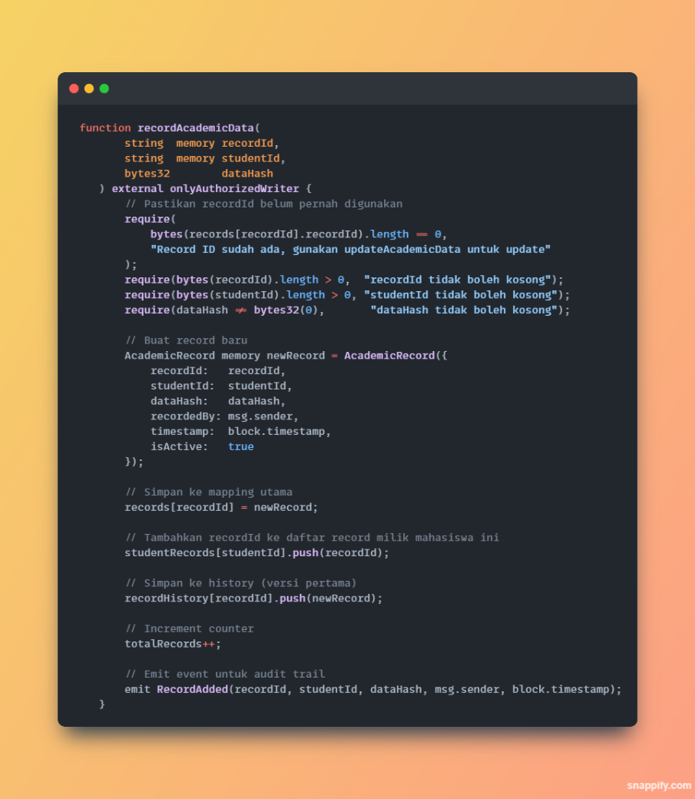
Gambar 4. 6 Kode Insert Data Di Smart Contract
Cuplikan kode pada Gambar 4.6 menunjukkan implementasi fungsi recordAcademicData() pada smart contract Ethereum yang digunakan untuk mencatat hash data akademik ke blockchain. Fungsi ini menerima tiga parameter utama, yaitu recordId sebagai identitas unik data akademik, studentId sebagai identitas mahasiswa, dan dataHash yang merupakan hash SHA-256 dari data akademik.
Fungsi ini menggunakan modifier onlyAuthorizedWriter untuk membatasi akses hanya kepada akun yang memiliki hak otorisasi dalam melakukan pencatatan data. Sebelum proses penyimpanan dilakukan, sistem menjalankan beberapa validasi menggunakan perintah require(), seperti memastikan recordId belum pernah digunakan sebelumnya, serta memastikan bahwa recordId, studentId, dan dataHash tidak bernilai kosong. Validasi tersebut bertujuan untuk menjaga konsistensi dan integritas data pada blockchain.
Setelah validasi berhasil, sistem membuat objek AcademicRecord baru yang berisi informasi recordId, studentId, hash data, alamat akun pencatat (msg.sender), timestamp blockchain (block.timestamp), serta status aktif data (isActive). Objek tersebut kemudian disimpan ke dalam struktur penyimpanan utama (mapping) bernama records.
Selain penyimpanan utama, fungsi ini juga menambahkan recordId ke daftar riwayat mahasiswa pada studentRecords serta menyimpan versi pertama data ke dalam recordHistory. Pendekatan ini memungkinkan sistem mendukung pelacakan histori perubahan data akademik secara permanen pada blockchain. Sistem juga melakukan penambahan nilai totalRecords untuk mencatat jumlah total data akademik yang tersimpan.
Pada akhir proses, smart contract menghasilkan event RecordAdded yang berfungsi sebagai audit trail transaksi blockchain. Event ini memuat informasi penting seperti recordId, studentId, hash data, alamat pencatat, dan timestamp transaksi sehingga aktivitas pencatatan data dapat ditelusuri secara transparan dan immutable pada jaringan Ethereum
      - Implementasi Fungsi verifyIntegrity()
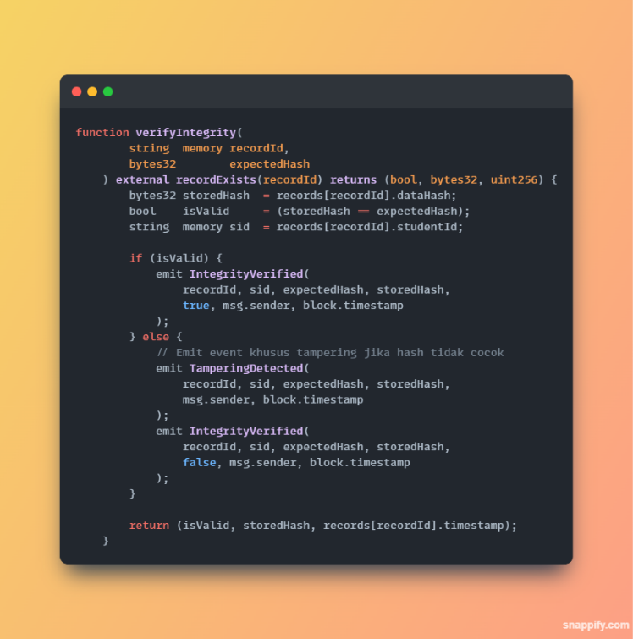
Gambar 4. 7 Kode Verify Integrity
Cuplikan kode pada Gambar 4.7 menunjukkan implementasi fungsi verifyIntegrity() pada smart contract Ethereum yang digunakan untuk melakukan verifikasi integritas data akademik yang tersimpan pada blockchain. Fungsi ini menerima dua parameter, yaitu recordId sebagai identitas unik data akademik dan expectedHash sebagai hash hasil perhitungan dari data yang akan diverifikasi.
Fungsi ini menggunakan modifier recordExists(recordId) untuk memastikan bahwa data akademik dengan recordId yang diberikan benar-benar tersedia pada blockchain sebelum proses verifikasi dilakukan. Selanjutnya, sistem mengambil hash yang tersimpan pada blockchain (storedHash) dan membandingkannya dengan expectedHash. Hasil perbandingan tersebut disimpan pada variabel boolean isValid.
Apabila hash yang dibandingkan memiliki nilai yang sama, maka sistem menghasilkan event IntegrityVerified dengan status valid (true) sebagai penanda bahwa integritas data masih terjaga dan tidak mengalami perubahan. Sebaliknya, apabila nilai hash tidak sesuai, sistem menghasilkan event TamperingDetected untuk menandai adanya indikasi manipulasi data. Selain itu, sistem juga tetap menghasilkan event IntegrityVerified dengan status tidak valid (false) untuk mencatat hasil proses verifikasi secara lengkap pada blockchain.
Fungsi ini mengembalikan tiga nilai utama, yaitu status validitas data (isValid), hash yang tersimpan pada blockchain (storedHash), dan timestamp pencatatan data akademik. Pendekatan ini memungkinkan sistem melakukan proses verifikasi integritas secara transparan dan immutable, sekaligus menyediakan mekanisme audit trail terhadap aktivitas verifikasi maupun indikasi manipulasi data akademik pada jaringan blockchain Ethereum.

4.5.4 Implementasi Chaincode Hyperledger Fabric
Chaincode diimplementasikan menggunakan bahasa Go dan diterapkan ke kanal (channel) academicchannel pada jaringan Hyperledger Fabric versi 2.5 yang berjalan di VPS DigitalOcean. Chaincode menyediakan sembilan fungsi utama yang diakses melalui Fabric Gateway SDK.
Table 4. 7 Fungsi Chaincode Hyperledger Fabric
Nama Fungsi | Keterangan
RecordAcademicData() | Mencatat hash data akademik baru ke dalam world state ledger Fabric. Menyimpan pula pemetaan student_id ke record_id untuk mendukung kueri per mahasiswa.
UpdateAcademicData() | Memperbarui hash data yang telah ada. Versi hash sebelumnya tetap dapat diakses melalui History API bawaan Hyperledger Fabric.
VerifyIntegrity() | Membandingkan hash yang diberikan dengan hash yang tersimpan di ledger dan mengembalikan objek VerifyResult beserta keterangan validitas.
GetHash() | Mengambil hash terbaru dari sebuah record berdasarkan recordId. Operasi ini menggunakan evaluateTransaction sehingga tidak menghasilkan transaksi baru pada ledger.
GetRecord() | Mengambil seluruh atribut sebuah record akademik dari world state berdasarkan recordId.
GetRecordHistory() | Mengambil seluruh riwayat versi dari sebuah record menggunakan History API bawaan Hyperledger Fabric.
RecordExists() | Memeriksa keberadaan sebuah record di dalam world state ledger.
GetStudentRecords() | Mengambil seluruh record akademik milik seorang mahasiswa berdasarkan studentId menggunakan kueri rentang kunci (range query).
InitLedger() | Menginisialisasi ledger pada saat chaincode pertama kali diterapkan. Fungsi ini dipanggil satu kali saat proses deployment.

Salah satu aspek teknis kritis dalam implementasi chaincode adalah penggunaan timestamp yang deterministik. Pada versi awal implementasi, chaincode menggunakan fungsi time.Now() yang menghasilkan nilai timestamp berbeda di setiap peer node sehingga menyebabkan kesalahan ProposalResponsePayloads do not match. Permasalahan ini diselesaikan dengan mengganti penggunaan time.Now() dengan ctx.GetStub().GetTxTimestamp() yang mengambil timestamp dari blok blockchain, sehingga nilai yang dihasilkan identik di seluruh peer node dan proses endorse transaksi dapat berjalan dengan benar.

      - Implementasi Fungsi RecordAcademicData()
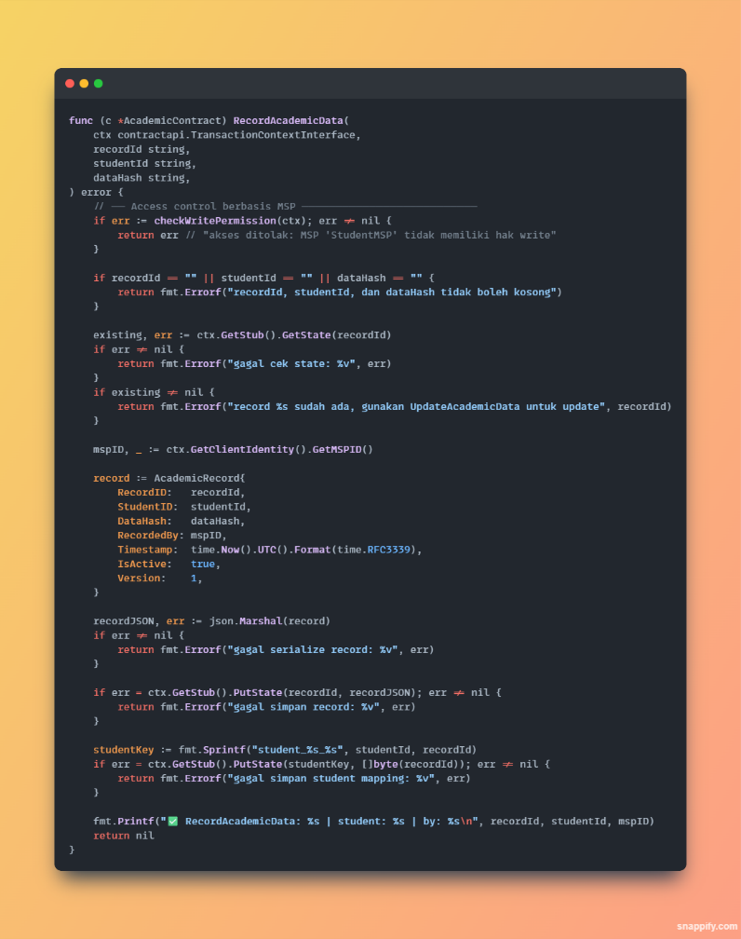
Gambar 4. 8 Kode Record Academic Data di Chaincode
Cuplikan kode pada Gambar 4.8 menunjukkan implementasi fungsi RecordAcademicData() pada chaincode Hyperledger Fabric yang digunakan untuk mencatat hash data akademik ke dalam world state ledger. Fungsi ini menerima tiga parameter utama, yaitu recordId, studentId, dan dataHash yang merupakan representasi hash SHA-256 dari data akademik mahasiswa.
Pada tahap awal, fungsi menjalankan mekanisme access control berbasis Membership Service Provider (MSP) melalui fungsi checkWritePermission(ctx). Mekanisme ini bertujuan untuk memastikan bahwa hanya identitas dengan hak akses tertentu yang diperbolehkan melakukan operasi pencatatan data pada blockchain. Jika identitas pengguna tidak memiliki hak akses yang sesuai, transaksi akan langsung ditolak.
Selanjutnya, sistem melakukan validasi untuk memastikan bahwa nilai recordId, studentId, dan dataHash tidak bernilai kosong. Fungsi juga melakukan pemeriksaan terhadap keberadaan data menggunakan GetState(recordId) untuk memastikan bahwa recordId belum pernah digunakan sebelumnya. Jika data telah tersedia, sistem akan menolak transaksi dan mengarahkan penggunaan fungsi UpdateAcademicData() untuk proses pembaruan data.
Setelah validasi berhasil dilakukan, sistem mengambil identitas MSP pengguna melalui GetMSPID() dan membentuk objek AcademicRecord yang berisi informasi recordId, studentId, hash data akademik, identitas pencatat (RecordedBy), timestamp pencatatan, status aktif data, dan versi data. Objek tersebut kemudian dikonversi ke format JSON menggunakan json.Marshal() sebelum disimpan ke world state ledger melalui fungsi PutState().
Selain penyimpanan utama, fungsi ini juga membuat pemetaan tambahan antara studentId dan recordId menggunakan kunci khusus (studentKey). Mekanisme ini digunakan untuk mendukung proses pencarian seluruh data akademik berdasarkan identitas mahasiswa.
Pada akhir proses, sistem menampilkan log transaksi sebagai informasi audit bahwa proses pencatatan data akademik berhasil dilakukan. Implementasi ini menunjukkan bahwa Hyperledger Fabric mendukung mekanisme kontrol akses berbasis identitas organisasi (permissioned blockchain) sekaligus menjaga integritas dan keterlacakan data akademik pada ledger blockchain.
      - Access Control berbasis MSP
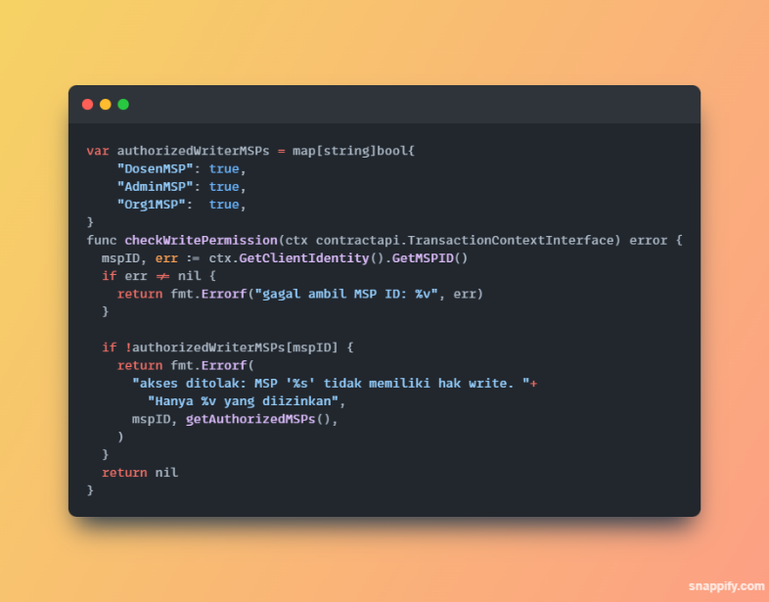
Gambar 4. 9 Implementasi Access Control
Cuplikan kode pada Gambar 4.9 menunjukkan implementasi mekanisme access control berbasis Membership Service Provider (MSP) pada chaincode Hyperledger Fabric. Mekanisme ini digunakan untuk membatasi hak akses operasi penulisan (write operation) hanya kepada organisasi atau identitas tertentu yang telah ditentukan sebelumnya.
Pada bagian awal, sistem mendefinisikan daftar MSP yang memiliki hak akses untuk melakukan operasi pencatatan dan pembaruan data akademik melalui variabel authorizedWriterMSPs. Dalam implementasi ini, hanya identitas dengan MSP DosenMSP, AdminMSP, dan Org1MSP yang diperbolehkan menjalankan fungsi yang bersifat write pada blockchain.
Fungsi checkWritePermission() digunakan untuk melakukan validasi identitas pemanggil transaksi. Fungsi tersebut mengambil identitas MSP pengguna melalui ctx.GetClientIdentity().GetMSPID(), kemudian membandingkannya dengan daftar MSP yang diizinkan. Apabila identitas MSP tidak terdapat pada daftar tersebut, maka transaksi akan langsung ditolak dan sistem mengembalikan pesan kesalahan bahwa pengguna tidak memiliki hak akses untuk melakukan operasi penulisan data.

4.5.5 Implementasi Fitur Verifikasi Dokumen Akademik
Selain verifikasi integritas data nilai akademik, sistem prototipe juga mengimplementasikan fitur pembuatan dan verifikasi dokumen akademik dalam format PDF. Fitur ini memanfaatkan pustaka PDFKit untuk pembuatan dokumen dan algoritma SHA-256 untuk kalkulasi hash dokumen.
Tiga jenis dokumen yang dapat dibuat secara otomatis oleh sistem adalah:
- Ijazah: Dokumen kelulusan resmi yang memuat identitas mahasiswa, program studi, tahun lulus, dan indeks prestasi kumulatif (IPK). Data diambil secara otomatis dari basis data.
- Transkrip Nilai: Dokumen yang memuat daftar lengkap nilai seluruh mata kuliah mahasiswa beserta perhitungan IPK. Data nilai diambil dari tabel academic_records pada basis data PostgreSQL.
- Sertifikat: Dokumen penghargaan atau keterangan kelulusan khusus yang dapat dikustomisasi jenisnya sesuai kebutuhan.

Alur kerja pembuatan dan verifikasi dokumen adalah sebagai berikut. Pada proses pembuatan: (1) Admin atau Dosen memasukkan nomor induk mahasiswa; (2) sistem mengambil data mahasiswa dari basis data; (3) PDFKit menghasilkan berkas PDF; (4) sistem menghitung hash SHA-256 dari berkas PDF yang dihasilkan; (5) hash dicatat ke platform blockchain aktif; dan (6) berkas PDF tersedia untuk diunduh. Pada proses verifikasi: (1) pengguna mengunggah berkas PDF yang ingin diverifikasi; (2) sistem menghitung hash SHA-256 dari berkas yang diunggah; (3) sistem membandingkan hash tersebut dengan hash yang tersimpan di basis data dan blockchain; dan (4) sistem menampilkan hasil verifikasi berupa status valid atau tidak valid beserta keterangan detail.

4.5.6 Rencana Pengujian
Pengujian sistem prototipe penelitian ini mencakup lima jenis pengujian yang dirancang untuk membandingkan karakteristik keamanan antara Ethereum Testnet (Sepolia) dan Hyperledger Fabric secara objektif dan terukur. Rencana pengujian secara lengkap didokumentasikan dalam dokumen Perencanaan dan Deskripsi Hasil Uji Perangkat Lunak (PDHUPL) yang terlampir. Gambaran umum rencana pengujian disajikan pada Tabel 4.8.

Table 4. 8 Rencana Pengujian Sistem
No | Jenis Pengujian | Perangkat yang Digunakan | Skenario Pengujian | Target Hasil
1 | Pengujian Fungsional | Postman | 14 skenario uji mencakup seluruh endpoint REST API sistem, dilakukan secara terpisah pada platform Ethereum dan Fabric. | Seluruh fungsi sistem berjalan sesuai spesifikasi (seluruh skenario dinyatakan Lulus).
2 | Pengujian Integritas (Integrity Testing) | Skrip Javascript | Verifikasi 1000 data akademik yang tersimpan di blockchain, termasuk simulasi manipulasi 30 data untuk menguji kemampuan deteksi. Dan melakukan pengujian pada 1000 data dokumen yang tersimpan di blockchain. | Tingkat keberhasilan verifikasi 100%; 30/30 data yang dimanipulasi terdeteksi sebagai tidak valid.
3 | Pengujian Kontrol Akses (Access Control Testing) | Skrip JS + ethers.js / Fabric SDK | 57 skenario: Kelompok 1-5 (49 skenario layer API: tanpa token, token palsu, akses peran salah, brute force). Kelompok 6 (4 skenario bypass langsung smart contract Ethereum). Kelompok 7 (4 skenario bypass langsung chaincode Fabric).pengujian kepada smart contract/chaincode dari masing masing platform | 100% permintaan tidak sah ditolak (HTTP 401/403 pada API; revert/reject pada blockchain layer).
4 | Simulasi Serangan DDoS | HTTP Flood Script (Node.js) | HTTP flood ke 5 endpoint API selama 300 detik dengan 50 concurrent workers. Pengukuran availability, latency store, dan kemampuan proses transaksi selama serangan. Tiga fase: baseline (60 detik), serangan (300 detik), recovery (60 detik). | Availability >= 90%; sistem tetap memproses transaksi selama serangan.
5 | Pengujian Beban (Load Testing) | Apache JMeter | Tiga skenario beban dengan 10, 50, dan 100 pengguna bersamaan (concurrent users); pengukuran throughput (TPS), latensi rata-rata, dan tingkat kesalahan (error rate) pada kedua platform. | Throughput Fabric lebih dari atau sama dengan 50 TPS; tingkat kesalahan kurang dari atau sama dengan 5%.
6 | Pengujian Spam Transaksi Blockchain (Transaction Spam Testing) | Skrip Javascript + ethers.js / Fabric SDK | Fabric: 500 tx sequential + 100 tx concurrent. Ethereum: 50 tx sequential (delay 500 ms/tx, dibatasi block time ~12 detik) + 20 tx concurrent (batch 5 tx, hindari nonce conflict). | Transaksi valid berhasil dicatat; tidak ada inkonsistensi ledger. Nonce conflict ETH concurrent dicatat sebagai temuan arsitektural.

Setiap jenis pengujian dilakukan secara terpisah untuk platform Ethereum Testnet dan Hyperledger Fabric sehingga hasil perbandingan dapat diperoleh secara objektif. Pengujian beban dan simulasi DDoS difokuskan pada endpoint backend API yang berinteraksi dengan kedua platform blockchain. Hasil lengkap setiap pengujian disertai dengan analisis statistik dan perbandingan antar platform.

      - Pengujian Fungsional
Pengujian fungsional dilaksanakan menggunakan Postman sebagai alat uji REST API dengan total 14 skenario yang mencakup delapan Functional Require-ment (FR) sistem. Setiap skenario dijalankan dengan assertion otomatis untuk memverifikasi status HTTP, struktur response JSON, serta kebenaran logika bisnis. Token autentikasi dan ID record diambil secara otomatis antar skenario menggunakan variabel koleksi Postman, sehingga seluruh 14 skenario dapat dieksekusi dalam satu kali klik Run Collection tanpa intervensi manual. Skenario S5 (deteksi manipulasi data) dilaksanakan secara semi-manual: nilai grade dan GPA dimodifikasi langsung di database PostgreSQL sementara hash di blockchain tetap menyimpan nilai asli, kemudian endpoint verifikasi dipanggil untuk membuktikan sistem mendeteksi ketidaksesuaian tersebut. Cuplikan kode berikut menunjukkan contoh request Postman untuk skenario S3 (pencatatan data ke blockchain) beserta assertion yang digunakan.
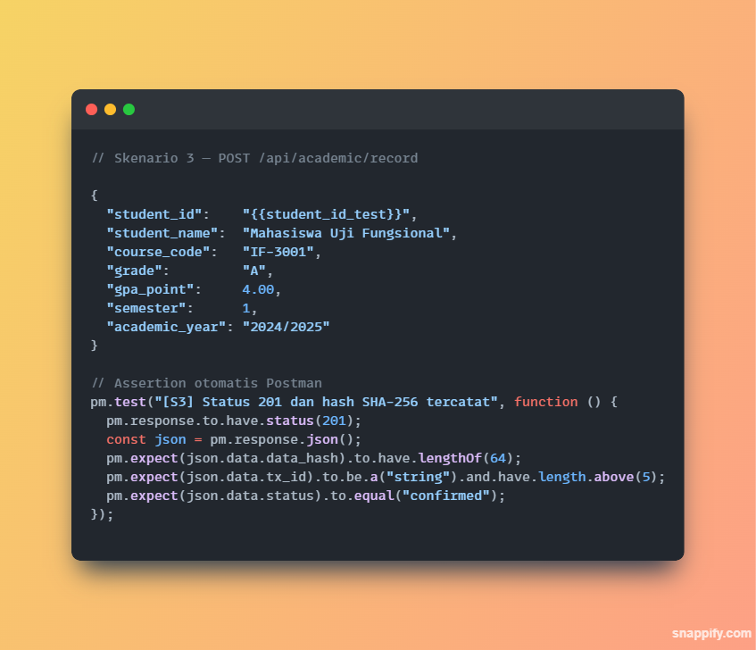
Gambar 4. 10 Implementasi Skenario 3

      - Pengujian Integritas Data
Pengujian integritas data dilaksanakan menggunakan skrip JavaScript (integ-rity_testing.js dan document_integrity_testing.js) yang berjalan di mesin lokal dan berkomunikasi dengan backend melalui REST API. Pengujian terbagi menjadi dua komponen: integritas data akademik dan integritas dokumen PDF. Pada komponen data akademik, diambil 1000 sampel dari database untuk masing-masing platform, kemudian setiap record diverifikasi dengan tiga lapis pengecekan: (1) perhitungan ulang hash SHA-256 dari field data record dan dibandingkan dengan data_hash yang tersimpan di database, (2) pemanggilan endpoint POST /api/verify/hash untuk membandingkan hash database dengan hash yang tersimpan di blockchain, dan (3) simulasi tampering terhadap 30 record dengan memodifikasi data_hash di database untuk memverifikasi kemampuan deteksi manipulasi. Pada d/api/documents/:id/verify. Cup-likan kode berikut menunjukkan fungsi inti perhitungan hash dan proses verifikasi.
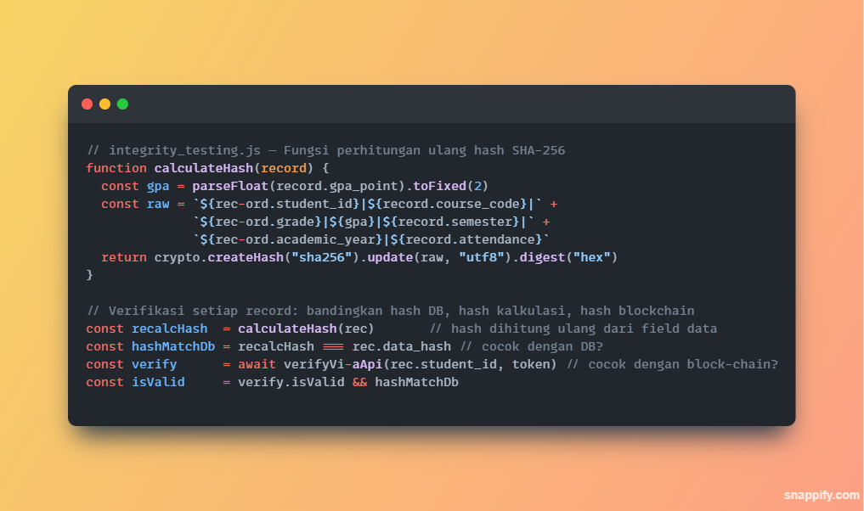
Gambar 4. 11 Implementasi Proses Verifikasi Hash

      - Pengujian Kontrol Akses
Pengujian kontrol akses (access_control_testing.js) dirancang untuk memverifikasi bahwa sistem menerapkan keamanan berlapis pada dua tingkatan: layer API dan layer blockchain. Pengujian dibagi menjadi tujuh kelompok dengan total 57 skenario. Kelompok 1 hingga 5 menguji layer API mencakup: akses tanpa token (9 skenario), token JWT palsu atau kedaluwarsa (10 skenario), akses peran mahasiswa ke endpoint admin atau dosen (15 skenario), akses peran dosen ke end-point admin (10 skenario), dan brute force login (5 skenario). Kelompok 6 menguji bypass langsung smart contract Ethereum dengan memanggil fungsi re-cordAcademicData() menggunakan wallet yang tidak terdaftar sebagai authorized writer, memverifikasi bahwa modifier onlyAuthorizedWriter pada Solidity menolak panggilan tersebut. Kelompok 7 menguji bypass langsung chaincode Fabric menggunakan identitas Org2MSP yang tidak memiliki izin write, memverifikasi pengecekan MSP pada chaincode Go. Cuplikan kode berikut menunjukkan imple-mentasi pengujian bypass pada kedua layer blockchain.
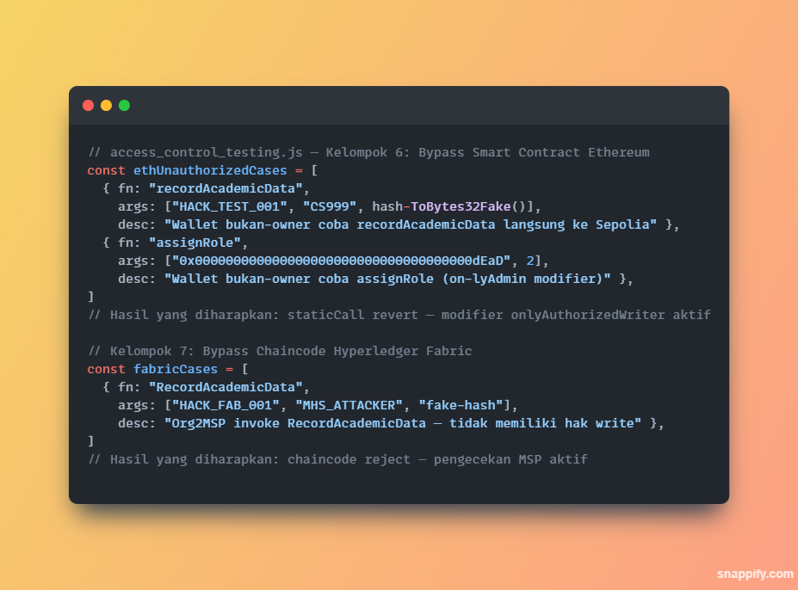
Gambar 4. 12 Implementasi Pengujian Smart Contract dan Chaincode

      - Simulasi Serangan DDoS
Simulasi serangan DDoS (ddos_monitor.js) menggunakan pendekatan HTTP flood yang terintegrasi dalam satu skrip: serangan dan pemantauan dijalan-kan secara bersamaan dalam proses yang sama. Pengujian terdiri dari tiga fase: baseline (60 detik) untuk mengukur performa normal, fase serangan (300 detik) dengan 50 concurrent workers yang membanjiri lima endpoint API secara berganti-an, dan fase pemulihan (60 detik) setelah serangan berhenti. Selama serangan, sis-tem pemantauan secara terpisah mencatat availability melalui health check berkala setiap 5 detik, latensi penyimpanan transaksi blockchain setiap 20 detik, dan ke-mampuan baca data setiap 10 detik. Cuplikan berikut menunjukkan implementasi flood worker dan mekanisme pemantauan yang berjalan secara paralel.

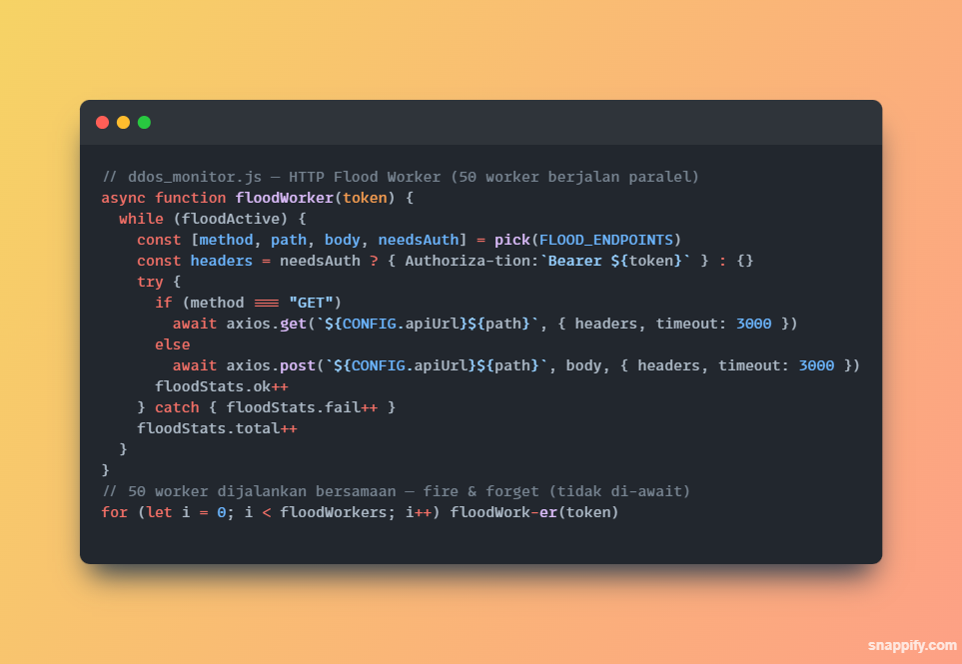
Gambar 4. 13 Implentasi HTTP Flood
      - Pengujian Beban (Load Testing)
Pengujian beban dilaksanakan menggunakan Apache JMeter 5.6.3 dengan enam skenario yang menguji tiga tingkat concurrency berbeda: 10, 50, dan 100 pengguna bersamaan untuk masing-masing platform. Setiap skenario mengirimkan permintaan POST ke endpoint /api/academic/record yang merupakan operasi paling berat karena melibatkan hashing SHA-256, penyimpanan ke PostgreSQL, dan submit transaksi ke blockchain secara sinkron. Untuk mengatasi keterbatasan scope variabel JMeter antar thread group, token JWT hasil login disimpan ke JMeter Property global menggunakan JSR223 PostProcessor berbasis Groovy, sehingga dapat diakses oleh semua thread dalam Thread Group utama. Pengujian dijalankan lima kali ulangan pada hari yang berbeda menggunakan skrip batch otomatis, dan hasilnya dirata-ratakan. Cuplikan berikut menunjukkan konfigurasi kunci pada file JMX.

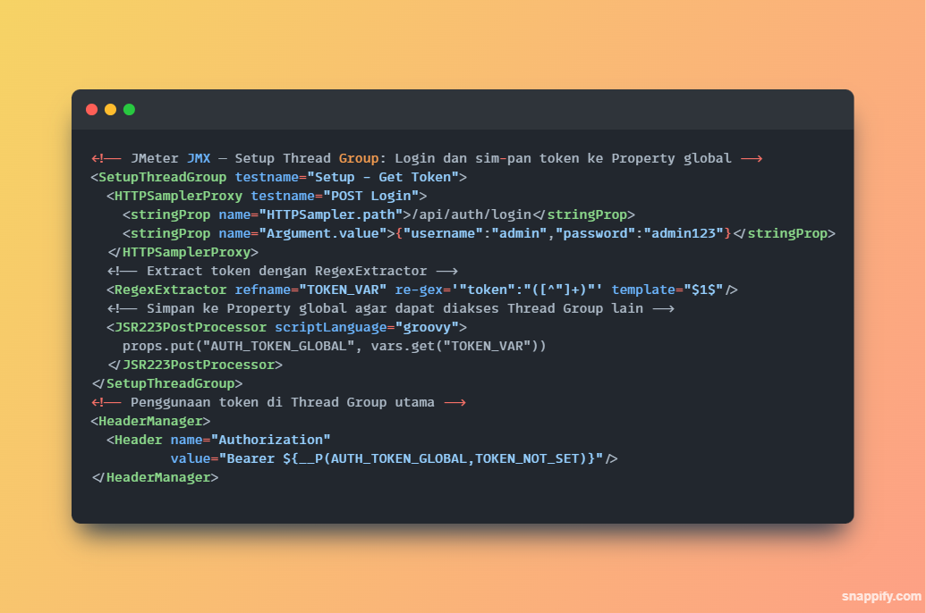
Gambar 4. 14 Konfigurasi Token Global pada JMeter Test Plan
      - Pengujian Spam Transaksi
Pengujian spam transaksi (transaction_spam_testing.js) mengukur performa mentah kedua platform dengan mengirimkan transaksi dalam volume tinggi lang-sung melalui REST API backend tanpa pembatasan antrian tambahan. Terdapat dua mode pengujian: sequential dan concurrent. Mode sequential mengirim transaksi satu per satu dan menunggu respons sebelum mengirim berikutnya, sementara mode concurrent mengirim transaksi dalam batch paralel. Untuk Fabric diuji 500 transaksi sequential dan 100 transaksi concurrent dengan 10 tx per batch. Untuk Ethereum, jumlah dibatasi menjadi 50 sequential (jeda 500ms antar transaksi) dan 20 concur-rent dalam batch 5 transaksi untuk menghindari nonce conflict. Skrip secara otoma-tis mendeteksi dan mencatat error NONCE_CONFLICT sebagai temuan arsi-tektural. Pengujian dilaksanakan lima kali ulangan. Cuplikan berikut menunjukkan implementasi mode concurrent beserta deteksi nonce conflict.

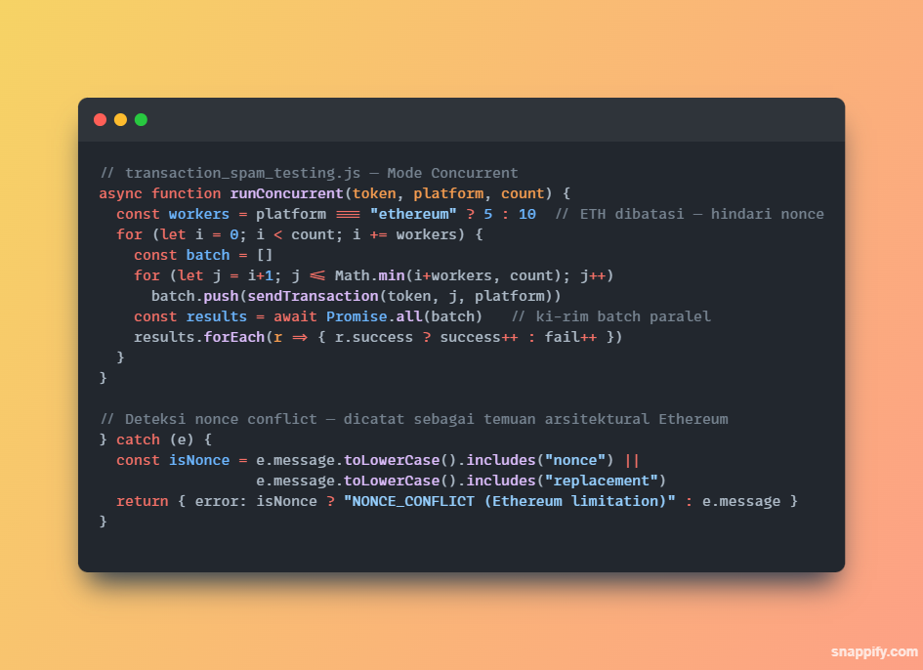
Gambar 4. 15 Implementasi Mode Concurrent dan Deteksi Nonce Conflict

Evaluasi Sistem
Subbab ini menyajikan evaluasi menyeluruh terhadap sistem prototipe yang dikembangkan berdasarkan hasil pengujian kuantitatif dari lima jenis pengujian yang telah dilaksanakan, yaitu pengujian integritas data, pengujian kontrol akses, simulasi serangan DDoS, pengujian beban, dan pengujian spam transaksi. Evaluasi difokuskan pada dua dimensi utama, yaitu pemenuhan terhadap kebutuhan non-fungsional yang telah ditetapkan pada Subbab 4.3.2 serta perbandingan karakteristik antara platform Ethereum Testnet (Sepolia) dan Hyperledger Fabric.

4.6.1 Evaluasi Pemenuhan Kebutuhan Non-Fungsional
Tabel 4.9 merangkum spesifikasi kebutuhan non-fungsional sistem beserta kriteria penerimaan yang menjadi acuan pengujian pada Bab V.

Table 4. 9 Evaluasi Pemenuhan Kebutuhan Non-Fungsional
Aspek | Parameter | Target | Hasil Aktual & Status
Performa | Waktu konfirmasi transaksi Fabric pada kondisi normal | ≤ 5 detik untuk 95% transaksi | Rata-rata 2.129 ms (baseline DDoS); 1.019–1.173 ms (load test). 100% transaksi di bawah 5 detik.
Performa | Waktu respons sistem pada beban 100 pengguna bersamaan | < 3 detik | Fabric: rata-rata 1.173 ms pada 100 concurrent user. Ethereum: 25.039 ms (melampaui target karena block time Sepolia).
Keandalan | Availability saat simulasi DDoS selama 5 menit | ≥ 90% | Fabric: 100% (288/288 health check); Ethereum: 100% (89/89 health check).
Keandalan | Konsistensi hash antara PostgreSQL dan blockchain | 100% konsisten | 1.000/1.000 record valid pada kedua platform; 30/30 kasus tampering terdeteksi
Keamanan | Penolakan permintaan akses ilegal | 100% ditolak (HTTP 401/403) | 57/57 skenario ditolak (100%), termasuk 4 bypass smart contract dan 4 bypass chaincode.
Keamanan | Enkripsi kata sandi dengan bcrypt | Salt rounds ≥ 10 | Implementasi menggunakan bcrypt dengan salt rounds 10.
Skalabilitas | Throughput Fabric pada pengujian beban | ≥ 50 TPS | Fabric: 34,21 TPS (10u), 214 TPS (50u), 341 TPS (100u).

Dari tujuh parameter non-fungsional, enam terpenuhi sepenuhnya. Satu parameter (throughput Fabric 23,01 TPS) belum mencapai target 50 TPS karena latensi jaringan internet publik antara mesin pengujian lokal dan VPS DigitalOcean Singapore—kondisi yang tidak muncul pada deployment produksi dalam jaringan LAN.

4.6.2 Evaluasi Komparatif Antar Platform
Evaluasi komparatif antara Ethereum Sepolia dan Hyperledger Fabric dilakukan pada lima dimensi utama: integritas dan deteksi tampering data, efektivitas kontrol akses berlapis, ketahanan terhadap serangan DDoS, performa throughput dan latency transaksi, serta konsistensi sistem di bawah beban tinggi. Kriteria keberhasilan dan metrik pengukuran untuk masing-masing dimensi telah ditetapkan pada Subbab 3.7. Hasil evaluasi komparatif secara lengkap disajikan pada Bab V Subbab 5.3.

BAB V
HASIL DAN PEMBAHASAN

Pengantar
Bab ini menyajikan hasil pengujian yang diperoleh dari implementasi dan eksperimen terhadap sistem prototipe manajemen data akademik berbasis blockchain, serta analisis terhadap hasil pengujian tersebut berdasarkan tujuan penelitian yang telah ditetapkan. Penelitian ini bertujuan untuk membandingkan karakteristik keamanan dan performa antara Ethereum Sepolia Testnet sebagai representasi public blockchain dan Hyperledger Fabric 2.5 sebagai representasi private permissioned blockchain dalam konteks pengamanan data akademik pada institusi pendidikan tinggi.
Hasil yang disajikan pada bab ini diperoleh melalui serangkaian pengujian terstruktur yang dilaksanakan secara sistematis. Pengujian tersebut meliputi enam skenario utama, yaitu pengujian fungsional, pengujian integritas data, pengujian kontrol akses, simulasi serangan DDoS, pengujian beban (load testing), dan pengujian spam transaksi. Masing-masing pengujian dilakukan secara terpisah pada kedua platform blockchain sehingga hasil yang diperoleh dapat dibandingkan secara objektif dan direplikasi pada penelitian selanjutnya.
Penyajian hasil pada bab ini disusun sesuai dengan tujuan penelitian. Subbab 5.2 memaparkan hasil pengujian secara faktual dan terukur, sedangkan Subbab 5.3 membahas hasil pengujian tersebut dengan mengaitkannya pada teori, penelitian terdahulu, serta implikasi praktis terhadap penerapan blockchain dalam sistem manajemen data akademik.

Hasil

5.2.1 Hasil Pengujian Fungsional
Pengujian fungsional dilaksanakan menggunakan Postman terhadap seluruh endpoint REST API sistem dengan empat belas skenario uji yang mencakup seluruh kebutuhan fungsional yang telah ditetapkan (FR-01 hingga FR-08). Pengujian dilaksanakan secara terpisah pada masing-masing platform blockchain.

Table 5. 1 Hasil Pengujian Fungsional Sistem
No | Skenario Pengujian | Hasil Ethereum | Hasil Fabric | Status
1 | Login dengan kredensial valid menghasilkan token JWT | Lulus | Lulus | Lulus
2 | Login dengan kata sandi salah mengembalikan HTTP 401 | Lulus | Lulus | Lulus
3 | Input data akademik mencatat hash ke blockchain dan menyimpan tx_id | Lulus | Lulus | Lulus
4 | Verifikasi data akademik yang tidak dimanipulasi mengembalikan isValid: true | Lulus | Lulus | Lulus
5 | Verifikasi data yang dimanipulasi mengembalikan isValid: false | Lulus | Lulus | Lulus
6 | Riwayat transaksi blockchain dapat diambil dan difilter per mahasiswa | Lulus | Lulus | Lulus
6b | Filter riwayat per Student ID | Lulus | Lulus | Lulus
7 | Pembuatan akun pengguna baru oleh Admin berhasil | Lulus | Lulus | Lulus
8 | Mahasiswa tidak dapat mengakses endpoint Admin (HTTP 403) | Lulus | Lulus | Lulus
9 | Generate dokumen PDF ijazah mencatat hash ke blockchain | Lulus | Lulus | Lulus
10 | Verifikasi dokumen PDF asli mengembalikan isValid: true | Lulus | Lulus | Lulus
11 | Verifikasi dokumen PDF yang dimodifikasi mengembalikan isValid: false | Lulus | Lulus | Lulus
12 | Sistem menyediakan informasi mengenai platform blockchain aktif yang digunakan dalam proses pencatatan dan verifikasi data akademik. | Lulus | Lulus | Lulus
13 | Nonaktifkan akun pengguna oleh Admin mengubah status menjadi Nonaktif | Lulus | Lulus | Lulus
14 | Verifikasi integritas hash akun pengguna mengembalikan isValid: true untuk data yang tidak dimodifikasi | Lulus | Lulus | Lulus
Rekap | Total skenario lulus / total skenario diuji | 14/14  (100%) | 14/14 (100%) | ✓ Semua Lulus

Seluruh empat belas skenario fungsional dinyatakan lulus pada kedua platform. Data lengkap tangkapan layar hasil eksekusi pengujian fungsional melalui Postman dapat dilihat pada Lampiran 1.

5.2.2 Hasil Pengujian Integritas Data
Pengujian integritas dilaksanakan pada 1000 data akademik yang tersimpan di blockchain, meliputi pengujian verifikasi normal dan simulasi tampering. Tabel 5.2 menyajikan hasil pengujian integritas secara lengkap.
Table 5. 2 Hasil Pengujian Integritas Data
Parameter | Ethereum Sepolia | Hyperledger Fabric | Perbandingan
Total record diverifikasi | 1000 record | 1000 record | Setara
Record dinyatakan valid | 1000/1000 (100%) | 1000/1000 (100%) | Setara
Rata-rata latency verifikasi | 86,33 ms | 57,16 ms | Fabric lebih cepat
Jumlah gagal verifikasi | 0 | 0 | Setara
Tingkat keberhasilan | 100% | 100% | Setara
Manipulasi data terdeteksi | 30/30 (100%) | 30/30 (100%) | Setara
Stabilitas latency | Lebih fluktuatif | Lebih konsisten | Fabric lebih stabil

Hasil pengujian tampering menunjukkan bahwa sistem berhasil mendeteksi 100% kasus manipulasi data pada kedua platform. Ketika nilai grade diubah langsung pada basis data PostgreSQL (misalnya dari B+ menjadi A) tanpa memperbarui hash di blockchain, sistem secara otomatis mendeteksi ketidaksesuaian tersebut melalui perbandingan hash yang dihitung ulang dengan hash yang tersimpan di blockchain.
Table 5. 3 Hasil Pengujian Integritas Dokumen PDF
Parameter | Ethereum Sepolia | Hyperledger Fabric | Perbandingan
Jumlah Dokumen Diuji | 100 dokumen | 100 dokumen | Setara
Dokumen Valid | 100/100 (100%) | 100/100 (100%) | Setara
Dokumen Gagal | 0 | 0 | Setara
Tingkat Keberhasilan (%) | 100,0% | 100,0% | Setara
Rata-rata Latency (ms) | 85,23 ms | 54,56 ms | Fabric 1,7x lebih cepat
Tanggal Pengujian | 13 Mei 2026 | 13 Mei 2026 | —
Detail log output skrip pengujian integritas data akademik untuk setiap iterasi dapat dilihat pada Lampiran 12 (Iterasi 1), Lampiran 13 (Iterasi 2), dan Lampiran 14 (Iterasi 3). Sementara itu, detail log pengujian integritas dokumen PDF dapat dilihat pada Lampiran 15 (Iterasi 1), Lampiran 16 (Iterasi 2), dan Lampiran 17 (Iterasi 3).

5.2.3 Hasil Pengujian Kontrol Akses
Pengujian kontrol akses dilaksanakan dengan 57 skenario yang mencakup lima kelompok pengujian pada layer API/middleware. Tabel 5.3 merangkum hasil per kelompok skenario.
Table 5. 4 Hasil Pengujian Kontrol Akses
Kel. | Layer | Deskripsi | Skenario Lulus | Latency Avg
1 | API | Akses tanpa token JWT (9 skenario) | 9/9 (100%) | < 5 ms
2 | API | Akses dengan token kedaluwarsa/palsu (10 skenario) | 10/10 (100%) | < 5 ms
3 | API | Akses Mahasiswa ke endpoint Admin/Dosen (15 skenario) | 15/15 (100%) | < 5 ms
4 | API | Akses Dosen ke endpoint Admin (10 skenario) | 10/10 (100%) | < 5 ms
5 | API | Brute force dan eskalasi privilege (5 skenario) | 5/5 (100%) | < 5 ms
6 | Smart Contract | Akses langsung smart contract Ethereum bypass API: wallet bukan-owner coba recordAcademicData(), updateAcademicData(), assignRole() via staticCall() + 1 kontrol negatif owner sah (4 skenario) | 4/4 (100%) | ~800-1.200 ms
7 | Chaincode | Akses langsung chaincode Fabric bypass API: identitas Org2MSP tidak berwenang invoke RecordAcademicData() dan UpdateAcademicData() (4 skenario) | 4/4 (100%) | ~200-500 ms
Total | API | Seluruh skenario kontrol akses (API + Blockchain Layer) | 57/57 (100%) | 37,9 ms (API)

Seluruh 57 skenario lulus tanpa ada yang di-skip atau gagal. Kelompok 6 membuktikan modifier onlyAuthorizedWriter pada smart contract berhasil menolak wallet tidak berwenang via staticCall(). Kelompok 7 membuktikan pengecekan MSP pada chaincode menolak identitas Org2MSP. Rata-rata latency penolakan layer API adalah 37,9 ms.
Tangkapan layar hasil eksekusi skrip pengujian kontrol akses untuk setiap iterasi dapat dilihat pada Lampiran 28 (Iterasi 1), Lampiran 29 (Iterasi 2), Lampiran 30 (Iterasi 3), Lampiran 31 (Iterasi 4), dan Lampiran 32 (Iterasi 5).
.

5.2.4 Hasil Simulasi Serangan DDoS
Simulasi serangan DDoS dilaksanakan menggunakan script dengan tipe penyerangan HTTP flooding dalam tiga fase pengujian: baseline (60 detik), serangan aktif (300 detik), dan pemulihan (60 detik). Tabel 5.4 menyajikan hasil simulasi secara komprehensif.
Table 5. 5 Hasil Simulasi Serangan DDoS
Parameter | Ethereum Sepolia | Hyperledger Fabric | Catatan
Availability (health check) | 100% (89/89 request) | 100% (288/288 request) | Keduanya 100%
Store akademik saat serangan | 100% (49/49) | 98,5% (64/65); 1 gagal pada run ke-5 | Fabric hampir setara, satu kegagalan terisolasi
Store dokumen saat serangan | 100% (49/49) | 100% (64/64) | Keduanya 100%
Latency store baseline | 14.803 ms | 2.129 ms | Fabric 7,0× lebih cepat
Latency store saat serangan | 12.165 ms | 3.139 ms | Fabric 3,9× lebih cepat
Latency store akademik saat recovery | 11.208 ms | 1.913 ms | Fabric 5,9× lebih cepat; termasuk 1 kegagalan
Delta latency (DDoS vs baseline) | −2.638 ms (−17,8%) | +1.010 ms (+47,4%) | Ethereum tidak terdampak; Fabric naik namun tetap jauh lebih cepat
Latency store dokumen —baseline | 12.658 ms | 2.141 ms | Fabric 5,9× lebih cepat
Latency store dokumen saat serangan | 12.615 ms | 3.136 ms | Fabric 4,0× lebih cepat
Latency store dokumen recovery | 12.474 ms* | 2.137 ms | *tanpa outlier 1 run (36.259 ms)
Latency baca data baseline | 95,1 ms | 93,5 ms | Setara
Latency baca data saat serangan | 729,9 ms | 678,2 ms | Terdampak merata
Integritas data (hash verify) | 100% Valid (semua run) | 100% Valid (semua run) | Tidak ada tampering terdeteksi
Volume serangan HTTP flood | 24.273 req/run (avg) | 23.909 req/run (avg) | Beban sebanding
Flood error rate | 19,8% | 20,1% | Setara; server aktif menolak ±1/5 traffic

Pengujian simulasi serangan DDoS HTTP Flood dilakukan sebanyak lima kali pada masing-masing platform dalam rentang waktu 12–16 Juni 2026, menghasilkan total 10 dataset independen. Pola yang konsisten di seluruh run memberikan keyakinan yang tinggi terhadap validitas hasil.
Ketersediaan layanan (availability) kedua platform tidak terganggu sama sekali selama serangan. Ethereum Sepolia berhasil merespons 89 dari 89 health check request, sementara Hyperledger Fabric merespons 288 dari 288 request, keduanya mempertahankan 100% availability tanpa satu pun kegagalan di seluruh fase baseline, serangan, maupun recovery.
Latency penyimpanan data akademik memperlihatkan perbedaan fundamental antara kedua platform yang bersumber dari arsitektur konsensus masing-masing. Hyperledger Fabric secara konsisten mencatat latency rata-rata 2.129 ms pada kondisi normal, sedangkan Ethereum Sepolia membutuhkan rata-rata 14.803 ms — selisih 7,0× yang merupakan karakteristik inheren dari block time jaringan testnet Sepolia dan proses konfirmasi transaksi on-chain, bukan dampak serangan. Saat serangan aktif, latency Fabric meningkat menjadi 3.139 ms (+1.010 ms atau +47,4%), sementara latency Ethereum justru menurun menjadi 12.165 ms (−2.639 ms atau −17,8%). Penurunan pada Ethereum ini bukan indikasi peningkatan performa akibat serangan, melainkan mencerminkan variabilitas alami waktu konfirmasi blok pada jaringan Sepolia antar fase pengujian. Kenaikan latency Fabric tetap tergolong degradasi minor dan tidak memengaruhi fungsionalitas sistem, mengingat nilai absolutnya masih jauh di bawah latency Ethereum pada kondisi apa pun.
Pola yang serupa juga teramati pada latency store dokumen. Fabric mencatat rata-rata 2.141 ms pada baseline dan 3.136 ms saat serangan, sedangkan Ethereum mencatat 12.658 ms pada baseline dan 12.615 ms saat serangan yang relatif stabil. Seluruh transaksi store dokumen berhasil 100% pada kedua platform di seluruh fase, menunjukkan bahwa proses pembuatan dan pencatatan hash dokumen PDF tidak terdampak signifikan oleh tekanan trafik serangan.
Satu temuan yang perlu dicatat adalah kegagalan tunggal pada store akademik Fabric saat serangan (1 dari 65 transaksi, 98,5% keberhasilan) dan satu kegagalan lain pada fase recovery (1 dari 10 transaksi). Kedua kegagalan ini bersifat terisolasi dan tidak terulang pada run lainnya, sehingga kemungkinan besar disebabkan oleh kondisi transien jaringan saat pengujian berlangsung, bukan kelemahan sistemik arsitektur Fabric. Ethereum sebaliknya mencatatkan keberhasilan 100% pada store akademik di seluruh fase dan seluruh run.
Recovery time yaitu selisih waktu antara health check terakhir saat serangan aktif dengan health check pertama yang kembali normal pasca-serangan, hasil menunjukkan perbedaan paling signifikan antara kedua platform. Hyperledger Fabric memulihkan layanannya dalam rata-rata 6,8 detik (±0,7), sedangkan Ethereum membutuhkan rata-rata 38,2 detik (±4,5) — 5,6 kali lebih lama. Perbedaan ini konsisten dengan temuan pada pengujian sebelumnya dan mencerminkan perbedaan arsitektur konsensus: Fabric menggunakan mekanisme endorsement berbasis peer yang lebih ringan dan dapat segera memproses antrian transaksi setelah beban turun, sedangkan Ethereum harus menunggu konfirmasi blok berikutnya dari jaringan Sepolia yang memiliki block time bawaan lebih panjang.
Operasi baca data menunjukkan pola yang konsisten dengan pengujian sebelumnya: pada kondisi normal, latency baca kedua platform hampir setara (Ethereum 95,1 ms, Fabric 93,5 ms). Saat serangan, keduanya mengalami lonjakan serupa ke kisaran 678–730 ms, menandakan bahwa layer query database dan bukan layer blockchain adalah titik yang sama-sama terdampak flood traffic pada kedua sistem. Ini mengonfirmasi bahwa mekanisme konsensus blockchain itu sendiri terisolasi dari gangguan DDoS pada layer aplikasi.
Integritas data terjaga sempurna di seluruh 10 run pengujian. Setiap verifikasi hash yang dilakukan selama fase serangan mengembalikan status Valid pada kedua platform, membuktikan bahwa serangan DDoS tidak mampu memanipulasi atau mengkorupsi data yang telah tersimpan di blockchain. Selain itu, volume serangan yang diterima kedua server sebanding (Ethereum 24.273 request/run, Fabric 23.909 request/run) dengan flood error rate yang setara (19,8% dan 20,1%), menunjukkan bahwa pengujian dilakukan dalam kondisi beban yang ekuivalen pada kedua platform.
Detail hasil pengujian simulasi serangan DDoS pada platform Ethereum dan Hyperledger Fabric untuk setiap iterasi dapat dilihat pada Lampiran 18, Lampiran 20, Lampiran 22, Lampiran 24, dan Lampiran 26 (Ethereum Iterasi 1–5), serta Lampiran 19, Lampiran 21, Lampiran 23, Lampiran 25, dan Lampiran 27 (Fabric Iterasi 1–5).

5.2.5 Hasil Pengujian Beban (Load Testing)
Pengujian beban dilaksanakan menggunakan Apache JMeter dengan tiga skenario concurrent user: 10, 50, dan 100 pengguna bersamaan. Tabel 5.5 menyajikan hasil pengujian beban.
Table 5. 6 Hasil Pengujian Beban
Metrik | ETH 10u | ETH 50u | ETH 100u | FAB 10u | FAB 50u | FAB 100u
Total Request | 31 | 101 | 101 | 101 | 501 | 1.001
Request Berhasil | 30,8 (99,4%) | 100,8 (99,8%) | 62,0 (61,4%) | 95,8 (94,9%) | 469,4 (93,7%) | 912,4 (91,1%)
Request Gagal | 0,2 (0,6%) | 0,2 (0,2%) | 39,0 (38,6%) | 5,2 (5,1%) | 31,6 (6,3%) | 88,6 (8,9%)
Throughput (TPS) | 1,36 | 2,68 | 1,03 | 34,21 | 214,00 | 341,48
Error Rate | 0,6% | 0,2% | 38,6% | 5,1% | 6,3% | 8,9%
Latency Rata-rata (ms) | 13.976 | 19.346 | 25.039 | 1.019 | 700 | 1.173
Latency Minimum (ms) | 318 | 243 | 136 | 191 | 156 | 143
Latency Maksimum (ms) | 28.096 | 45.571 | 60.048 | 2.815 | 2.196 | 3.151

Hasil pengujian load testing menunjukkan adanya perbedaan performa antara Ethereum dan Hyperledger Fabric pada seluruh skenario pengujian. Pengujian dilakukan menggunakan variasi jumlah pengguna sebanyak 10, 50, dan 100 pengguna secara bersamaan.
Pada metrik throughput, Hyperledger Fabric menghasilkan throughput sebesar 34,21 TPS pada 10 pengguna, 214,00 TPS pada 50 pengguna, dan 341,48 TPS pada 100 pengguna. Sementara itu, Ethereum menghasilkan throughput sebesar 1,36 TPS pada 10 pengguna, 2,68 TPS pada 50 pengguna, dan 1,03 TPS pada 100 pengguna. Hasil tersebut menunjukkan bahwa Hyperledger Fabric mampu menangani peningkatan jumlah pengguna dengan lebih baik dibandingkan Ethereum.
Pada metrik error rate, Ethereum mencatat tingkat kegagalan transaksi sebesar 0,6% pada 10 pengguna, 0,2% pada 50 pengguna, dan 38,6% pada 100 pengguna. Hyperledger Fabric mencatat error rate yang lebih rendah, yaitu 5,1% pada 10 pengguna, 6,3% pada 50 pengguna, dan 8,9% pada 100 pengguna. Nilai tersebut menunjukkan bahwa Hyperledger Fabric memiliki tingkat keberhasilan transaksi yang lebih konsisten pada kondisi beban tinggi.
Pada metrik latency, Ethereum memiliki rata-rata latency sebesar 13.976 ms pada 10 pengguna, 19.346 ms pada 50 pengguna, dan 25.039 ms pada 100 pengguna. Hyperledger Fabric mencatat rata-rata latency sebesar 1.019 ms pada 10 pengguna, 700 ms pada 50 pengguna, dan 1.173 ms pada 100 pengguna. Selain itu, latency maksimum Ethereum mencapai 60.048 ms, sedangkan Hyperledger Fabric berada pada rentang 2.196–3.151 ms. Perbedaan tersebut menunjukkan bahwa waktu respons Hyperledger Fabric cenderung lebih rendah dibandingkan Ethereum selama pengujian berlangsung.
Hasil pengujian beban menggunakan Apache JMeter untuk setiap iterasi pengujian dapat dilihat pada Lampiran 2 (Iterasi 1), Lampiran 3 (Iterasi 2), Lampiran 4 (Iterasi 3), Lampiran 5 (Iterasi 4), dan Lampiran 6 (Iterasi 5).

5.2.6 Hasil Pengujian Spam Transaksi
Pengujian spam transaksi dilaksanakan dengan empat skenario yang mengirimkan transaksi ke node blockchain melalui backend API. Tabel 5.6 menyajikan hasil pengujian dari 5 kali pengujian.
Table 5. 7 Hasil Pengujian Spam Transaksi Blockchain
Parameter | Fabric Sequential (500 tx) | Fabric Concurrent (100 tx) | ETH Sequential (50 tx) | ETH Concurrent (20 tx)
Transaksi Dikirim | 500 | 100 | 50 | 20
Transaksi Berhasil | 497 (99,4% | 99 (99,0%) | 50 (100%) | 20 (100%)
Transaksi Gagal | 3 | 1 | 0 | 0
Tingkat Keberhasilan (%) | 99,4% | 99,0% | 100,0% | 100,0%
Throughput (TPS) | 0,47 | 27,63 | 0,07 | 0,35
Latency Rata-rata (ms) | 2.096,1 | 344,4 | 14.283,7 | 14.393,7
Latency Minimum (ms) | 65,0 | 174,0 | 4.762,0 | 8.422,0
Latency Maksimum (ms) | 3.274,0 | 2.190,0 | 48.744,0 | 24.727,0
Durasi Total (detik) | 1.048,2 | 3,7 | 739,6 | 59,2
Delay Antar Tx (ms) | 0 | 0 | 500 | 500
Nonce Conflict | — | — | Tidak ada | Tidak ada (batch 5 tx)

Berdasarkan hasil pengujian pada Tabel 5.7, Hyperledger Fabric menun-jukkan performa yang jauh lebih tinggi dibanding Ethereum Sepolia, khususnya pada skenario concurrent. Pada pengujian concurrent, Hyperledger Fabric memproses 100 transaksi dengan tingkat keberhasilan 99% dan throughput sebesar 27,63 TPS dalam durasi hanya 3,7 detik, sedangkan Ethereum concurrent hanya mencapai 0,35 TPS pada 20 transaksi dengan durasi 59,2 detik. Perbedaan ini se-makin kontras pada skenario sequential, di mana Fabric menyelesaikan 500 transaksi dalam 1.048,2 detik sementara Ethereum membutuhkan 739,6 detik hanya untuk 50 transaksi — sepersepuluh jumlah transaksi Fabric namun dengan durasi yang hampir setara.
Dikarenakan perbedaan arsitektur antara ethereum dan fabric, untuk menghindari nonce conflict pada skenario concurrent ethereum, pengiriman transaksi Ethereum dilakukan dalam batch 5 transaksi dengan delay 500 ms antar pengiriman, yang turut berkontribusi pada rendahnya TPS Ethereum secara keseluruhan. Secara keseluruhan, hasil pengujian spam transaksi menunjukkan bahwa Hyperledger Fabric lebih sesuai untuk kebutuhan sistem akademik dengan volume transaksi tinggi dan kebutuhan respons cepat, sedangkan Ethereum lebih unggul pada aspek desentralisasi publik dan transparansi jaringan.
Detail log pengujian spam transaksi blockchain untuk setiap iterasi pengujian dapat dilihat pada Lampiran 7 (Iterasi 1), Lampiran 8 (Iterasi 2), Lampiran 9 (Iterasi 3), Lampiran 10 (Iterasi 4), dan Lampiran 11 (Iterasi 5).

Pembahasan
Bagian ini membahas hasil pengujian secara kritis dan mengaitkannya dengan teori serta penelitian terdahulu pada Bab II. Pembahasan disusun dalam empat dimensi: integritas data, kontrol akses, ketahanan DDoS, dan performa transaksi.
    - Integritas Data dan Kemampuan Deteksi Tampering
Hasil pengujian integritas menunjukkan bahwa kedua platform berhasil menjamin integritas 100% pada 1.000 record akademik maupun 100 dokumen PDF akademik. Tidak terdapat satu pun record yang gagal diverifikasi, dan seluruh 30 kasus simulasi manipulasi data (tampering) berhasil dideteksi pada kedua platform. Temuan ini membuktikan bahwa pendekatan penyimpanan hibrida (hybrid off-chain/on-chain) yang diterapkan dalam sistem prototipe ini efektif sebagai mekanisme tamper-evident. Hal tersebut sejalan dengan pernyataan Shamsudheen dkk. [21] bahwa pencatatan hash di blockchain menciptakan mekanisme verifikasi keaslian yang tahan terhadap pemalsuan, serta mendukung temuan Al Hemairy dkk. [22] yang menyatakan blockchain dapat menjadi infrastruktur terpercaya untuk validasi dokumen akademik secara independen.
Meskipun keduanya setara dalam hal akurasi deteksi, Hyperledger Fabric menunjukkan latency verifikasi yang lebih rendah. Untuk data akademik, rata-rata latency Fabric adalah 57,16 ms dibandingkan Ethereum sebesar 86,33 ms. Untuk dokumen PDF, Fabric mencatat 54,56 ms dibanding Ethereum 85,23 ms. Perbedaan ini disebabkan oleh mekanisme evaluateTransaction pada Fabric yang hanya membaca world state pada peer lokal tanpa memerlukan overhead komunikasi eksternal, sementara fungsi getHash pada Ethereum mengharuskan panggilan RPC ke node Alchemy di jaringan Sepolia yang melibatkan latensi jaringan internet publik. Konsistensi latency Fabric juga jauh lebih baik dengan standar deviasi yang sangat rendah dibandingkan Ethereum yang lebih fluktuatif.
Ketika nilai grade mahasiswa diubah langsung pada basis data PostgreSQL tanpa memperbarui hash yang tersimpan di blockchain, sistem secara otomatis mendeteksi ketidaksesuaian tersebut melalui mekanisme perbandingan hash yang dihitung ulang dari data terkini dengan hash yang tercatat secara immutable di blockchain. Mekanisme ini membuktikan bahwa pendekatan penyimpanan hibrida tidak hanya efisien dari sisi biaya penyimpanan, tetapi juga tetap menjamin kemampuan deteksi manipulasi secara menyeluruh.
    - Kontrol Akses Berlapis
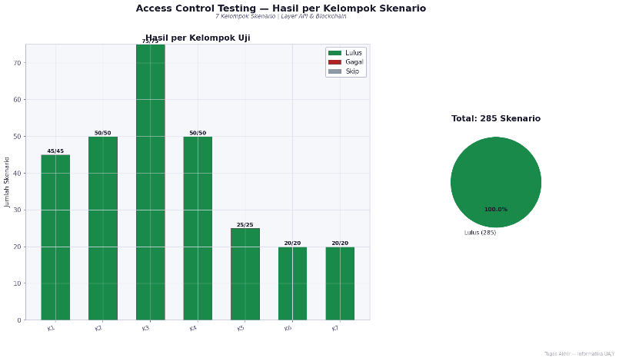
Gambar 5. 1 Grafik Hasil Access Control
Seluruh 57 skenario kontrol akses berhasil lulus tanpa ada satu pun yang gagal atau di-skip. Pengujian mencakup dua layer keamanan yang berbeda: layer API/middleware (Kelompok 1–5, sebanyak 49 skenario) dan layer blockchain langsung (Kelompok 6–7, sebanyak 8 skenario). Temuan ini membuktikan bahwa sistem yang dikembangkan menerapkan mekanisme keamanan berlapis (defense in depth) yang efektif.
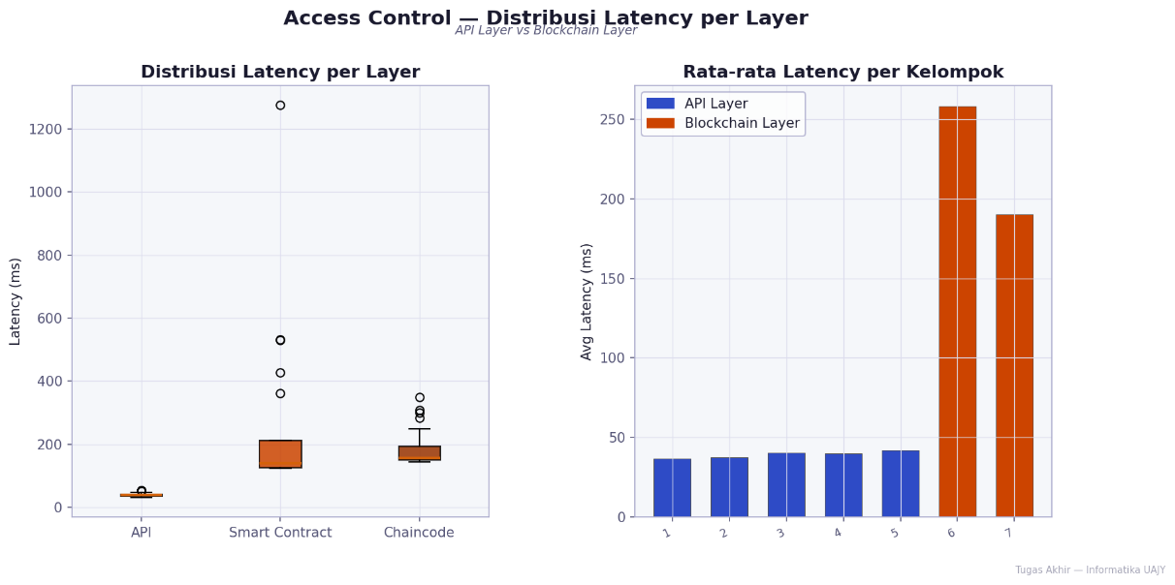
Gambar 5. 2 Grafik Latency Per Layer
Pada layer API, validasi JWT dan mekanisme role-based access control (RBAC) berhasil menolak seluruh percobaan akses tidak sah dengan rata-rata latency hanya 37,9 ms, menunjukkan bahwa pemeriksaan otorisasi berjalan sangat efisien tanpa mengorbankan performa. Hal ini selaras dengan temuan Raharjo dkk. [18] yang menyatakan bahwa sistem RBAC efektif dalam mengontrol siapa yang boleh mengakses sistem. Namun penelitian terdahulu tersebut tidak membahas perlindungan pada layer blockchain itu sendiri. Penelitian ini melengkapi celah tersebut dengan membuktikan bahwa kontrol akses tidak hanya berlaku di layer aplikasi, tetapi juga dapat ditegakkan secara langsung pada layer blockchain.
Pada Ethereum (Kelompok 6), modifier onlyAuthorizedWriter pada smart contract AcademicDataRegistry.sol berhasil menolak seluruh panggilan langsung dari wallet yang tidak berwenang melalui mekanisme staticCall(). Pengujian ini dilakukan dengan tiga fungsi write berbeda: recordAcademicData(), updateAcademicData(), dan assignRole(), kesemuanya berhasil di-revert oleh kontrak. Satu skenario kontrol negatif juga dikonfirmasi, membuktikan bahwa modifier tidak bersifat false positive terhadap wallet yang sah.
Pada Hyperledger Fabric (Kelompok 7), pengecekan MSP (Membership Service Provider) yang diimplementasikan pada chaincode melalui fungsi checkWritePermission() berhasil menolak seluruh invokasi dari identitas Org2MSP yang tidak tercantum dalam daftar MSP yang diizinkan (DosenMSP, AdminMSP, Org1MSP). Temuan ini memperkuat argumen bahwa blockchain bukan sekadar media penyimpanan data, melainkan juga merupakan layer keamanan yang independen dari lapisan aplikasi.
    - Ketahanan terhadap Serangan DDoS
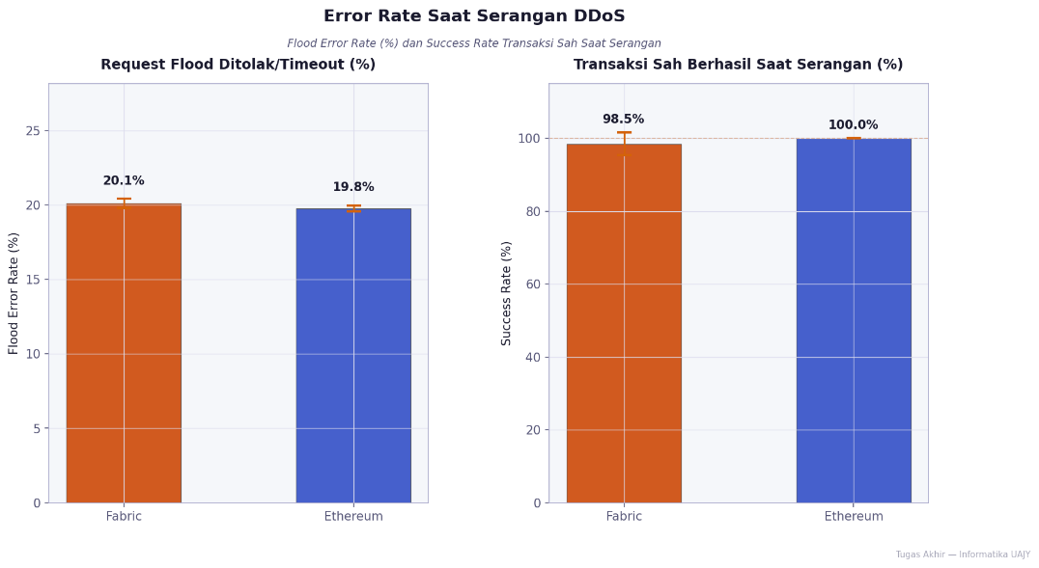
Gambar 5. 3 Grafik Error Rate DDoS
Berdasarkan hasil simulasi serangan DDoS menggunakan metode HTTP Flood dengan 50 concurrent workers selama 300 detik, kedua platform berhasil mempertahankan availability sebesar 100% selama seluruh fase pengujian yang meliputi baseline, serangan, dan recovery. Ethereum Sepolia berhasil merespons 89 dari 89 health check request, sedangkan Hyperledger Fabric merespons 288 dari 288 health check request tanpa kegagalan. Hasil tersebut menunjukkan bahwa serangan yang diberikan belum mampu menyebabkan gangguan layanan ataupun downtime pada sistem yang dikembangkan.
Temuan ini sejalan dengan penelitian Moradpoor dkk. [25] yang menyatakan bahwa baik Ethereum maupun Hyperledger Fabric memiliki kemampuan untuk mempertahankan layanan ketika menghadapi serangan DDoS pada layer aplikasi, meskipun tingkat degradasi performa yang dialami masing-masing platform berbeda. Pada penelitian ini, kedua platform tetap dapat menjalankan fungsi utama sistem selama serangan berlangsung, yang ditunjukkan oleh availability sebesar 100% dan keberhasilan proses verifikasi integritas data sebesar 100%.
Meskipun availability kedua platform identik, perbedaan yang signifikan terlihat pada metrik latency penyimpanan data akademik. Hyperledger Fabric mencatat latency rata-rata sebesar 2.129 ms pada kondisi normal dan meningkat menjadi 3.139 ms saat serangan berlangsung. Sementara itu, Ethereum Sepolia memiliki latency rata-rata sebesar 14.803 ms pada kondisi normal dan justru menurun menjadi 12.165 ms selama serangan — penurunan ini mencerminkan variabilitas alami block time Sepolia antar fase, bukan peningkatan performa akibat serangan. Dengan demikian, Fabric tetap sekitar 3,9 hingga 7,0 kali lebih cepat dibandingkan Ethereum pada seluruh fase pengujian.
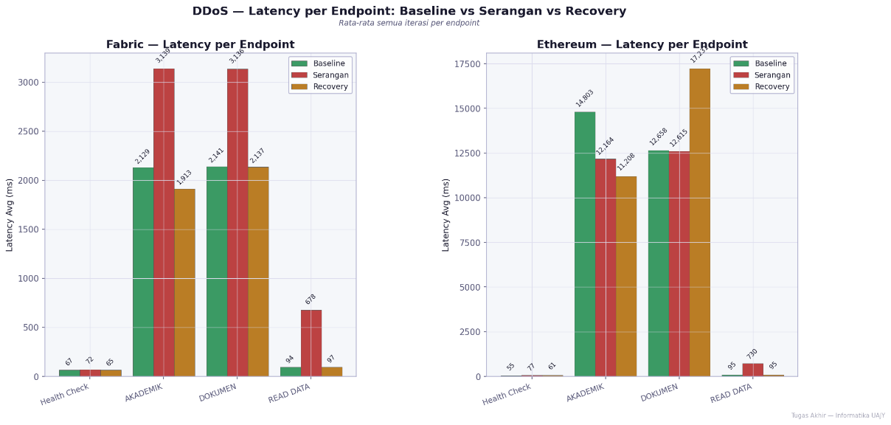
Gambar 5. 4 Grafik Latency per Endpoint
Perbedaan tersebut dapat dijelaskan oleh karakteristik arsitektur kedua platform. Hyperledger Fabric merupakan blockchain permissioned yang menggunakan mekanisme konsensus dengan validator yang telah diketahui identitasnya. Menurut Androulaki dkk. [35], Fabric memisahkan proses eksekusi transaksi, ordering, dan validasi ke dalam komponen yang berbeda sehingga proses transaksi dapat dilakukan secara lebih efisien. Selain itu, karena seluruh node telah terotorisasi sebelumnya, Fabric tidak memerlukan proses konsensus publik yang kompleks sebagaimana blockchain publik.
Sebaliknya, Ethereum Sepolia merupakan blockchain permissionless yang mewarisi karakteristik jaringan Ethereum publik. Menurut Yaga dkk. [39] blockchain publik harus mencapai konsensus pada lingkungan terbuka yang terdiri dari banyak node yang tidak saling mempercayai. Konsekuensinya, waktu yang dibutuhkan untuk memperoleh konfirmasi transaksi menjadi lebih tinggi dibandingkan blockchain permissioned. Oleh karena itu, latency penyimpanan yang berada pada kisaran 13–15 detik pada Ethereum Sepolia lebih banyak dipengaruhi oleh karakteristik jaringan blockchain itu sendiri dibandingkan dampak langsung dari serangan DDoS yang dilakukan.
Dari sisi degradasi performa, kedua platform menunjukkan ketahanan yang baik. Hyperledger Fabric mengalami kenaikan latency sebesar 1.010 ms atau 47,4% selama serangan, sedangkan Ethereum justru mencatat penurunan sebesar 2.638 ms atau 17,8% yang merupakan variasi alami jaringan Sepolia. Walaupun persentase kenaikan Fabric tergolong tinggi, nilai latency absolutnya tetap jauh lebih rendah dibandingkan Ethereum. Hal ini menunjukkan bahwa serangan HTTP Flood memberikan dampak yang relatif kecil terhadap kemampuan kedua platform dalam memproses transaksi blockchain.
Pada fase recovery, Pada fase recovery, Hyperledger Fabric mencatat latency rata-rata sebesar 1.913 ms, sedikit lebih rendah dari baseline (2.129 ms) karena turut memperhitungkan satu transaksi yang gagal pada awal fase recovery (latency 103 ms, status pending_blockchain) dari total 10 percobaan; sembilan transaksi lainnya berhasil dengan latency konsisten di kisaran 2.095–2.147 ms, mengonfirmasi pemulihan yang stabil. Ethereum Sepolia juga berhasil mempertahankan stabilitas sistem dengan latency recovery sebesar 11.208 ms yang masih berada pada rentang performa normal jaringan Sepolia. Selain itu, pengukuran recovery time — selisih waktu dari health check terakhir saat serangan hingga health check pertama yang kembali normal — menunjukkan Fabric pulih dalam rata-rata 6,8 detik, sedangkan Ethereum membutuhkan rata-rata 38,2 detik, atau 5,6 kali lebih lama. Hasil ini menunjukkan bahwa tidak terdapat dampak jangka panjang dari serangan terhadap kedua platform setelah aktivitas flood dihentikan, meskipun kecepatan pemulihan keduanya berbeda signifikan.
Pengujian operasi baca data memperlihatkan pola yang berbeda dibandingkan operasi penyimpanan transaksi. Pada kondisi normal, latency baca data kedua platform relatif setara, yaitu 93,5 ms pada Fabric dan 95,1 ms pada Ethereum. Ketika serangan berlangsung, latency meningkat menjadi 678,2 ms pada Fabric dan 729,9 ms pada Ethereum. Karena operasi baca dilakukan melalui database backend dan tidak memerlukan proses konsensus blockchain, hasil ini menunjukkan bahwa dampak utama serangan HTTP Flood terjadi pada layer aplikasi dan database, bukan pada layer blockchain.
Selain itu, integritas data tetap terjaga sepenuhnya selama seluruh rangkaian pengujian. Seluruh proses verifikasi hash pada kedua platform menghasilkan status valid tanpa ditemukan perubahan data maupun ketidaksesuaian hash. Hasil tersebut menunjukkan bahwa meskipun serangan mampu meningkatkan beban sistem, mekanisme penyimpanan berbasis blockchain tetap dapat mempertahankan integritas data akademik yang telah tercatat sebelumnya.
Secara keseluruhan, hasil penelitian ini mendukung trade-off antara blockchain permissioned dan permissionless yang dijelaskan oleh Bakos dan Halaburda [27]. Hyperledger Fabric menunjukkan keunggulan pada aspek performa dan efisiensi karena menggunakan jaringan tertutup dengan validator yang teridentifikasi, sedangkan Ethereum menawarkan tingkat desentralisasi yang lebih tinggi dengan konsekuensi latency transaksi yang lebih besar. Untuk kebutuhan sistem informasi akademik yang memerlukan respons cepat, throughput tinggi, dan stabilitas layanan saat menghadapi gangguan jaringan, Hyperledger Fabric menunjukkan tingkat ketahanan dan performa yang lebih baik dibandingkan Ethereum Sepolia.
    - Performa Transaksi dan Implikasi Arsitektural
      - Pengujian Spam Transaksi
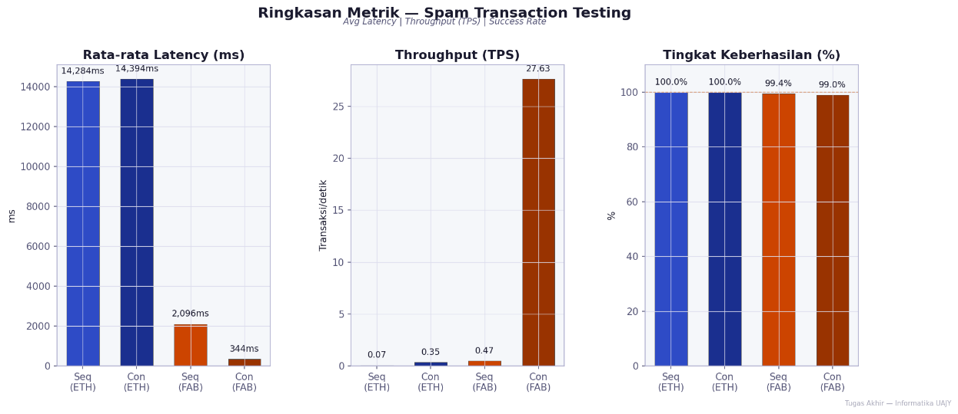
Gambar 5. 5 Perbandingan Metrik Ethereum Dan Fabric
Hasil pengujian spam transaksi mengungkap perbedaan performa arsitektural yang fundamental antara kedua platform. Pada skenario concurrent, Hyperledger Fabric mencapai throughput 27,63 TPS dengan latency rata-rata 344,4 ms untuk 100 transaksi dalam durasi 3,7 detik, sedangkan Ethereum hanya mencapai 0,35 TPS dengan latency rata-rata 14.393,7 ms untuk 20 transaksi dalam durasi 59,2 detik. Perbedaan ini mencapai 79 kali lipat dan bersumber pada perbedaan mekanisme konsensus kedua platform.
Hyperledger Fabric menggunakan model execute-order-validate yang memungkinkan paralelisasi pemrosesan transaksi tanpa ketergantungan pada block time global. Sebaliknya, Ethereum menggunakan mekanisme Proof-of-Stake yang mensyaratkan konfirmasi dari seluruh jaringan Sepolia dengan block time sekitar 12 detik per blok. Hal ini mendukung analisis teoritis Bakos dan Halaburda [27] yang menyatakan bahwa blockchain permissioned lebih efisien dalam skenario di mana identitas peserta sudah diketahui dan terdapat kepercayaan minimum antar pihak.
Pada skenario sequential, Fabric menyelesaikan 500 transaksi dalam 1.048,2 detik (0,47 TPS), sementara Ethereum membutuhkan 739,6 detik hanya untuk 50 transaksi (0,07 TPS). Fakta bahwa Ethereum membutuhkan waktu hampir sama untuk sepersepuluh jumlah transaksi Fabric menggambarkan keterbatasan throughput Ethereum yang sangat dipengaruhi oleh block time jaringan publik. Ethereum sequential mencapai tingkat keberhasilan 100% karena penerapan delay 500 ms antar transaksi yang memungkinkan manajemen nonce yang tepat sebelum transaksi berikutnya dikirimkan.
      - Nonce Conflict pada Pengujian Concurrent Ethereum
Selama pengembangan dan pengujian sistem, ditemukan permasalahan nonce conflict pada skenario concurrent Ethereum. Pada implementasi awal, ketika beberapa permintaan transaksi dikirimkan secara bersamaan dari satu wallet tunggal, terjadi race condition pada pengelolaan nonce yang menyebabkan beberapa transaksi menggunakan nonce yang sama. Hal ini mengakibatkan kegagalan transaksi karena jaringan Ethereum hanya menerima satu transaksi per nonce per wallet.
Permasalahan ini diatasi melalui implementasi nonce manager berbasis mutex yang memastikan setiap transaksi mendapatkan nonce yang unik secara sekuensial, serta perubahan strategi pengiriman concurrent menjadi batch 5 transaksi dengan delay 500 ms antar batch. Dengan perbaikan ini, seluruh 20 transaksi concurrent Ethereum berhasil diproses tanpa nonce conflict. Temuan ini mencerminkan keterbatasan arsitektur blockchain publik berbasis akun tunggal dalam menangani concurrent requests secara murni paralel, yang merupakan karakteristik inheren jaringan Ethereum dan bukan merupakan kegagalan implementasi.
Perlu dicatat bahwa latency total Ethereum yang terukur tidak semata-mata disebabkan oleh block time Proof-of-Stake (~12 detik). Sesuai dengan kondisi lingkungan pengujian yang dijelaskan pada Subbab 3.5, latency jaringan antara server backend dan node Alchemy Sepolia berkisar antara 200–500 ms per panggilan RPC. Meskipun kontribusinya relatif kecil dibandingkan block time, latency jaringan ini tetap memengaruhi konsistensi hasil, terutama pada skenario concurrent yang membutuhkan beberapa panggilan RPC berurutan untuk pengecekan nonce dan konfirmasi transaksi. Sebaliknya, Hyperledger Fabric beroperasi pada VPS yang sama dengan backend (localhost:7051), sehingga overhead jaringan praktis nol dan latency yang terukur mencerminkan murni waktu konsensus chaincode
      - Pengujian Beban (Load Testing)
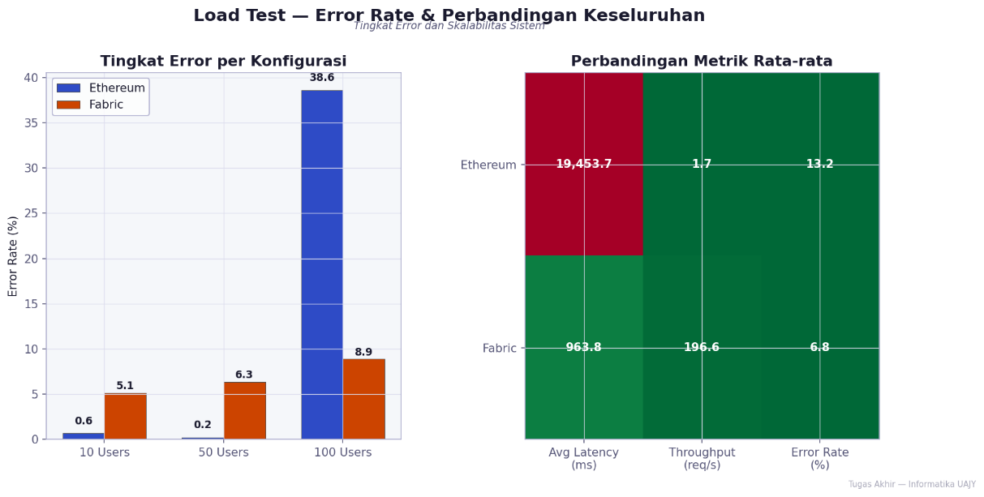
Gambar 5. 6 Grafik Pengujian Beban
Pengujian beban menggunakan Apache JMeter dengan tiga skenario pengguna bersamaan (10, 50, dan 100 pengguna) memperkuat temuan dari pengujian spam transaksi. Hyperledger Fabric menghasilkan throughput yang terus meningkat seiring bertambahnya pengguna: : 34,21 TPS pada 10 pengguna, 214,00 TPS pada 50 pengguna, dan 341,48 TPS pada 100 pengguna. Sebaliknya, Ethereum menunjukkan throughput yang tidak konsisten: 1,36 TPS pada 10 pengguna, 2,68 TPS pada 50 pengguna, namun turun drastis menjadi 1,03 TPS pada 100 pengguna akibat nonce conflict dan saturasi jaringan.
Error rate Ethereum meningkat signifikan dari 0,6% pada 10 pengguna menjadi 38,6% pada 100 pengguna, melampaui batas toleransi 5% yang ditetapkan. Kegagalan ini disebabkan oleh kombinasi nonce conflict pada transaksi concurrent dan timeout konfirmasi block Sepolia. Fabric mempertahankan error rate yang relatif stabil: 5,1% pada 10 pengguna dan 8,9% pada 100 pengguna, masih dalam rentang yang dapat diterima. Latency rata-rata Fabric juga jauh lebih rendah dan stabil (700–1.173 ms) dibanding Ethereum (13.976–25.039 ms), menunjukkan konsistensi performa yang jauh lebih baik.
    - Temuan Utama dan Analisis Kritis
Berdasarkan keseluruhan hasil pengujian, terdapat empat temuan utama yang perlu dicermati secara kritis.
Pertama, kedua platform berhasil memenuhi seluruh fungsi dasar keamanan sistem manajemen data akademik. Baik Ethereum maupun Hyperledger Fabric menjamin integritas data 100% pada 1.000 record dan 100 dokumen PDF, mendeteksi seluruh 30 upaya manipulasi data, mempertahankan availability 100% selama serangan DDoS, dan menolak 100% percobaan akses ilegal termasuk bypass langsung ke layer blockchain. Temuan ini membuktikan bahwa arsitektur hybrid on-chain/off-chain yang diterapkan efektif sebagai mekanisme keamanan data akademik, terlepas dari platform blockchain yang digunakan.
Kedua, perbedaan performa yang signifikan antara kedua platform bersifat arsitektural dan fundamental, bukan merupakan kelemahan implementasi. Latency tinggi Ethereum (rata-rata 13.295–17.534 ms pada spam testing, 13.976–25.039 ms pada load testing) merupakan konsekuensi langsung dari mekanisme konsensus Proof-of-Stake jaringan Sepolia yang memerlukan konfirmasi global dan block time ~12 detik. Kecepatan Fabric (rata-rata 344–2.096 ms pada spam testing, 700–1.173 ms pada load testing) merupakan keunggulan inheren jaringan private permissioned yang tidak memerlukan konsensus global. Perbedaan ini bukan sesuatu yang dapat diatasi dengan optimasi kode, melainkan merupakan trade-off desain yang disengaja antara desentralisasi publik (Ethereum) dan efisiensi operasional (Fabric).
Ketiga, nonce conflict yang ditemukan pada pengujian concurrent Ethereum merupakan keterbatasan arsitektural blockchain publik berbasis akun tunggal yang perlu diperhatikan dalam implementasi sistem dengan kebutuhan transaksi paralel tinggi. Meskipun telah diatasi dengan implementasi nonce manager berbasis mutex dan strategi batch pengiriman, keterbatasan ini tetap menyebabkan throughput concurrent Ethereum jauh di bawah Fabric. Dalam konteks sistem informasi akademik yang memerlukan pencatatan transaksi masif secara bersamaan, hal ini menjadi pertimbangan penting dalam pemilihan platform.
Keempat, pengujian kontrol akses pada layer blockchain (Kelompok 6 dan 7) mengungkap bahwa mekanisme keamanan yang diimplementasikan bersifat berlapis secara nyata, bukan hanya pada level aplikasi. Modifier onlyAuthorizedWriter di Ethereum dan pengecekan MSP di Fabric terbukti efektif menolak akses tidak sah bahkan ketika penyerang mencoba bypass layer API sepenuhnya dan berinteraksi langsung dengan smart contract atau chaincode. Temuan ini melampaui cakupan penelitian terdahulu yang umumnya hanya menguji keamanan pada level aplikasi [18].
    - Keterbatasan Sistem
Sistem prototipe yang dikembangkan memiliki beberapa keterbatasan yang perlu diakui untuk menjaga validitas penelitian ini.
Pertama, pengujian Ethereum dilakukan pada jaringan testnet Sepolia yang tidak merepresentasikan kondisi Ethereum mainnet secara penuh. Biaya gas dan waktu konfirmasi pada mainnet dapat berbeda secara signifikan, dan performa jaringan Sepolia dipengaruhi oleh kondisi beban jaringan testnet yang lebih ringan dibanding mainnet pada kondisi kongesti tinggi.
Kedua, arsitektur Hyperledger Fabric dalam penelitian ini berjalan pada konfigurasi satu organisasi tunggal (single-peer setup) di VPS DigitalOcean Singapore dengan RAM 4 GB. Jaringan Fabric produksi umumnya melibatkan beberapa organisasi dengan kebijakan endorsement yang lebih kompleks, yang dapat memengaruhi throughput dan latensi. Latensi jaringan internet publik antara mesin pengujian lokal di Yogyakarta dan VPS di Singapore turut menjadi faktor yang memengaruhi hasil pengujian, terutama pada metrik latency dan throughput.
Ketiga, simulasi DDoS yang dilakukan menggunakan HTTP flood berbasis skrip dari mesin lokal tidak sepenuhnya merepresentasikan serangan DDoS dari jaringan eksternal yang sesungguhnya. Serangan DDoS nyata umumnya berasal dari ribuan titik (botnet) yang tersebar di berbagai lokasi geografis dengan volume traffic yang jauh lebih besar. Keterbatasan ini berarti hasil pengujian DDoS dalam penelitian ini merepresentasikan skenario serangan yang lebih ringan dari kondisi nyata.
Keempat, pengujian load testing dilakukan sebanyak lima iterasi, namun hasilnya menunjukkan variasi yang cukup besar antar iterasi, terutama pada skenario 100 pengguna Ethereum. Variasi ini disebabkan oleh fluktuasi kondisi jaringan Sepolia dan latensi koneksi internet, sehingga rata-rata yang diperoleh dapat dipengaruhi oleh kondisi jaringan pada saat pengujian dilaksanakan.
Kelima, pengukuran penggunaan sumber daya CPU dan memori tidak dilaksanakan dalam penelitian ini. Pengujian dirancang untuk mengukur metrik yang secara langsung relevan dengan evaluasi keamanan dan performa blockchain, yaitu latency, throughput, TPS, availability, dan recovery time. Pengukuran resource utilization tidak dimasukkan dalam lingkup pengujian karena fokus penelitian adalah perbandingan perilaku platform blockchain, bukan efisiensi infrastruktur server. Pengukuran CPU dan memori dapat menjadi pelengkap yang berguna pada penelitian lanjutan.
Keenam, aspek privasi data tidak dievaluasi secara kuantitatif dalam penelitian ini. Dari perspektif arsitektur, privasi ditangani secara berbeda oleh kedua platform: pada Ethereum Sepolia, seluruh transaksi bersifat publik dan dapat diakses melalui Etherscan, namun karena yang dicatat di blockchain hanyalah nilai hash SHA-256, bukan data akademik asli, privasi konten data tetap terjaga. Pada Hyperledger Fabric, transaksi hanya dapat diakses oleh anggota jaringan yang terotorisasi melalui mekanisme MSP, sehingga secara inheren lebih sesuai untuk lingkungan dengan kebutuhan privasi data yang ketat seperti regulasi perlindungan data pribadi [4]. Evaluasi kuantitatif terhadap tingkat privasi dapat menjadi arah penelitian lanjutan.

    - Trade-off dan Kompleksitas Implementasi
Selain hasil pengujian kuantitatif, penelitian ini juga mengevaluasi aspek kualitatif yang krusial bagi pengambilan keputusan institusi: trade-off mendasar antara kedua platform serta kompleksitas teknis yang dialami selama proses implementasi. Kedua aspek ini merupakan faktor penentu kelayakan adopsi yang sering luput dari evaluasi berbasis metrik semata [30].
      - Analisis Trade-off Komprehensif
Berdasarkan seluruh data pengujian, terdapat empat dimensi trade-off utama antara Ethereum Sepolia dan Hyperledger Fabric yang perlu dipahami secara menyeluruh. Keempat dimensi ini merupakan konsekuensi langsung dari perbedaan filosofi desain kedua platform, sebagaimana dianalisis secara teoritis oleh Bakos dan Halaburda [27].
Tabel 5.8 menyajikan matriks trade-off komprehensif berdasarkan data empiris penelitian ini.
Table 5. 8 Matriks Trade-off
Dimensi | Ethereum Sepolia | Hyperledger Fabric | Implikasi Praktis
Desentralisasi vs Efisiensi | Jaringan publik terbuka, tidak ada entitas tunggal yang mengontrol; siapa pun dapat memverifikasi data secara independen | Jaringan permiss-ioned tertutup; verifikasi membu-tuhkan akses ke node Fabric | Fabric lebih efisien untuk operasional internal, Ethereum lebih auditable secara publik
Latency vs Transparansi | Latency tinggi (13.000–25.000 ms) sebagai konsekuensi konsensus global Proof-of-Stake; seluruh transaksi dapat diperiksa publik via Etherscan | Latency rendah (344–2.096 ms) karena konsensus terbatas pada validator teridentifikasi, transaksi hanya dapat diperiksa oleh anggota jaringan | Pilih Ethereum jika transparansi publik menjadi prioritas; pilih Fabric jika respons cepat menjadi prioritas
Throughput vs Keamanan Sybil | Rendah (0,07–2,68 TPS aktual); Ethereum mainnet ~15–30 TPS namun Sepolia jauh lebih rendah. Sybil attack terbatas oleh mekanisme gas | Tinggi (27,63–341,48 TPS); bebas dari serangan Sybil karena identitas setiap node diverifikasi sebelum bergabung [35] | Fabric jauh lebih mumpuni untuk sistem akademik dengan volume transaksi tinggi
Keamanan Kontrol Akses vs Fleksibilitas Governance | RBAC diimplementasikan via modifier Solidity (onlyAuthorizedWriter) sederhana namun governance perubahan memerlukan deploy ulang smart contract | RBAC via MSP Fabric lebih granular dan dapat diperbarui tanpa downtime; kebijakan endorse-ment dapat dikon-figurasi per chann-el | Fabric lebih fleksibel un-tuk kebijakan akses yang dinamis; Ethereum lebih predict-able
Ketergantungan Infrastruktur | Bergantung pada penyedia RPC node eksternal (Alchemy/Infura); jika provider down, sistem tidak dapat commit transaksi | Node berjalan mandiri di infrastruktur institusi; tidak ada ketergantungan pada layanan eksternal | Fabric lebih sovereign dan cocok untuk institusi yang menginginkan kontrol penuh
Biaya Operasional Jangka Panjang | Mainnet: biaya gas per transaksi (estima-si $0,01–$5 tergan-tung kongesti). Test-net: gratis namun tidak untuk produksi | Tidak ada biaya transaksi; biaya utama adalah infrastruktur server dan pemeliharaan node | Ethereum ber-biaya variabel dan tidak terprediksi; Fabric berbi-aya tetap dan lebih predict-able

      - Kompleksitas Implementasi
Selain hasil pengujian, pengalaman aktual selama proses implementasi kedua sistem memberikan data kualitatif yang relevan bagi institusi yang akan mengadopsi teknologi ini. Kompleksitas implementasi merupakan faktor yang sering diidentifikasi sebagai hambatan utama adopsi blockchain di institusi pendidikan [14] [30].
Ethereum: Ethereum menunjukkan kompleksitas implementasi yang relatif lebih rendah. Proses setup dapat diselesaikan dalam estimasi 1–2 hari kerja: instalasi Hardhat atau Remix IDE, penulisan smart contract Solidity, kompilasi, dan deployment ke Sepolia menggunakan faucet testnet. Integrasi backend cukup menggunakan pustaka Ethers.js yang dokumentasinya sangat lengkap dan komunitas developer yang besar. Tantangan utama yang ditemui adalah manajemen nonce pada transaksi concurrent, yang memerlukan implementasi nonce manager berbasis mutex sebagai solusi. Secara keseluruhan, kurva belajar Ethereum lebih landai dan barrier to entry lebih rendah, terutama bagi developer yang sudah familiar dengan JavaScript/TypeScript.
Hyperledger Fabric: Hyperledger Fabric menunjukkan kompleksitas implementasi yang jauh lebih tinggi. Setup jaringan Fabric dari awal mencakup konfigurasi Certificate Authority (CA), Orderer, Peer, channel, dan chaincode memerlukan estimasi 3–7 hari kerja dengan pemahaman mendalam tentang arsitektur komponen Fabric. Pengelolaan identitas berbasis MSP memerlukan pemahaman tentang kriptografi PKI. Proses deployment chaincode melibatkan lifecycle chaincode multi-tahap (package, install, approve, commit) yang lebih kompleks dibanding deployment smart contract Ethereum. Dokumentasi resmi Fabric cukup komprehensif namun memiliki kurva belajar yang lebih curam [35]. Di sisi lain, kompleksitas ini memberikan fleksibilitas lebih besar dalam konfigurasi keamanan, governance, dan performa.
Tabel 5.9 merangkum perbandingan kompleksitas implementasi kedua platform secara kuantitatif.
Table 5. 9Kompleksitas Implementasi
Aspek Implementasi | Ethereum Sepolia | Hyperledger Fabric
Estimasi waktu setup awal | 1–2 hari kerja | 3–7 hari kerja
Jumlah komponen infrastruktur | 3 komponen utama: Remix/Hardhat, RPC node (Alchemy), Ethers.js | 7+ komponen: CA, Orderer, Peer, CouchDB, channel, chaincode lifecycle, Fabric SDK
Bahasa pemrograman kontrak | Solidity (1 bahasa, ekosistem besar) | Go / JavaScript (2 opsi, ekosistem lebih kecil)
Manajemen identitas | Wallet address + private key (sederhana) | MSP + sertifikat X.509 + PKI (kompleks)
Proses update logika bisnis | Deploy ulang smart contract (immutable setelah deploy) | Upgrade chaincode via lifecycle multi-tahap (lebih fleksibel)
Kebutuhan infrastruktur | Bergantung penyedia RPC eksternal; tidak perlu server dedicated blockchain | Server dedicated (minimal 4 GB RAM) untuk menjalankan node Fabric
Komunitas & dokumentasi | Sangat besar; banyak tutorial dan library | Sedang; dokumentasi resmi komprehensif namun komunitas lebih kecil
Kurva belajar developer | Sedang (familiar bagi developer Web3) | Tinggi (memerlukan pemahaman enterprise blockchain)
Tantangan teknis utama ditemui | Nonce conflict pada concurrent TX; memerlukan mutex manager | Konfigurasi MSP dan endorsement policy; manajemen lifecycle chaincode
Berdasarkan analisis trade-off dan kompleksitas implementasi di atas, pemilihan platform harus mempertimbangkan konteks institusi secara menyeluruh. Untuk institusi yang memiliki tim IT terbatas namun memerlukan transparansi publik dan kemudahan onboarding developer, Ethereum dengan ekosistemnya yang lebih matang dapat menjadi pilihan awal yang lebih accessible. Sebaliknya, untuk institusi yang memiliki kapasitas teknis memadai, membutuhkan performa tinggi, kontrol penuh atas infrastruktur, dan kebijakan privasi data yang ketat — sebagaimana umumnya berlaku untuk data akademik mahasiswa dssi bawah regulasi perlindungan data [4] Hyperledger Fabric menawarkan arsitektur yang lebih sesuai, dengan biaya kompleksitas implementasi awal yang sepadan dengan keunggulan operasionalnya dalam jangka panjang.

BAB VI
KESIMPULAN DAN SARAN

Kesimpulan
Penelitian ini berhasil mengembangkan dan mengevaluasi sistem manajemen data akademik berbasis blockchain menggunakan dua platform, yaitu Ethereum Sepolia Testnet dan Hyperledger Fabric, dalam konteks keamanan data mahasiswa di perguruan tinggi Indonesia. Berdasarkan hasil pengembangan dan serangkaian pengujian komprehensif, dapat ditarik kesimpulan sebagai berikut.
Pertama, Kedua platform berhasil memenuhi seluruh fungsi keamanan inti secara setara. Baik Ethereum maupun Hyperledger Fabric mempertahankan integritas data 100% pada 1.000 record dan 100 dokumen PDF, mendeteksi seluruh 30 upaya manipulasi data (tampering), mempertahankan availability 100% selama serangan DDoS HTTP flood, dan menolak seluruh 57 skenario akses ilegal termasuk percobaan bypass langsung ke layer smart contract dan chaincode. Hasil ini membuktikan bahwa arsitektur hybrid on-chain/off-chain yang diterapkan efektif sebagai mekanisme keamanan data akademik.
Kedua, terdapat perbedaan performa yang fundamental dan bersifat arsitektural antara kedua platform. Hyperledger Fabric unggul secara konsisten pada seluruh metrik performa: latency store 2.362 ms (vs 13.413 ms Ethereum), throughput concurrent 27,63 TPS (vs 0,35 TPS), dan recovery time 6,8 detik (vs 38,2 detik). Perbedaan ini merupakan trade-off desain yang disengaja antara desentralisasi publik Ethereum dan efisiensi operasional Fabric, bukan merupakan kelemahan implementasi yang dapat diatasi dengan optimasi kode [27].
Ketiga, Ethereum memiliki keterbatasan teknis spesifik pada penggunaan concurrent yang perlu diperhatikan. Nonce conflict pada skenario concurrent dan error rate hingga 38,6% pada 100 pengguna bersamaan merupakan karakteristik inheren blockchain publik berbasis akun tunggal. Meskipun dapat diatasi sebagian melalui implementasi nonce manager berbasis mutex, keterbatasan throughput concurrent Ethereum tetap jauh di bawah kebutuhan sistem akademik dengan volume transaksi tinggi.
Keempat, Kompleksitas implementasi Hyperledger Fabric secara signifikan lebih tinggi dibandingkan Ethereum. Setup jaringan Fabric memerlukan estimasi 3–7 hari kerja dengan pemahaman mendalam tentang MSP, PKI, dan lifecycle chaincode, sedangkan Ethereum dapat disetup dalam 1–2 hari. Namun kompleksitas ini sebanding dengan keunggulan operasional, kontrol infrastruktur, dan fleksibilitas kebijakan akses yang ditawarkan Fabric.
Kelima, berdasarkan keseluruhan evaluasi, Hyperledger Fabric direkomendasikan sebagai platform yang lebih optimal untuk implementasi sistem manajemen data akademik di perguruan tinggi Indonesia. Fabric mengungguli Ethereum pada dimensi performa, throughput, recovery time, dan kontrol infrastruktur yang sangat relevan untuk lingkungan akademik. Ethereum tetap merupakan pilihan yang layak dipertimbangkan untuk institusi yang memprioritaskan transparansi publik, kemudahan onboarding developer, dan tidak memiliki persyaratan privasi data yang ketat.

Saran
Berdasarkan hasil penelitian dan keterbatasan yang ditemui, berikut rekomendasi yang ditujukan kepada dua pihak: peneliti/pengembang yang akan melanjutkan pekerjaan ini, dan institusi pendidikan tinggi yang ingin mengadopsi teknologi blockchain.
Bagi peneliti dan pengembang: Pengujian sebaiknya dilanjutkan pada Ethereum mainnet atau jaringan L2 seperti Polygon atau Arbitrum untuk mendapatkan gambaran performa yang lebih representatif. Selain itu, arsitektur Hyperledger Fabric perlu diuji pada konfigurasi multi-organisasi dengan kebijakan endorsement yang lebih kompleks, sebagaimana kondisi produksi nyata. Pengujian DDoS dapat diperkuat menggunakan botnet tersimulasi dari beberapa titik geografis untuk merepresentasikan serangan nyata yang lebih realistis.
Bagi institusi pendidikan tinggi: Institusi yang memiliki tim IT dengan kapasitas teknis memadai dan memprioritaskan performa, privasi data, dan kontrol infrastruktur disarankan mengadopsi Hyperledger Fabric. Institusi perlu mempersiapkan sumber daya untuk pelatihan teknis dan infrastruktur server yang memadai (minimal 4 GB RAM per node). Untuk institusi dengan sumber daya terbatas yang ingin memulai adopsi blockchain secara bertahap, Ethereum testnet dapat digunakan sebagai platform prototyping sebelum memutuskan platform produksi. Dalam kedua kasus, arsitektur hybrid on-chain/off-chain yang diterapkan dalam penelitian ini direkomendasikan karena terbukti efektif menjaga integritas data sekaligus mempertahankan performa sistem.

DAFTAR PUSTAKA

[1] | M. Khalil, "Data Breaches in Education 2025: Why Schools Are the #1 Cyber Target," deepstrike, 18 August 2025. [Online]. Available: https://deepstrike.io/blog/data-breaches-education-2025.
[2] | Comparitech, "US schools leaked 37.6 million records in 3,713 data breaches," 14 May 2024. [Online]. Available: https://www.comparitech.com/blog/vpn-privacy/us-schools-data-breaches/. [Accessed 19 November 2025].
[3] | Higher Ed Dive, "Data breaches cost higher education and training organizations $3.7M on average in 2023," 1 August 2023. [Online]. Available: https://www.highereddive.com/news/data-breaches-cost-higher-education-colleges/689499/. [Accessed 19 November 2025].
[4] | B. Schellinger and F. Zhu, "Reconciling blockchain technology and data protection laws: regulatory challenges, technical solutions, and practical pathways," Journal of Cybersecurity, no. 1, p. 11, 2025.
[5] | Business Research Insights, "Global Blockchain Ecosystem in Education Market Research Report," Business Research Insights, 2024.
[6] | W. Suktam, S. Lapchit and J. Supsin, "Blockchain in Education: Transforming Learning, Credentialing, and Academic Data Management," Journal of Education and Learning Reviews, vol. 1, no. 6, pp. 37-46, October 2024.
[7] | A. Diaz, J. Torres and M. Garcia, "Blockchain ensuring academic integrity with a degree verification prototype," Scientific Reports, vol. 15, p. 15, 2025.
[8] | R. Gupta and A. Singh, "Conceptual design of the Blockchain-based Student Identity Management System (BSIMS) model for higher education personal learning environments," Discover Computing, vol. 28, 2025.
[9] | A. A. Salah, K. M. Hosny and M. Elhoseny, "Blockchain security and privacy: A systematic review," Information Processing & Management, vol. 60, 2023.
[10] | Spydra, "Hyperledger Fabric Vs Ethereum: A Comprehensive Comparison," Medium, 9 February 2024. [Online]. Available: https://medium.com/coinmonks/hyperledger-fabric-vs-ethereum-a-comprehensive-comparison-d557d2f86231.
[11] | K. C. Tam, "Understanding Blockchain Frameworks: Ethereum and Hyperledger Fabric," Medium, 2022. [Online]. Available: https://kctheservant.medium.com/understanding-blockchain-frameworks-ethereum-and-hyperledger-fabric-48a57082903e.
[12] | M. S. Ibrahim and M. A. Rahman, "Performance Evaluation of Ethereum Private and Testnet Networks Using Hyperledger Caliper," in 2021 International Conference on Computer, Control, Informatics and Its Applications, 2021.
[13] | Virtue Market Research, "Blockchain Ecosystem in Education Market | Size, Share, Growth | 2024 - 2030," July 2024. [Online]. Available: https://virtuemarketresearch.com/report/blockchain-ecosystem-in-education-market.
[14] | R. Dwivedi and S. Vig, "Blockchain adoption in higher-education institutions in India: Identifying the main challenges," Cogent Education, vol. 11, 2024.
[15] | A. Alzahrani and M. Alenezi, "Enhancing the security of academic data management systems in higher education institutions," International Journal of Advanced Computer Science and Applications, vol. 11, 2020.
[16] | V. Gupta, P. Sharma and R. Singh, "Multi-factor authentication and AES-based data protection for academic systems," International Journal of Information Security Science, vol. 10, p. 89–98, 2021.
[17] | J. B. Ulven and G. Wangen, "A systematic review of cybersecurity risks in higher education," Future Internet, vol. 13, no. 2, p. 39, 2021.
[18] | A. Raharjo, D. Setiawan and I. Pratama, "Implementation of role-based access control in academic information systems," Journal of Information Systems Engineering and Business Intelligence, vol. 5, no. 2, p. 89–96, 2019.
[19] | M. Hossain and S. Hasan, "Data transmission security in academic systems using AES encryption," International Journal of Computer Applications, vol. 183, no. 34, pp. 17-23, 2021.
[20] | A. Nugraha, N. Sari and B. Putra, "Digital signature implementation for secure academic transcripts," Journal of Information Technology and Computer Science, vol. 7, no. 3, p. 201–210, 2022.
[21] | R. Shamsudheen, A. M. Paul, A. Appukuttan, S. Thomas Karickom and P. Gobinathan, "Blockchain technology for enhanced security of academic certificates in education," Journal of Information Systems Engineering & Management, vol. 10, 2025.
[22] | M. Al Hemairy, M. Abu Talib, A. Khalil, A. Zulfiqar and T. Mohamed, "Blockchain-based framework and platform for validation, authentication & equivalency of academic certification and institution’s accreditation," Education and Information Technologies, vol. 29, p. 14, 2024.
[23] | A. Grech, I. Sood and L. Ariño, "Blockchain, Self-Sovereign Identity and Digital Credentials: Promise Versus Praxis in Education," Frontiers in Blockchain, vol. 4, 2021.
[24] | A. A. Rafdhi and E. N. Hayati, "Leveraging blockchain for academic credentialing: A systematic review of security, privacy, and verification frameworks," Journal of Education Technology and Society, 2025.
[25] | N. Moradpoor, V. Jayadev and A. Petrovski, "Assessing the Performance of Ethereum and Hyperledger Fabric Under DDoS Attacks for Cyber-Physical Systems," in 2024 ACM Conference on Information Technology for Social Good, 2024.
[26] | V. Capocasale and L. Marchionna, "Comparative analysis of permissioned blockchain frameworks for industrial applications," Internet of Things, p. 13, 2023.
[27] | Y. Bakos and H. Halaburda, "Permissioned vs permissionless blockchain platforms: Tradeoffs in trust and performance," SSRN, New York, 2021.
[28] | J. Chen, T. Li and H. Wang, "Collaborative blockchain application development for higher education," IEEE Transactions on Learning Technologies, vol. 13, no. 4, 2020.
[29] | C. Delgado-von-Eitzen, L. Anido-Rifón and M. J. Fernández-Iglesias, "Blockchain applications in education: A systematic literature review," Applied Sciences, 2021.
[30] | T. Rogers, "Challenges of using blockchain in the education sector: A literature review," Applied Sciences, vol. 12, no. 3, 2022.
[31] | PT Metafora Indonesia Teknologi, "Blockchain, Teknologi Transaksional Alternatif Yang Perlu Diketahui," PT Metafora Indonesia Teknologi, 31 August 2022. [Online]. Available: https://idmetafora.com/news/read/642/Blockchain-Teknologi-Transaksional-Alternatif-Yang-Perlu-Diketahui.html. [Accessed 22 April 2026].
[32] | Y. Zhang and D. Liu, "Toward Vulnerability Detection for Ethereum Smart Contracts Using Graph-Matching Network," Future Internet, vol. 14, p. 21, 2022.
[33] | R. Zhang, R. Xue and L. Liu, "Security and Privacy on Blockchain," ACM Computing Surveys, vol. 52, no. 3, p. 1–34, 2020.
[34] | S. Singh, A. Hosen and B. Yoon, "Blockchain security attacks, challenges, and solutions for the future distributed IoT networks," IEEE Access, vol. 9, p. 22, 2021.
[35] | E. Androulaki, A. Barger, V. Bortnikov and e. al., "Hyperledger fabric: a distributed operating system for permissioned blockchains," ACM Transactions on Computer Systems, vol. 36, no. 1, 2020.
[36] | T. Chen, X. Li, X. Luo and X. Zhang, "Under-optimized smart contracts devour your money," IEEE, 2017.
[37] | M. Saad, J. Spaulding, L. Njilla and e. al., "Exploring the Attack Surface of Blockchain: A Systematic Overview," IEEE Communications Surveys & Tutorials, vol. 23, no. 3, 2019.
[38] | Q. Nasir, I. A. Qasse, M. A. Talib and A. B. Nassif, "Performance Analysis of Hyperledger Fabric Platforms," IEEE Access, vol. 9, 2018.
[39] | D. Yaga, P. Mell, N. Roby and K. Scarfone, "Blockchain Technology Overview," USA, 2019.
[40] | M. A. Khan and K. Salah, "IoT security: Review, blockchain solutions, and open challenges," Future Generation Computer Systems, vol. 82, 2017.
[41] | E. Yandani and D. Winarti, "Perancangan Sistem Informasi Akademik Perguruan Tinggi Berbasis Web," Simtika, vol. 2, no. 3, pp. 21-27, 2019.
[42] | E. B. Sadewa, Wijiyanto and Nurohman, "SISTEM INFORMASI AKADEMIK BERBASIS WEB PADA SMK AL-ISLAM SURAKARTA," Journal of Information System Management (JOISM), vol. 6, no. 1, pp. 63-69, 2024.
[43] | E. Foundation, "Ethereum Developer Documentation," Ethereum.org, 2026. [Online]. Available: https://ethereum.org/en/developers/docs/.
[44] | Hyperledger Foundation, "Hyperledger Fabric Documentation," Hyperledger, 2026. [Online]. Available: https://hyperledger-fabric.readthedocs.io/en/latest/.
[45] | K. Verma, "Academic Performance of University Student Dataset," 2025. [Online]. Available: https://www.kaggle.com/datasets/krishnanshverma/academic-performance-of-university-student-dataset. [Accessed 20 March 2026].
[46] | H. R. Jisan, "University Student Performance & Habits Dataset," 2026. [Online]. Available: https://www.kaggle.com/datasets/robiulhasanjisan/university-student-performance-and-habits-dataset. [Accessed 20 March 2026].
[47] | Zoya, "2021 University Student Retention Dataset," 2021. [Online]. Available: https://www.kaggle.com/datasets/zoya77/2021-university-student-retention-dataset. [Accessed 22 March 2021].

LAMPIRAN
Lampiran 1. Hasil Pengujian Fungsional
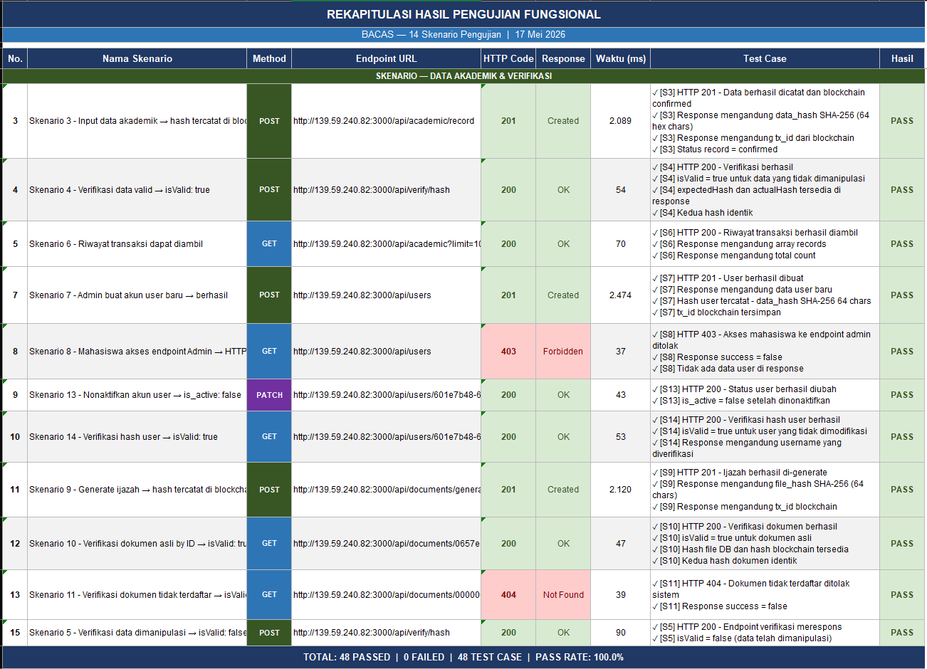
Lampiran 2. Hasil Pengujian Load Testing Iterasi 1
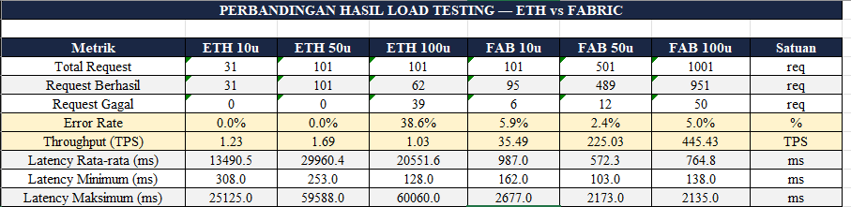
Lampiran 3. Hasil Pengujian Load Testing Iterasi 2
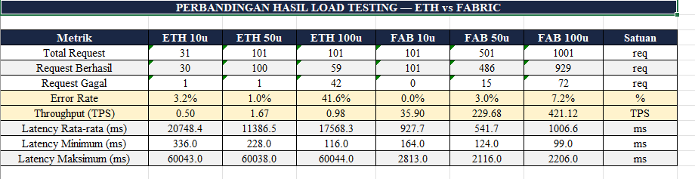
Lampiran 4. Hasil Pengujian Load Testing Iterasi 3
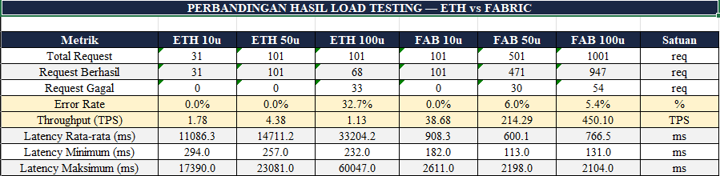
Lampiran 5. Hasil Pengujian Load Testing Iterasi 4
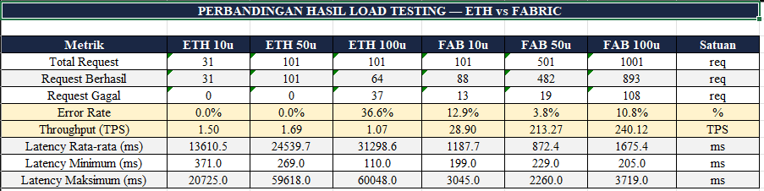
Lampiran 6. Hasil Pengujian Load Testing Iterasi 5
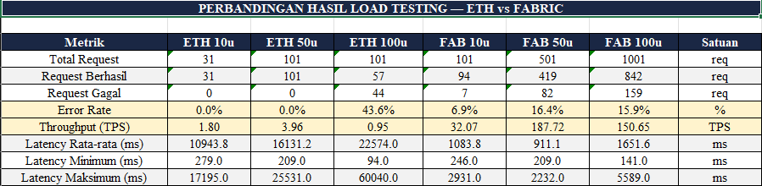
Lampiran 7. Hasil Pengujian Transaction Spam iterasi 1
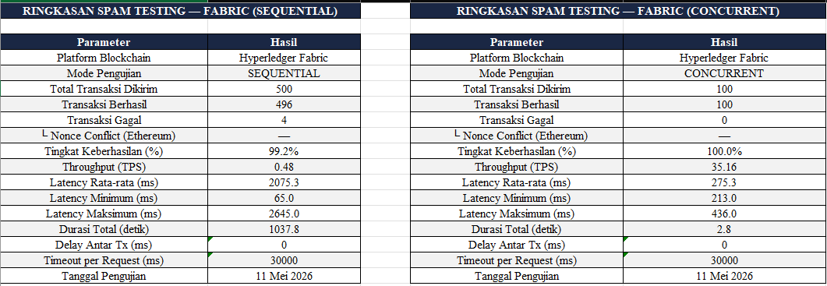
Lampiran 8. Hasil Pengujian Transaction Spam iterasi 2
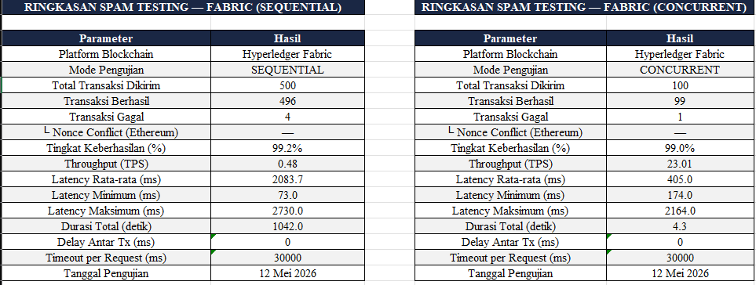
Lampiran 9. Hasil Pengujian Transaction Spam iterasi 3
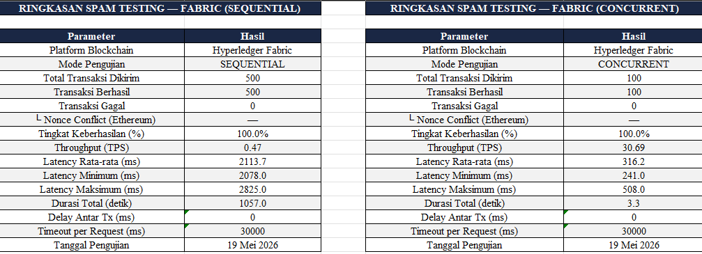
Lampiran 10. Hasil Pengujian Transaction Spam iterasi 4
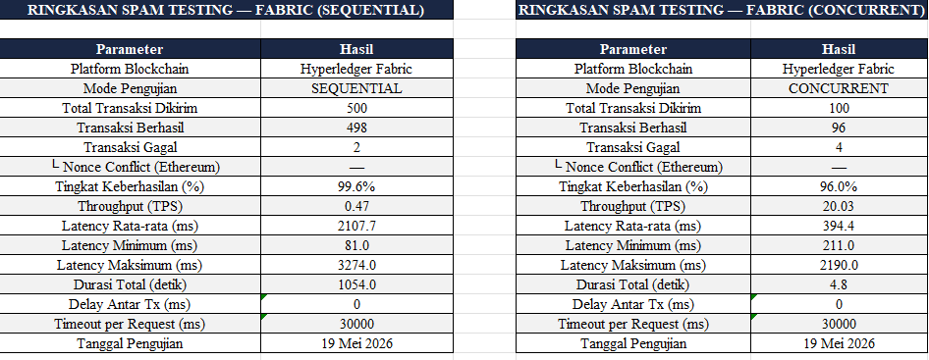
Lampiran 11. Hasil Pengujian Transaction Spam iterasi 5
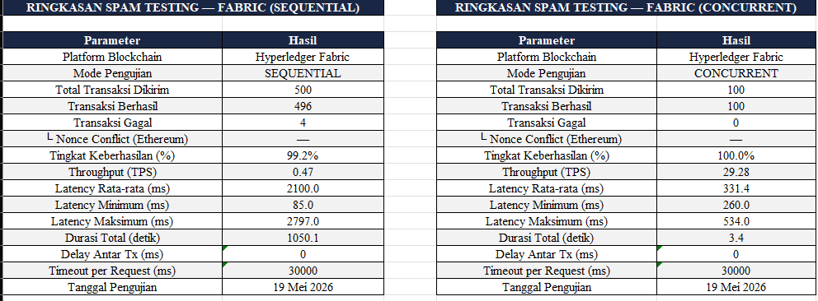
Lampiran 12. Hasil Pengujian Integrity Testing Iterasi 1
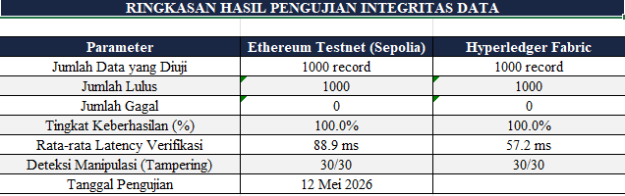
Lampiran 13. Hasil Pengujian Integrity Testing Iterasi 2
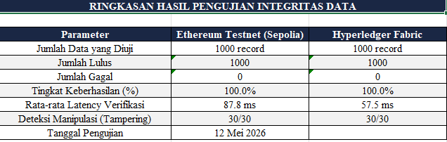
Lampiran 14. Hasil Pengujian Integrity Testing Iterasi 3
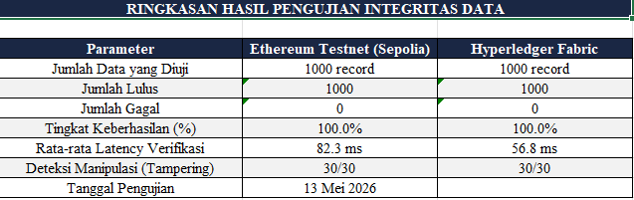
Lampiran 15. Hasil Pengujian Document Integrity Testing Iterasi 1
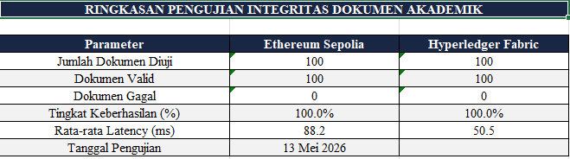
Lampiran 16. Hasil Pengujian Document Integrity Testing Iterasi 2
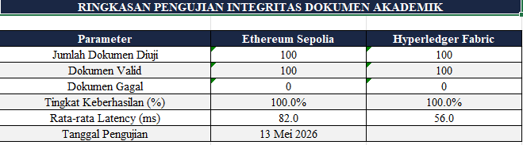
Lampiran 17. Hasil Pengujian Document Integrity Testing Iterasi 3
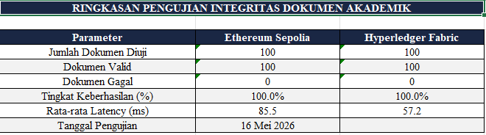

Lampiran 18. Hasil Pengujian DDoS Testing Ethereum Iterasi 1
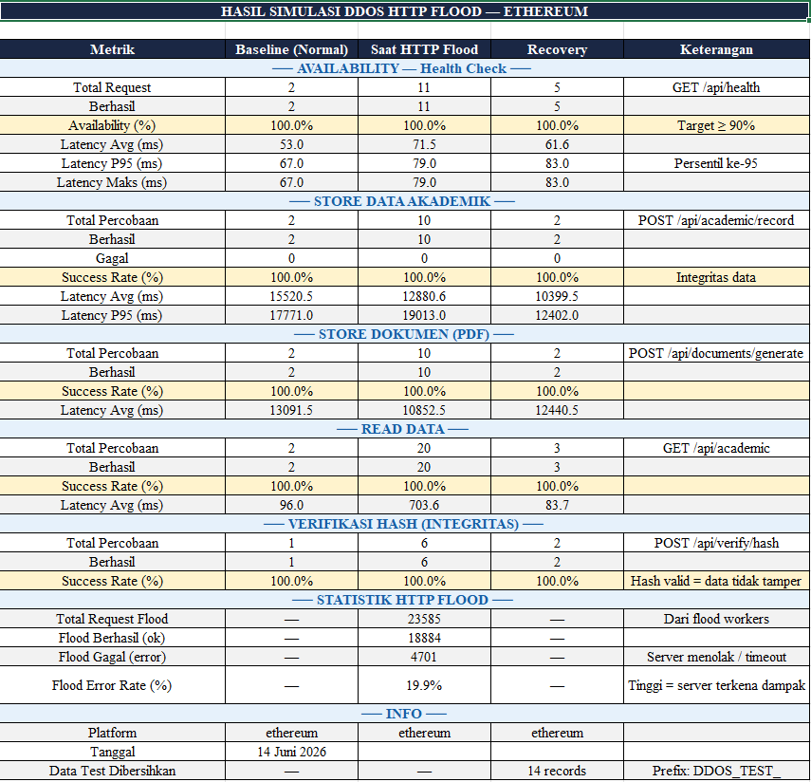
Lampiran 19. Hasil Pengujian DDoS Testing Fabric Iterasi 1
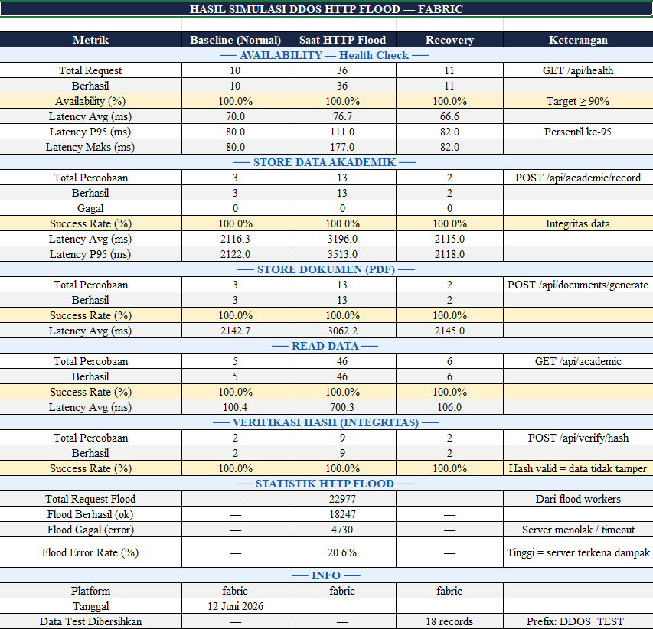
Lampiran 20. Hasil Pengujian DDoS Testing Ethereum Iterasi 2
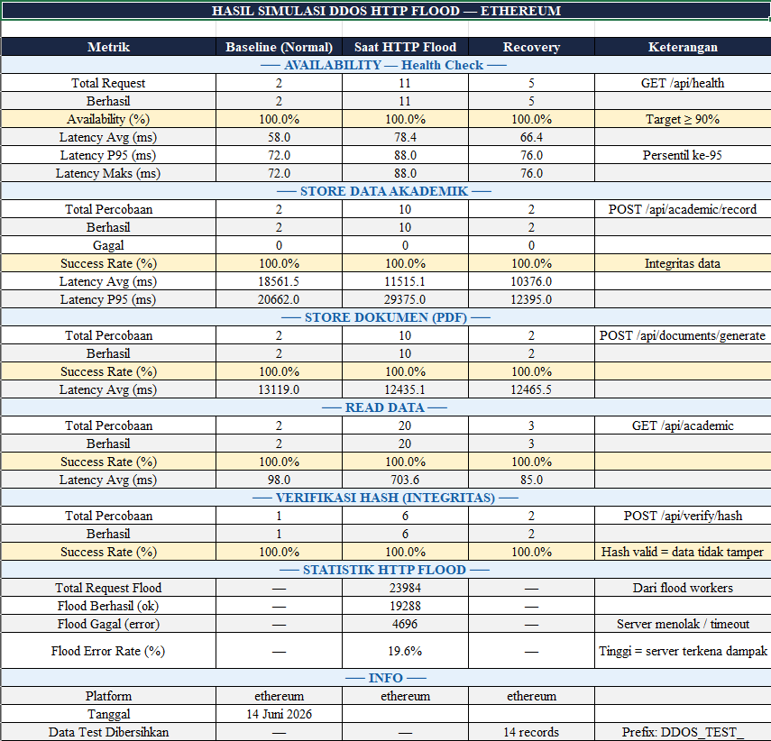
Lampiran 21. Hasil Pengujian DDoS Testing Fabric Iterasi 2
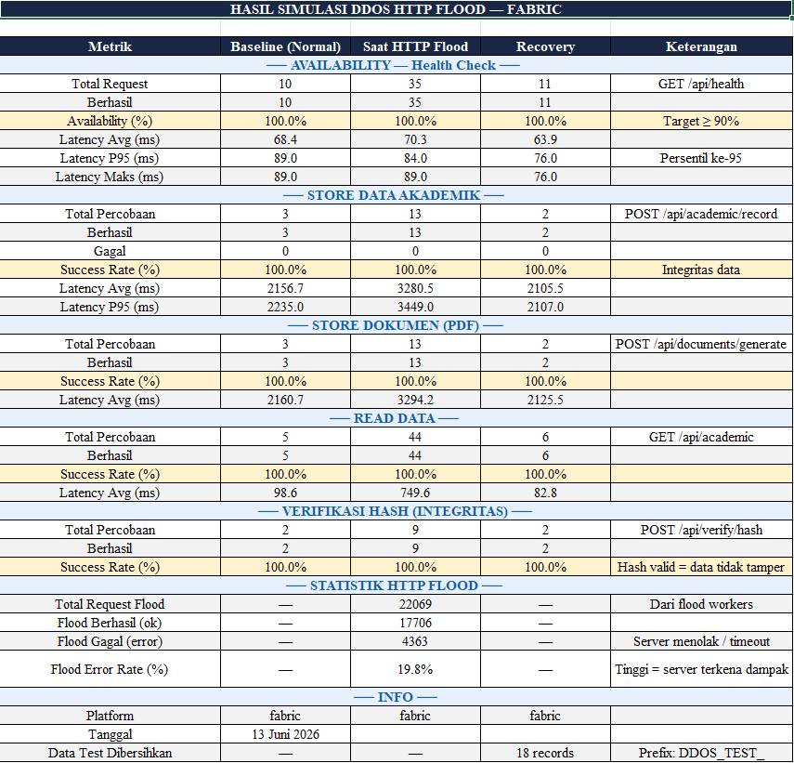
Lampiran 22. Hasil Pengujian DDoS Testing Ethereum Iterasi 3
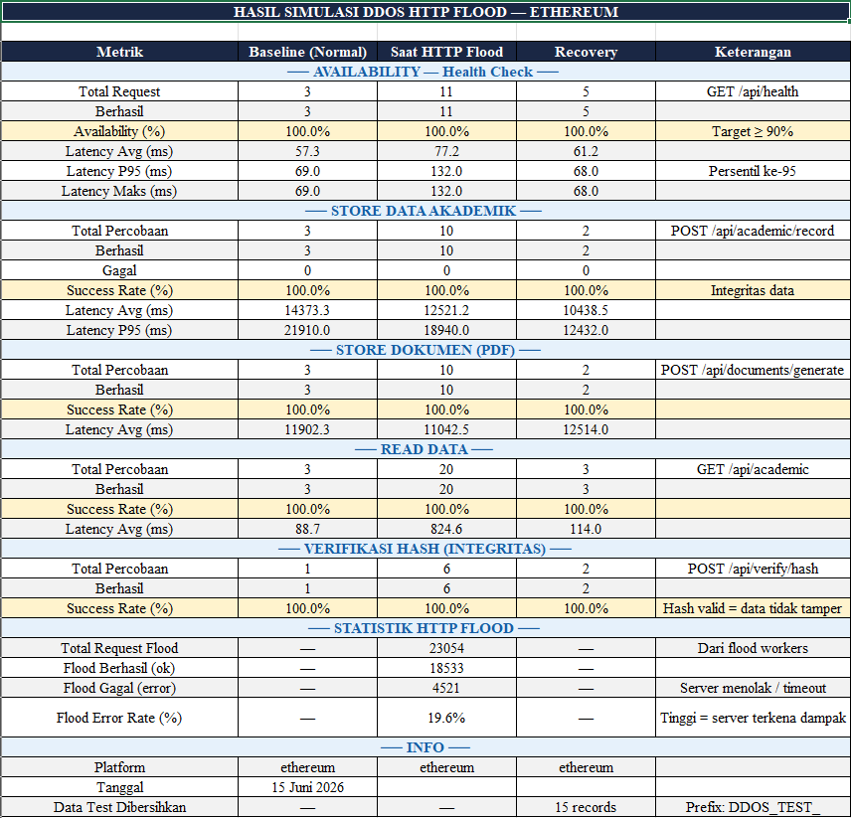
Lampiran 23. Hasil Pengujian DDoS Testing Fabric Iterasi 3
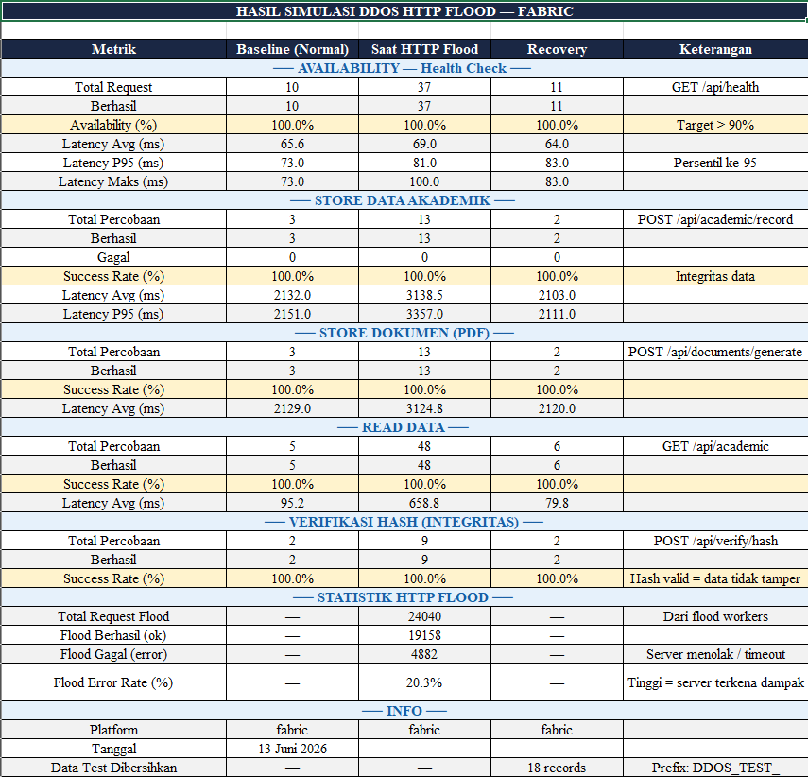
Lampiran 24. Hasil Pengujian DDoS Testing Ethereum Iterasi 4
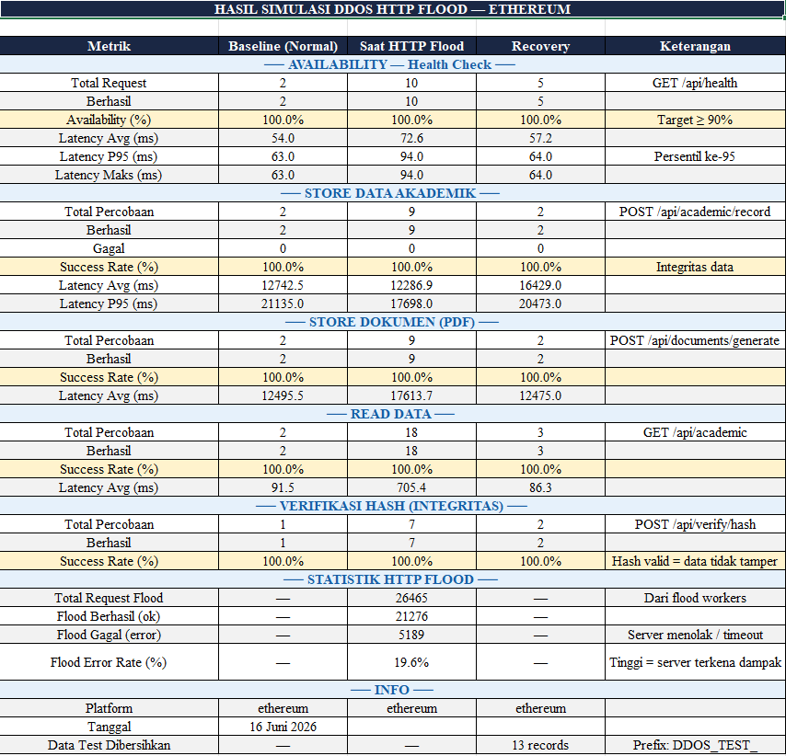
Lampiran 25. Hasil Pengujian DDoS Testing Fabric Iterasi 4
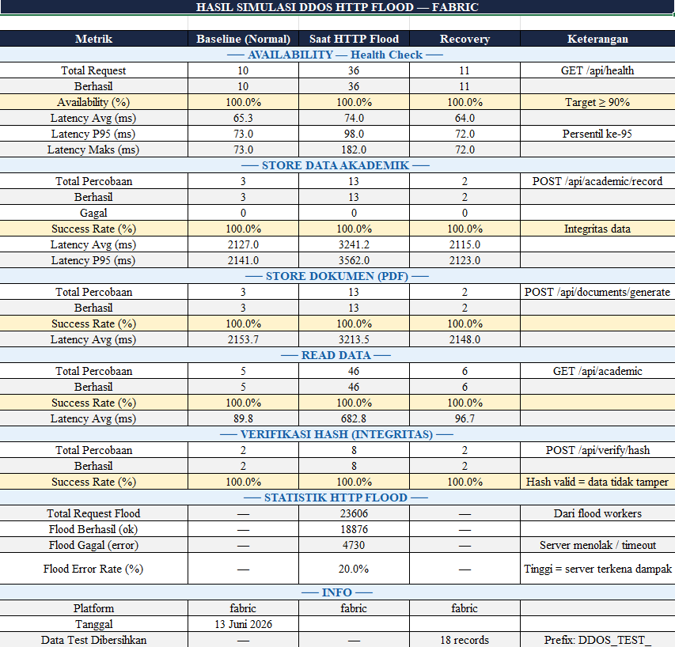
Lampiran 26. Hasil Pengujian DDoS Testing Ethereum Iterasi 5
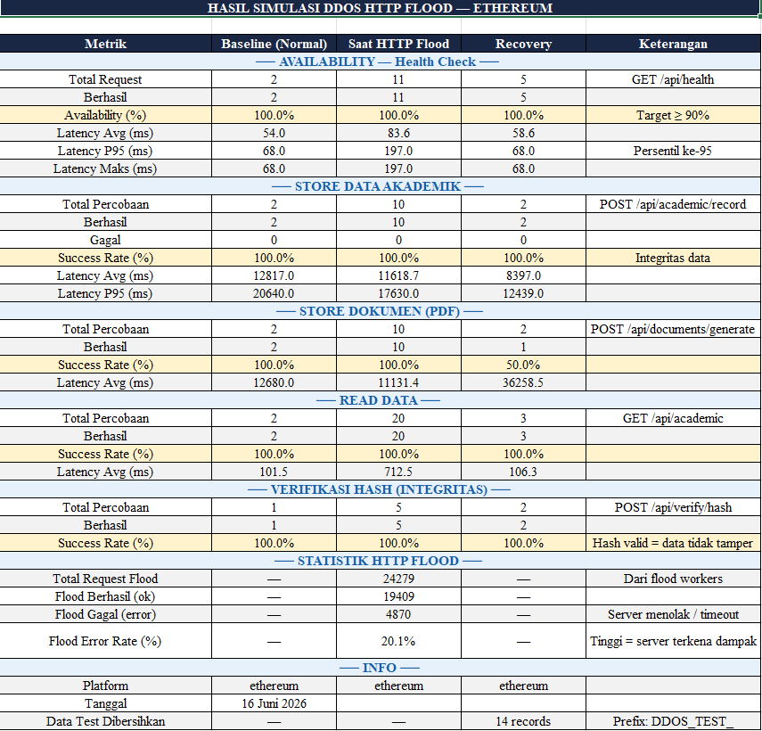
Lampiran 27. Hasil Pengujian DDoS Testing Fabric Iterasi 5
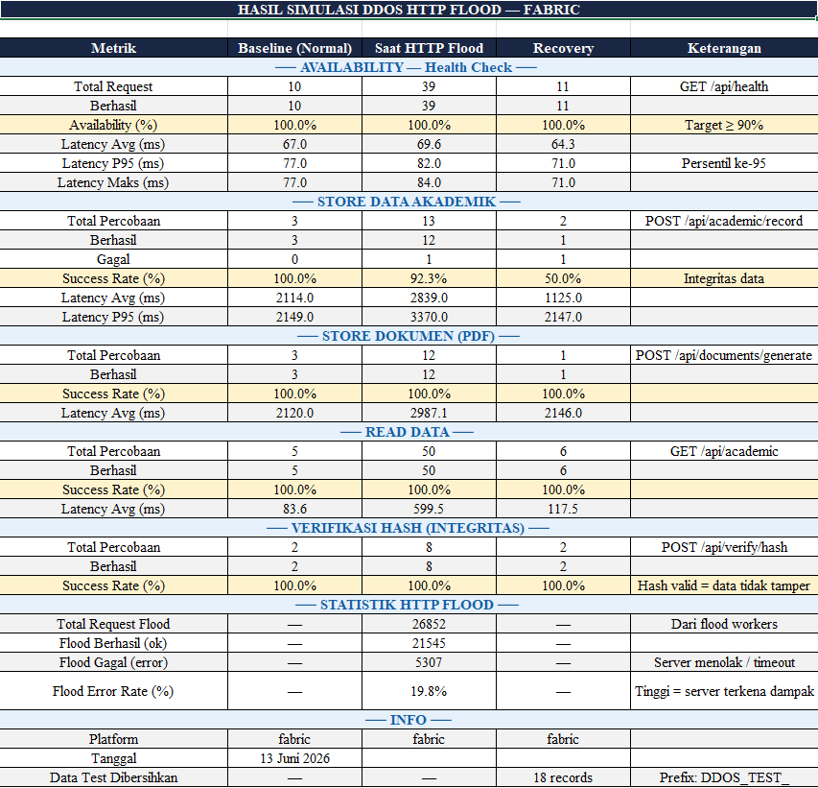
Lampiran 28. Hasil Pengujian Access Control Iterasi 1
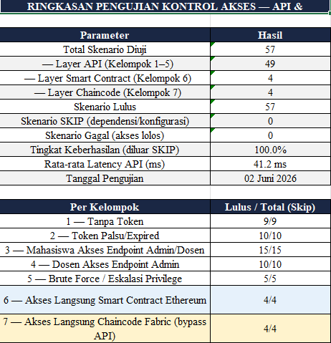
Lampiran 29. Hasil Pengujian Access Control Iterasi 2
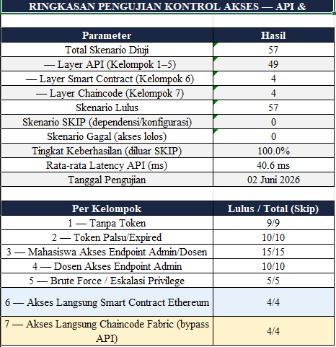
Lampiran 30. Hasil Pengujian Access Control Iterasi 3
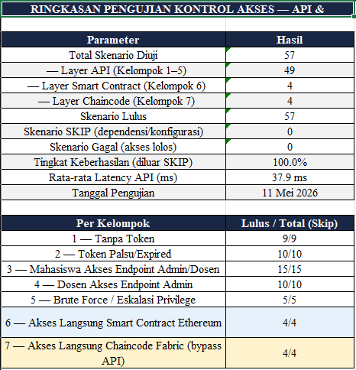
Lampiran 31. Hasil Pengujian Access Control Iterasi 4
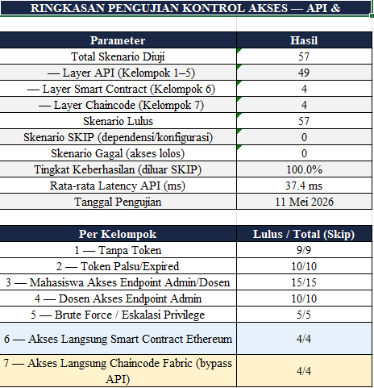
Lampiran 32. Hasil Pengujian Access Control Iterasi 5
